
计算机网络编程实验报告

基于 TCP 的多用户聊天室
姓名：王麒萱
学号：2412096
班级：信息安全班
2026年10月29日

摘要
设计并实现基于 TCP 的多用户聊天室，支持多人同时进行中英文交流。采用 C/S 架构，在服务器中集中管理在线用户、群成员和消息转发，在客户端提供命令行和图形界面。使用 C++ 直接调用 Winsock2 基本函数，为每条连接创建工作线程；通过自定义应用层协议规定消息格式、语义和交互顺序，采用 UTF-8 编码和换行分帧，在服务器转发时加入时间戳。在图形端使用 Win32 API，实现公共聊天、点击私聊、创建群聊、选择成员和退出重连，并分开显示聊天记录和连接动态。运行测试包括多人收发、成员变更和窗口缩放，另用 C++ 测试程序完成拆分发送、合并发送及边界输入测试，通过 Wireshark 记录建连、传输和释放过程，分析重传及消息交付情况。
关键词：TCP；Winsock2；应用层协议；多线程；聊天室
目录
一、 实验要求 1
二、 实验环境 1
三、 协议设计 1
（一） 通信模型 1
（二） 帧格式 2
（三） 语法约定 2
（四） 字节流处理 3
（五） 登录消息 4
（六） 会话状态 5
（七） 公共消息 5
（八） 私聊消息 5
（九） 群组消息 6
（十） 序号规则 8
（十一） 时间戳 9
（十二） 错误消息 9
（十三） 交互时序 10
四、 程序设计 10
（一） 总体架构 10
（二） 模块划分 11
（三） 连接状态 12
（四） 服务器流程 13
（五） 客户端流程 15
（六） 基本函数调用 17
（七） 源码组织 17
五、 程序实现 18
（一） Winsock 初始化 18
（二） 监听套接字 18
（三） 接收连接 19
（四） 客户端连接 20
（五） 循环发送 20
（六） 接收分帧 21
（七） 消息序号校验 22
（八） 中文编码 22
（九） 公共广播 23
（十） 私聊转发 24
（十一） 群成员管理 24
（十二） 线程同步 26
（十三） 图形接收线程 26
（十四） 正常退出 28
（十五） 命令行客户端 28
（十六） 编译 28
（十七） 运行 29
六、 功能测试 29
（一） 三人登录 29
（二） 公共聊天 32
（三） 私聊 38
（四） 会话切换 42
（五） 建立群聊 43
（六） 群消息 45
（七） 添加第三位成员 47
（八） 退出群聊 50
（九） 成员身份校验 52
（十） 重新入群 54
（十一） 断开重连 57
（十二） 窗口缩放 61
（十三） 关闭客户端 62
七、 自动化测试 65
（一） 测试方法 65
（二） 拆分发送 65
（三） 合并发送 66
（四） 边界输入 66
（五） 并发交付 66
（六） 测试结果 67
八、 TCP 抓包 68
（一） 启动捕获 68
（二） 三人登录 70
（三） 公共消息流量 73
（四） 私聊流量 74
（五） 建群流量 76
（六） 群消息流量 79
（七） 退群流量 82
（八） 重连过程 83
（九） 重连后发送 86
（十） 三次握手 88
（十一） 连接释放 89
（十二） 应用消息交付 89
（十三） 重传观察 90
九、 问题分析 90
（一） 消息边界 90
（二） 退群后的计数 91
（三） 脚本编码 91
（四） 界面布局 91
十、 实验总结 91
十一、 参考文献 92

一、 实验要求
使用流式套接字实现多用户聊天室，在完成应用层协议和程序设计后，通过实际运行观察消息收发、线程处理及连接状态，具体实验要求如下。
1）使用流式 Socket，设计带时间的聊天协议，完整说明交互消息的语法、语义、时序和处理方式。
2）设计聊天程序，说明模块划分、模块功能，并给出流程图。
3）使用 C++ 和基本 Socket 函数编写聊天程序，在工程源码中完成协议处理和消息转发，给出程序使用方法。
4）支持英文和中文聊天。
5）采用多线程，支持多人聊天。
6）保持程序结构清晰，源码具有较好的可读性。
7）观察是否存在数据包丢失，记录抓包结果并进行分析。
8）撰写实验报告，准备现场演示和源码讲解，提交源码、可执行文件和报告。

二、 实验环境
项目 | 配置
操作系统 | Windows 11 64 位；抓包文件记录版本为 25H2
编程语言 | C++17
编译工具 | MSVC；使用 /std:c++17、/W4、/utf-8
通信接口 | Winsock2；IPv4 TCP
图形界面 | Win32 窗口、控件和窗口消息
服务器地址 | 127.0.0.1:8888
抓包接口 | Adapter for loopback traffic capture
抓包软件 | Wireshark；Npcap 回环捕获
表 1 实验环境

三、 协议设计

（一） 通信模型
采用 C/S 架构，在服务器中保存在线用户和群成员信息，各客户端通过 TCP 连接发送消息。公聊时转发给全部在线用户，私聊时按目标昵称查找连接，群聊时则转发给该群的在线成员。
TCP 字节流通过套接字读取，接收到的字节按约定的格式组成完整消息，再从中取出昵称、序号和正文等内容。[2][3][5]

（二） 帧格式
采用 UTF-8 编码，每条消息占一行，以竖线 | 分隔字段，以换行符 LF 标记结束。接收时先缓存字节，读到 LF 后取出完整消息；若采用 CRLF 结尾，则同时去掉末尾的 CR。
去掉行结束符后，每帧最多包含 8192 字节，其中正文为 1～4096 字节，昵称和群名为 1～16 位英文字母、数字或下划线。长度按 UTF-8 字节数计算，例如常见汉字通常占 3 字节。
解析 TEXT 时只拆分前两个竖线，解析 PM、GTEXT 时只拆分前三个竖线，余下内容都作为正文。例如 TEXT|1|你好|Hello 可以拆成类型 TEXT、序号 1 和正文“你好|Hello”，正文中的竖线仍按原样保留。LF 和 CRLF 用作消息结束符，正文中的回车和换行按错误输入处理。
1 JOIN|Alice
2 TEXT|1|你好 Bob! Hello|世界
3 MSG|2026-10-27 20:05:00|Alice|1|你好 Bob! Hello|世界

字段 | 取值或含义
类型 | JOIN、TEXT、MSG、PM、GROUP、GTEXT、GMSG 等
name | 在线昵称，限定字符和长度，登录时判断重名
seq | 客户端应用消息序号，从 1 开始逐次增加
time | 服务器生成的 YYYY-MM-DD HH:MM:SS 字符串
group | 群名；对应服务器中的成员集合
content | UTF-8 正文，长度为 1～4096 字节
LF | 一条应用消息的结束标志，十六进制值为 0A
表 2 主要字段

（三） 语法约定
客户端发给服务器的消息以类型开头，后面依次填写该类型需要的字段。例如 JOIN|Alice 表示以 Alice 登录，TEXT|1|你好 表示发送序号为 1、正文为“你好”的公共消息。下面用 ALPHA 表示英文字母，用 DIGIT 表示数字，用 NAME 表示昵称或群名，规定各字段的取值。
1 ALPHA = %x41-5A / %x61-7A
2 DIGIT = %x30-39
3 NAME = 1*16(ALPHA / DIGIT / "_")
4 SEQ = 1*20DIGIT
5 SEP = %x7C
6 LF = %x0A
7 CR = %x0D
8 END = LF / CR LF

在 is_valid_name 中校验昵称和群名，先判断长度，再逐个判断字符，登录时还要判断昵称是否已被占用。序号按十进制读取，取值范围为 1～18446744073709551615，对应 uint64_t 的正整数范围，转换时处理溢出，再同连接中保存的下一个序号比较。
1 bool is_valid_name(std::string_view name) {
2 if (name.empty() || name.size() > MAX_USERNAME) return false;
3 for (const unsigned char c : name) {
4 if (!((c >= 'a' && c <= 'z') || (c >= 'A' && c <= 'Z') ||
5 (c >= '0' && c <= '9') || c == '_')) return false;
6 }
7 return true;
8 }

在 is_valid_body 中校验正文，先判断空文本、长度和 UTF-8 编码，再逐个判断控制字符，其中普通竖线和制表符可以保留。在接收入口校验整帧 UTF-8，编码错误时返回 BAD_UTF8；正文超过 4096 字节时返回 TOO_LONG，整帧或剩余缓存超过 8192 字节时关闭连接。
1 bool is_valid_body(std::string_view body) {
2 if (body.empty() || body.size() > MAX_BODY || !is_valid_utf8(body)) return false;
3 for (unsigned char c : body) {
4 if (c == '\n' || c == '\r' || c == 0 || (c < 0x20 && c != '\t') || c == 0x7F) return false;
5 }
6 return true;
7 }

（四） 字节流处理
一次 send 发送的内容可能分多次 recv 才能读完，多条消息也可能在一次接收中同时到达。因此使用 pending 缓存接收字节，按 LF 逐条取出完整消息，将末尾尚未收全的内容留到下一轮。
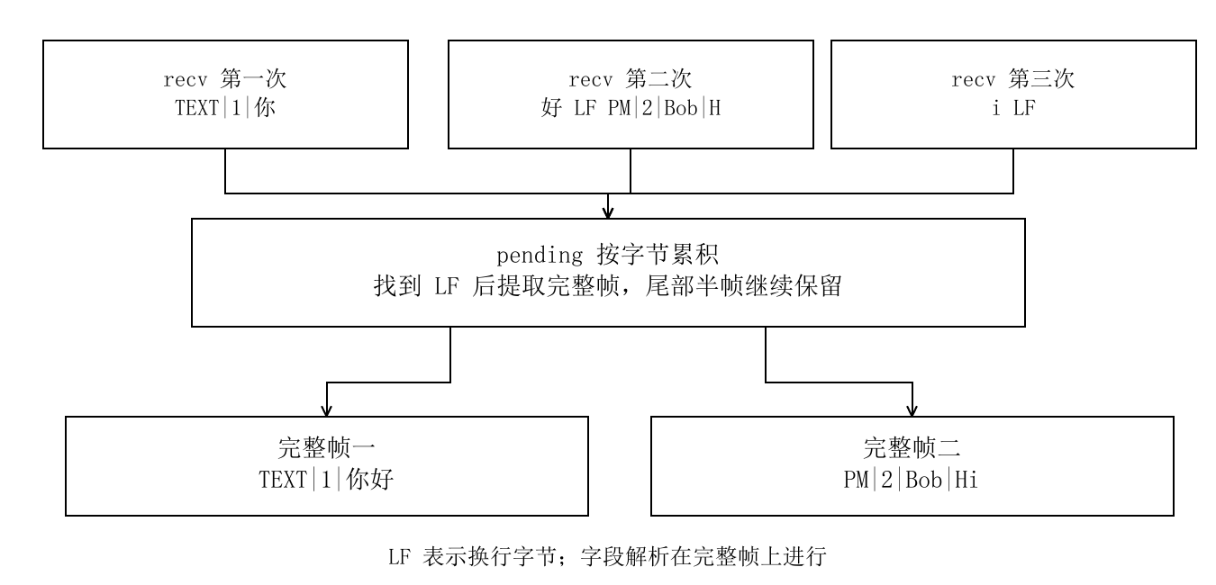
图 1 接收缓存按 LF 提取完整消息的过程
如图，第一次收到 TEXT 的前半段，第二次收全 TEXT，同时收到 PM 的开头，此时先取出 TEXT，保留 PM 的已有字节。第三次收到剩余内容后，再取出完整 PM，之后才解析其中的文字。
发送时通过 send_frame 追加 LF，再调用 send_all 发完全部字节；接收时循环查找 LF，分别取出同一批数据中的各条消息，并判断完整帧和剩余缓存的长度。

（五） 登录消息
TCP 连接建立后，先发送 JOIN|name。在服务器中判断昵称格式、重名情况和在线人数，登录成功后登记用户，返回 WELCOME|name|time，再广播上线通知。图形端收到 WELCOME 后更新登录状态，并请求在线名单和群列表。
建立 TCP 连接后仍需完成登录，才能发送聊天消息。昵称格式错误、重名或人数达到上限时返回 ERR，客户端据此在底部显示原因。
方向 | 格式 | 语义
C->S | JOIN|name | 申请使用昵称登录
S->C | WELCOME|name|time | 登录成功
C->S | WHO | 请求在线用户名单
S->C | USERS|name1,name2,... | 返回当前在线名单
S->C | NOTICE|time|text | 广播上线或离线事件
表 3 登录和名单消息

（六） 会话状态
状态 | 触发事件 | 处理结果
待登录 | 收到合法 JOIN | 登记昵称，发送 WELCOME，进入已登录状态
待登录 | 收到聊天或群组请求 | 回复 NOT_JOINED，保留连接
已登录 | 收到 TEXT、PM、GTEXT | 检查序号和正文，执行相应转发
已登录 | 收到 GROUP 或 WHO | 处理成员操作或返回在线名单
已登录 | 收到 QUIT | 发送 BYE，结束工作循环并清理会话
任意连接状态 | recv 返回 0 或负值 | 结束工作循环，释放该连接的资源
表 4 应用会话状态

使用 Session 保存每条连接的状态，新连接的 joined 初值为 false。登录成功后登记昵称，将连接加入 online_users，并把 joined 设为 true；连接结束时移除在线记录和群成员记录。
在图形端使用 connected 记录 TCP 连接状态，使用 joined 记录登录状态。连接成功后启动接收线程，收到 WELCOME 后启用聊天控件；重新连接时重新登录，序号从 1 开始，在线名单、群列表和收发计数随之更新。

（七） 公共消息
采用 TEXT|seq|content 格式发送，先校验序号和正文，再添加服务器时间，组成 MSG|time|name|seq|content，转发给全部在线用户，包括发送者本人。
收到服务器回显后，再在发送者窗口中显示这条消息。发送成功时将序号加入待回显集合，收到本人的 MSG 后移除对应序号，再增加回显计数。

（八） 私聊消息
采用 PM|seq|user|content 格式发送，其中 user 填写目标昵称。在在线表中找到目标连接后，添加时间和双方昵称，组成 PM|time|sender|target|seq|content，分别发给发送者和目标用户；发给本人时只回显一份。
在客户端按联系人保存记录，发出的消息存入目标用户的会话，收到的消息存入发送者的会话。切换左侧联系人后，右侧显示该联系人的聊天历史，公共消息和群消息另行保存。
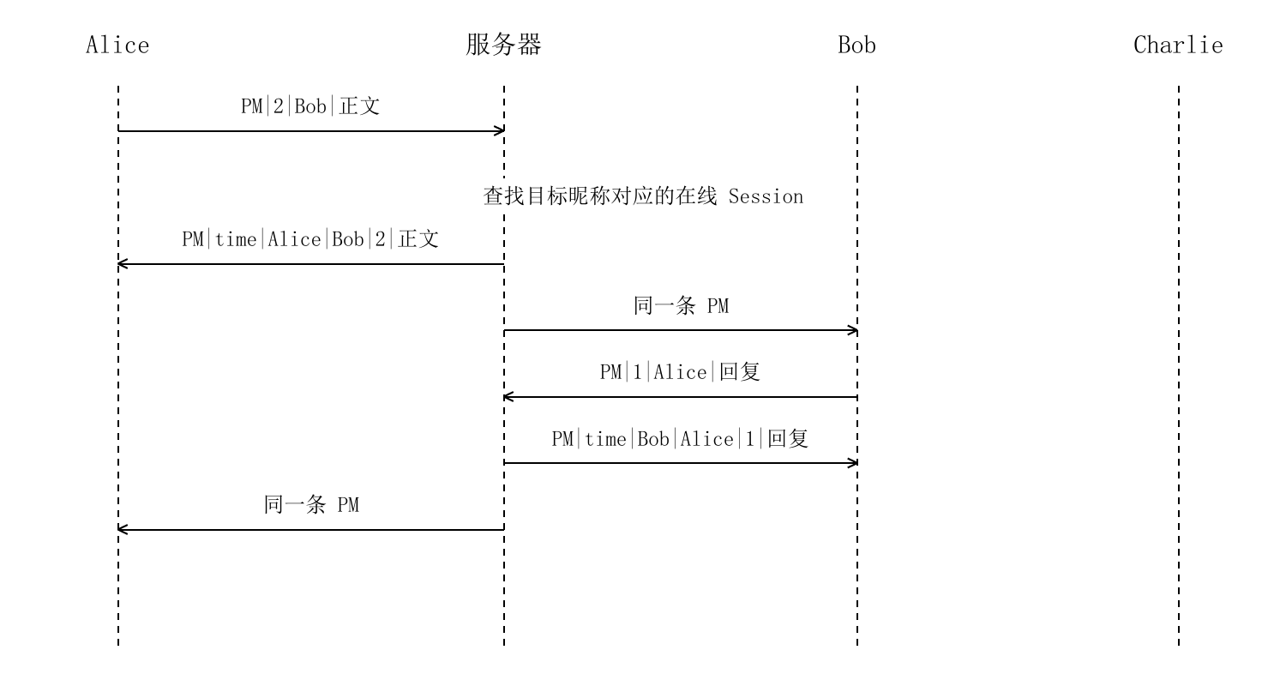
图 2 Alice 和 Bob 的私聊请求及服务器转发
如图，Alice 将目标填写为 Bob，服务器向两端转发相同内容。在 Alice 中保存到 Bob 会话，在 Bob 中保存到 Alice 会话，切换页面后仍能读到这段对话。

（九） 群组消息
使用 GROUP 创建群、添加成员、入群、退群和查询群列表，使用 GTEXT 发送聊天正文。在服务器中按群名保存成员集合，创建时加入创建者，添加成员时判断操作者的成员身份和目标在线状态，再将目标昵称加入集合。
退群时从成员集合中移除昵称，最后一位成员离开后删除空群。断开连接时也会清理群成员记录，重新登录后需要再次入群。
请求格式 | 处理结果
GROUP|CREATE|group | 建立群组，并加入创建者
GROUP|ADD|group|user | 将选中的在线用户加入群
GROUP|JOIN|group | 当前用户加入已有群
GROUP|LEAVE|group | 当前用户退出群
GROUP|LIST | 返回当前群名列表
GROUPS|group1,group2,... | 返回现存群名，以逗号分隔
GROUP_OK|action|group | 返回建群、入群或退群成功
GROUP_OK|ADD|group|user | 返回添加成员成功
GNOTICE|time|group|text | 通知群成员变化
GTEXT|seq|group|content | 客户端发送群消息
GMSG|time|group|sender|seq|content | 服务器向当前群成员转发
表 5 群组操作

采用 GTEXT|seq|group|content 格式发送，校验序号、正文和群成员身份后，组成 GMSG，转发给该群的在线成员。退群后继续发送会收到 NOT_MEMBER，对应现象在后面的测试中展示。
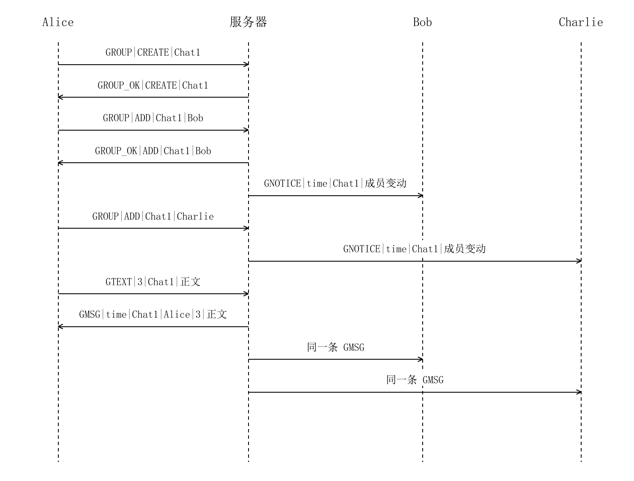
图 3 建群 添加成员 群发的主要交互
如图，先创建 Chat1，再添加 Bob、Charlie，最后发送群消息。操作成功后，向操作端返回 GROUP_OK，向相关成员发送 GNOTICE；转发正文时通过 GMSG 携带群名，各客户端据此保存到 Chat1 会话。
通过 GROUPS 返回现存群名，发送群消息时再按成员集合判断身份，所以能在列表中看到群名，也需要加入该群后才能发言。

（十） 序号规则
从 1 开始为每条连接的聊天消息编号，TEXT、PM、GTEXT 共用同一个递增序列，GROUP 和名单查询按消息类型另行处理。收到聊天消息后，先读取 seq，同 Session 中的 next_seq 比较，相等时才继续处理。
接受序号后先将 next_seq 加 1，再校验正文和转发条件。因此正文超长、目标离线或群成员身份错误时，后续消息仍使用下一个序号；跳号或序号格式错误时返回 BAD_SEQ，继续等待原序号。
这里按聊天消息编号，TCP 则按传输字节编号。例如 TEXT|1|正文 中的 1 表示第一条聊天消息，Wireshark 中的 Seq、Ack 表示字节位置，分别用于分析应用消息和 TCP 传输过程。

（十一） 时间戳
调用 local_timestamp 获取服务器时间，按 YYYY-MM-DD HH:MM:SS 格式写入 MSG、PM 和 GMSG，再将完整消息转发给接收者，因此各窗口显示相同的时间和正文。
精度设为秒，同一秒内可能出现多条发言，分析时结合发送者和应用序号区分。对应抓包记录时，再按流编号、方向和正文找到相应的数据。

（十二） 错误消息
采用 ERR|code|reason 格式返回错误，其中 code 表示类别，reason 给出原因。收到完整帧后先校验 UTF-8 和登录状态，再处理字段、序号、正文及目标，客户端收到 ERR 后在底部显示提示。
错误码 | 触发情况
BAD_NAME / DUP_NAME | 昵称格式错误或已经在线
NOT_JOINED / ALREADY_JOINED | 登录状态和请求不匹配
BAD_SEQ | 应用序号格式错误或跳号
BAD_TEXT / BAD_UTF8 / TOO_LONG | 正文、编码或长度校验失败
NO_USER | 指定目标用户已离线或不存在
NO_GROUP / GROUP_EXISTS | 群不存在或群名重复
NOT_MEMBER / ALREADY_MEMBER | 群成员身份和请求不匹配
BAD_FORMAT | 消息类型或字段格式错误
BUSY | 活动连接达到 64 条
FULL | 在线用户达到 32 人
GROUP_FULL | 群组数量达到 32 个
表 6 错误响应

活动连接最多为 64 条，在线用户和群组分别最多为 32 个。在接收连接、登记用户和创建群时判断数量，达到上限后分别返回 BUSY、FULL、GROUP_FULL，其中活动连接包含尚在等待登录的连接。
一般格式错误或业务错误在返回 ERR 后继续接收，超长帧则在返回错误后关闭连接。UTF-8 和字段格式错误发生在接受序号之前，正文和转发条件错误发生在之后，后续消息分别按对应规则继续编号。

（十三） 交互时序
先通过三次握手建立 TCP 连接，再发送 JOIN、接收 WELCOME，随后进行聊天和群操作。退出时发送 QUIT，收到 BYE 后结束连接，其他在线用户同时收到离线通知，完整顺序如下图所示。
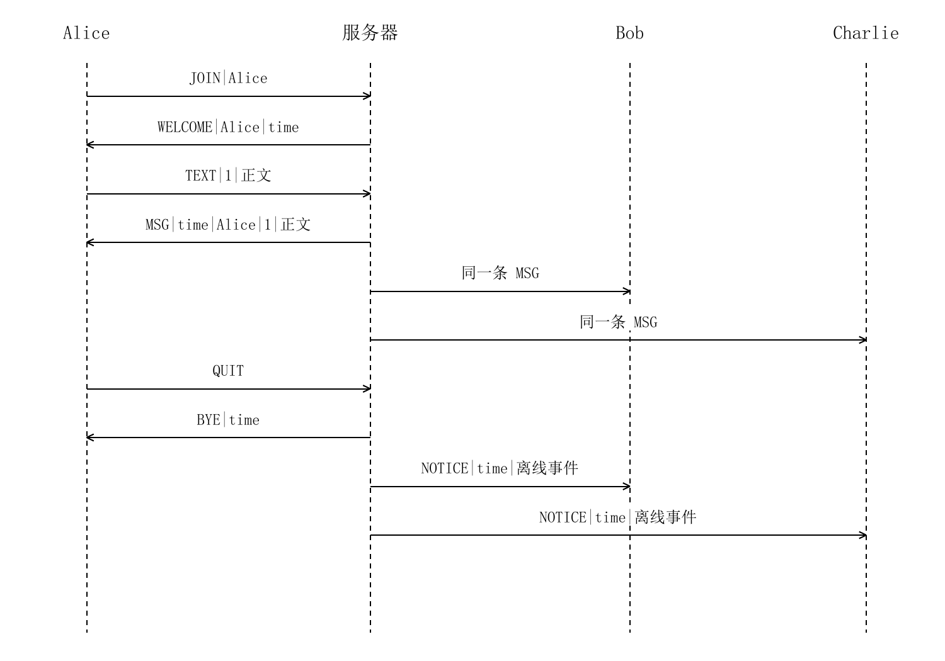
图 4 登录 聊天 退出的应用层交互顺序
收到本人消息的回显，表示服务器已经处理并转发这条消息；收到 TCP ACK，表示相应字节已到达对端 TCP 协议栈。因此通过界面的待回显计数观察聊天消息的处理情况，通过 Wireshark 中的序列号、确认号和分析标记观察 TCP 传输过程。

四、 程序设计

（一） 总体架构
采用 C/S 架构，将在线用户登记、群成员管理和消息转发集中在服务器中，客户端完成输入、协议请求生成和聊天显示。运行时先启动服务器，各客户端再分别连接并登录，消息都经服务器送达相应会话，整体关系如图所示。
在同一台电脑上运行三个客户端时，仍分别创建独立进程和套接字，以不同临时端口连接服务器的 8888 端口。在传输层通过地址、端口区分连接，在应用层再通过昵称区分聊天身份。
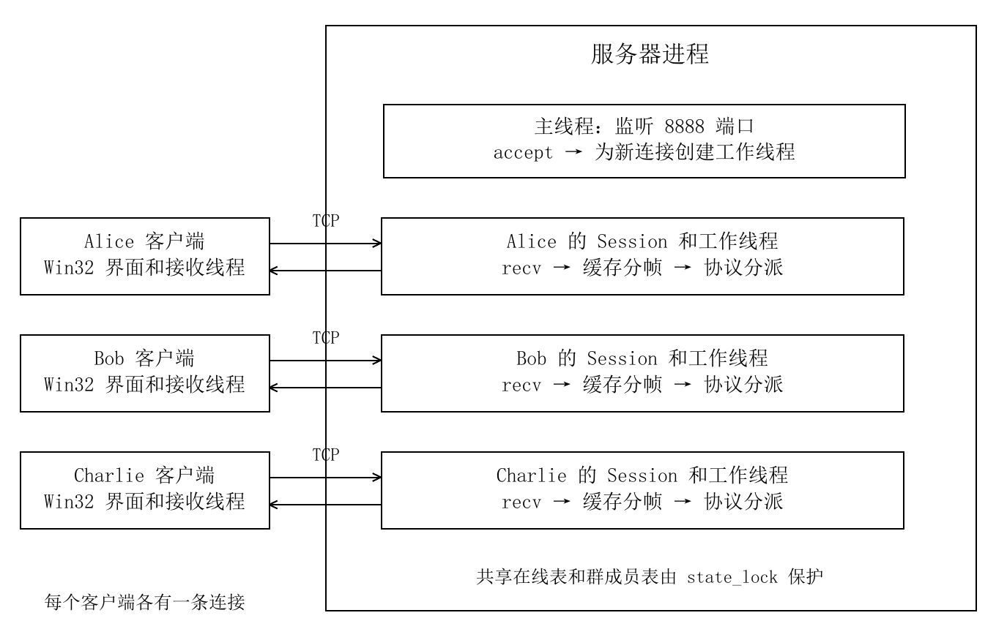
图 5 客户端服务器架构和服务器内部处理模块

（二） 模块划分
模块 | 主要文件 | 实现内容
平台适配 | net_platform.h | 初始化 Winsock，定义句柄并关闭连接
协议处理 | protocol.h、protocol.cpp | 定义格式和上限，分帧、校验并发送字节
服务器 | server.cpp | 监听连接，登记在线用户，转发聊天并维护群成员
命令行客户端 | client.cpp | 读取命令，生成请求，接收并显示响应
图形客户端 | gui_client.cpp | 创建窗口，选择会话，保存历史并显示动态
测试 | tests 目录中的 C++ 文件 | 检查协议函数、实际网络收发和窗口布局
表 7 模块划分

工程按共用网络处理、服务器业务和客户端交互划分，各模块的文件位置及功能见上表。共用函数确定字节格式和收发方式，服务器在此基础上处理聊天业务，两种客户端再将输入转成请求、将响应转成可见内容。

1. 平台适配
将 Winsock 头文件、socket_handle 类型和初始化、关闭函数集中在 net_platform.h 中，其他文件经这些辅助函数完成平台相关调用，实际使用 WSAStartup、WSACleanup、closesocket 等接口。这样可以在同一位置读到平台类型及资源的建立、释放过程。

2. 协议处理
在 protocol.h 中声明共用常量和函数，在 protocol.cpp 中处理发送、分帧、字段拆分、UTF-8、序号和时间戳。服务器、命令行端及图形端调用同一组函数，因此消息边界、编码和长度规则始终一致。

3. 服务器
在 server.cpp 中将监听循环和连接处理分开，主线程接收连接，每条连接对应一个工作线程，再由 handle_frame 分派登录、公聊、私聊和群操作。单条连接的数据存入 Session，在线名单和群成员集合则作为共享状态保存。

4. 命令行客户端
命令行端从参数取得地址、端口和昵称，建连后发送 JOIN，再将键盘命令转换为应用请求；接收线程同时读取响应并打印正文及提示，使输入和收发可以持续进行。

5. 图形客户端
图形端在 gui_client.cpp 中创建窗口及消息回调，接收线程将完整帧经 PostMessageW 交给界面线程，再按消息类型保存历史、更新聊天区和底部动态。按钮、列表选择和窗口缩放也由界面线程处理。

6. 测试
测试分为协议函数、真实 TCP 收发和窗口布局三类，分别写在 protocol_tests.cpp、integration_tests.cpp、gui_layout_tests.cpp 中。脚本将编译、运行及日志保存串联起来，自动化结果和后面的界面演示分别记录。

（三） 连接状态
以 Session 保存单条连接的状态，包括 sock、name、joined、closed 和 next_seq，发送时通过 send_lock 保持完整帧连续写入。连接线程和广播快照通过 shared_ptr 引用同一会话，使发送过程能够持续访问有效句柄及状态。
1 struct Session {
2 explicit Session(socket_handle socket_value) : sock(socket_value) {}
3
4 socket_handle sock;
5 std::string name;
6 std::mutex send_lock;
7 std::atomic<bool> closed{false};
8 bool joined = false;
9 std::uint64_t next_seq = 1;
10 };

在线表以昵称为键保存会话，群表以群名为键保存成员集合；用户登记后即可参与公聊或被选为私聊目标，连接结束时则先移除在线及群成员记录，再发送离线通知。

（四） 服务器流程
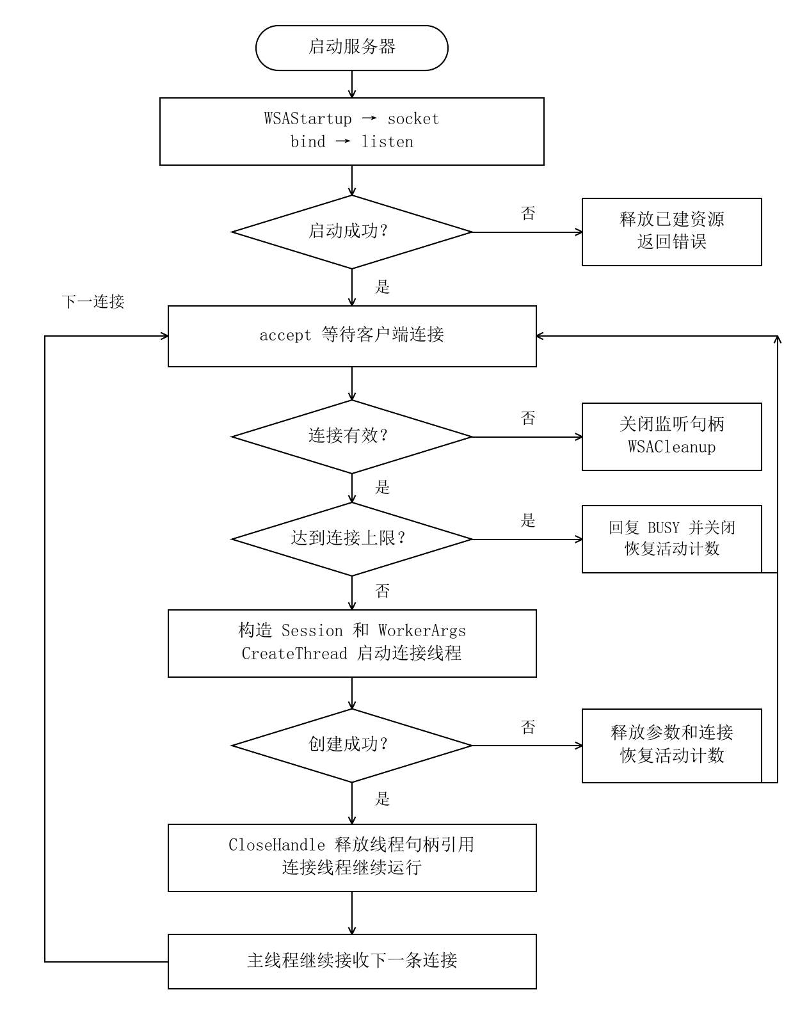
图 6 服务器建连和单条连接的处理流程
服务器在主线程中初始化 Winsock，创建监听套接字并完成 bind、listen，accept 返回通信套接字后再创建工作线程，监听循环继续接收其他连接。达到连接上限时回复 BUSY，创建线程失败时释放参数和句柄，两种情况都在清理后回到监听循环。
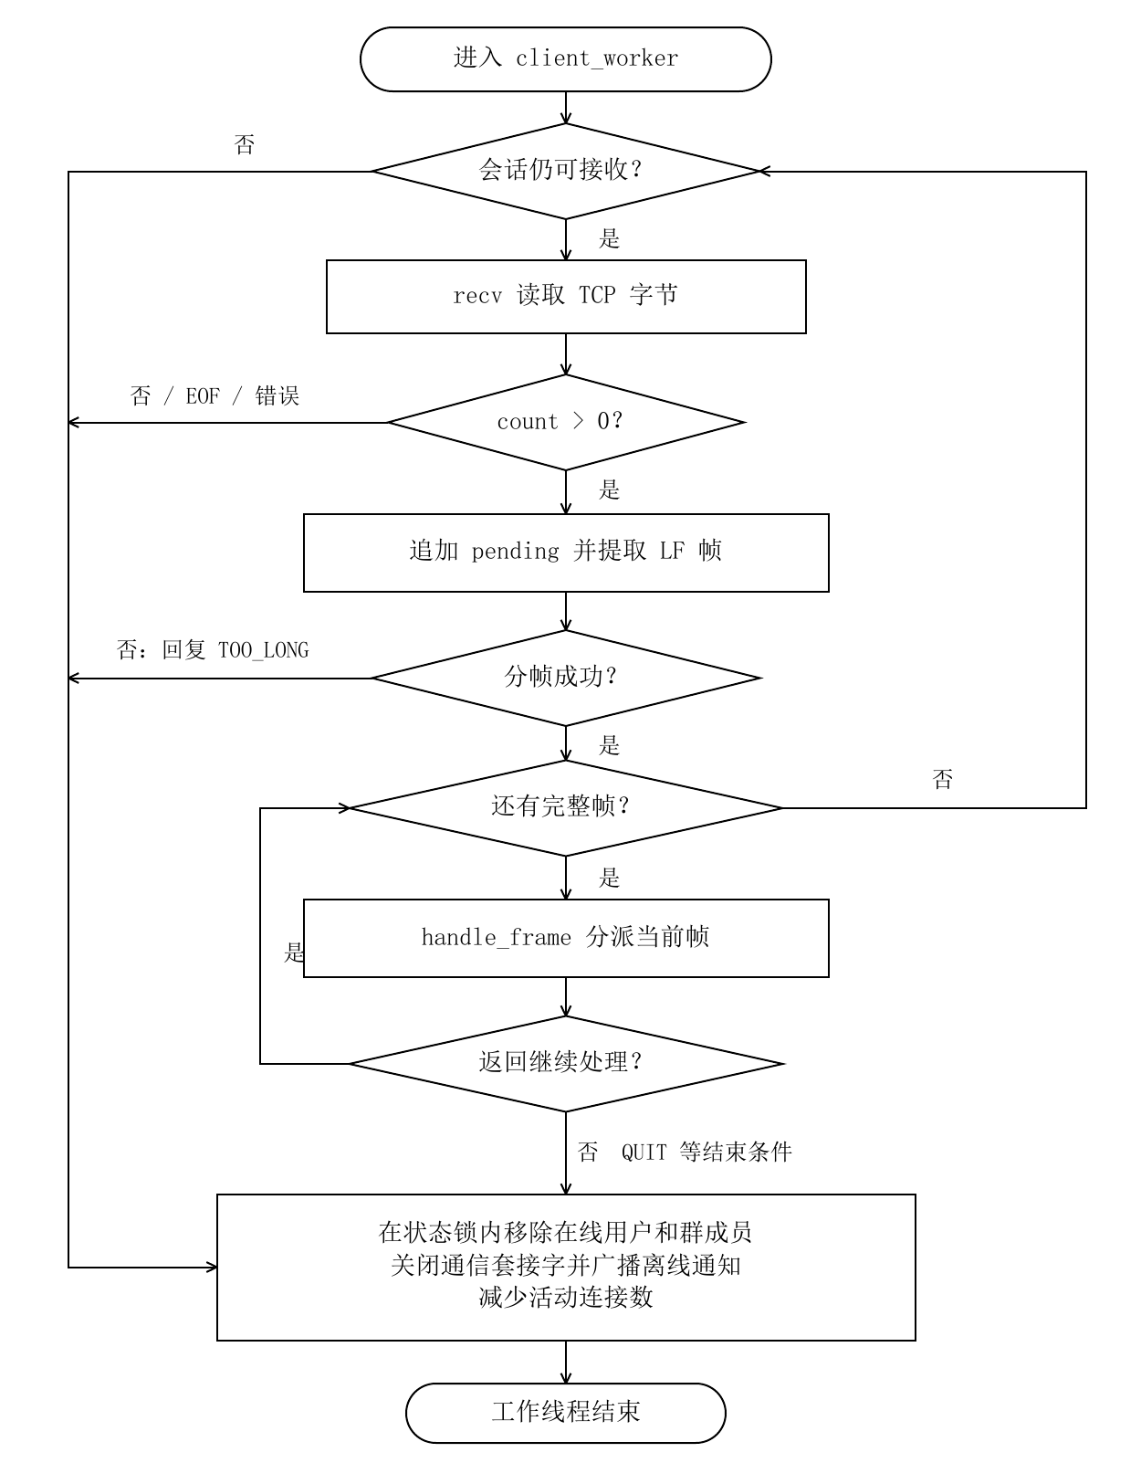
图 7 单条连接的接收循环及结束处理
进入 client_worker 后持续调用 recv，将读到的字节追加到缓存，再把提取出的完整帧交给 handle_frame。处理完当前批次后继续接收，遇到 QUIT、会话关闭、接收结束或超长帧时，再进入共同的清理路径。
普通业务处理后继续循环，已登录用户的 QUIT 则在发送 BYE 后返回 false。循环结束后，在状态锁内删除在线用户和群成员，随后关闭套接字、发送离线通知，使各类退出方式最终清理相同的数据。

（五） 客户端流程
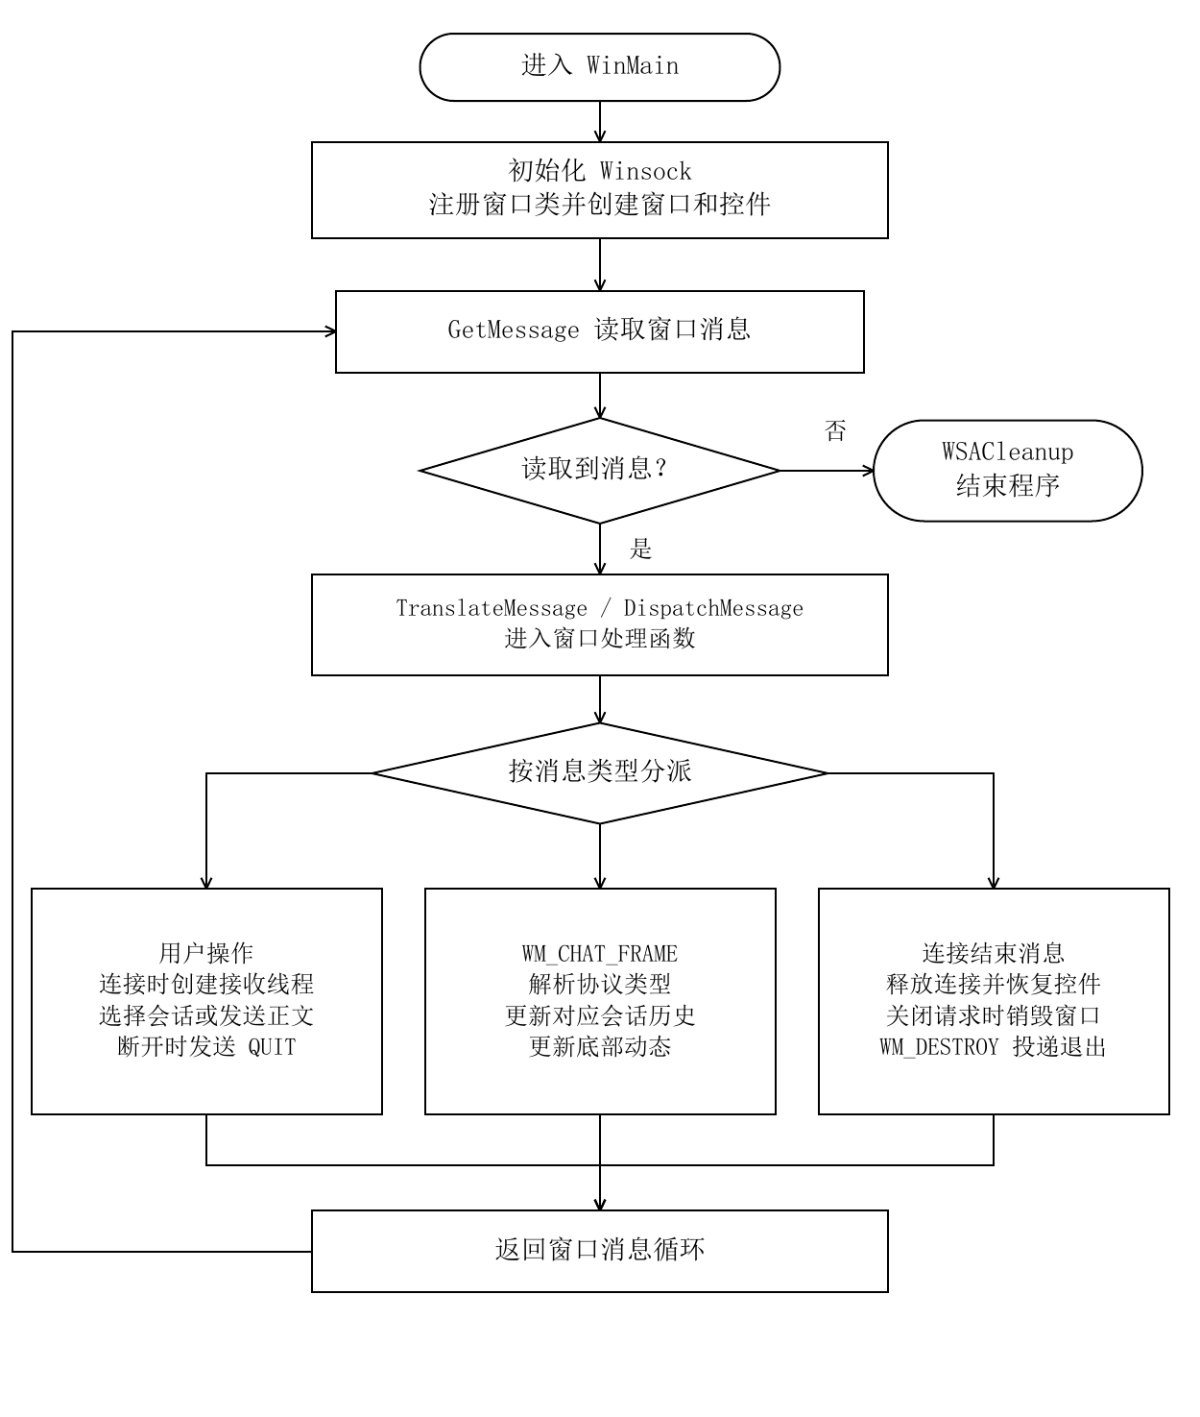
图 8 图形客户端的发送路径和接收路径
界面线程通过窗口消息循环响应操作，点击连接、发送或选择会话后进入相应处理函数；接收线程投递 WM_CHAT_FRAME 时，再解析完整帧、更新历史和控件。连接结束也通过消息通知界面，处理完成后继续读取下一条窗口消息。
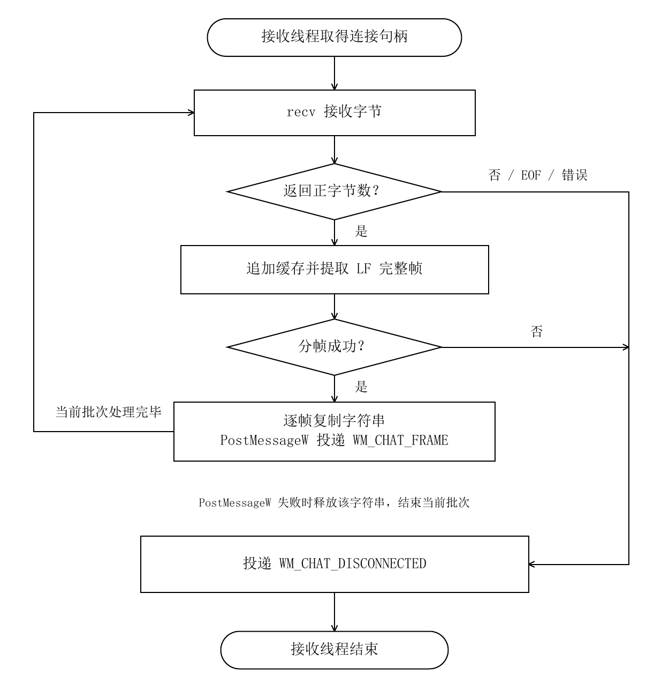
图 9 图形客户端接收线程的循环
连接成功后创建接收线程，循环读取通信套接字中的字节，完成分帧后将完整消息逐条投递给界面。这样，持续接收和窗口操作可以分别进行，接收结束或分帧失败时再通知界面恢复连接控件。
界面顶部放置连接参数，左侧列出公共会话、私聊联系人和群组，右侧呈现当前会话，输入框和发送按钮紧接聊天记录。底部单独记录上线、离线、成员变动、收发序号及错误提示，因此切换聊天对象时仍能连续看到连接动态。

（六） 基本函数调用
函数 | 文件 | 作用
WSAStartup / WSACleanup | net_platform.h | 初始化和释放 Winsock
socket / bind / listen | server.cpp | 创建服务器监听端点
accept | server.cpp | 取得新的客户端通信套接字
socket / connect | client.cpp、gui_client.cpp | 创建客户端连接
send | protocol.cpp | 逐段提交剩余字节
recv | server.cpp、客户端源码 | 接收字节并交给分帧函数
shutdown / closesocket | net_platform.h、gui_client.cpp | 关闭发送方向或释放连接
表 8 网络函数在工程中的位置

网络收发直接调用 Winsock2 基本函数，工程中的 send_all、send_frame 和 extract_frames 分别补充循环发送、结束符添加和缓存分帧。登录、公聊、私聊及群操作写在 server.cpp 中，Session 保存连接状态，实际字节仍通过 send、recv 传送。
图形端同样使用 C++，通过 Win32 API 创建窗口和控件，在窗口消息处理中完成连接、会话选择、发送及缩放，再调用共用协议函数访问 TCP 连接。

（七） 源码组织
按业务命名主要处理函数，在 handle_join 中登记登录，在 handle_text 中广播公聊，在 handle_private_message 中选择私聊目标，在 handle_group_control 中修改群成员。共用常量及声明放在头文件中，简短中文注释放在相邻处理前，便于沿调用关系阅读。
1 SocketChat/
2 src/ 协议、服务器、命令行客户端、图形客户端
3 tests/ C++ 单元测试和网络测试
4 bin/ Windows 可执行文件
5 scripts/ 启动、测试和抓包脚本
6 docs/ 协议、设计图和实验报告
7 evidence/ 测试日志、截图和抓包
8 build.bat
9 build_gui.bat

五、 程序实现

（一） Winsock 初始化
在 net_platform.h 中包含 winsock2.h 和 ws2tcpip.h，通过 WSAStartup 请求 Winsock 2.2，初始化成功后才能创建套接字，结束时再调用 WSACleanup。SOCKET 在工程中命名为 socket_handle，关闭连接时通过 close_socket、shutdown_socket 调用系统接口。
1 #include <winsock2.h>
2 #include <ws2tcpip.h>
3 #include <windows.h>
4 #pragma comment(lib, "Ws2_32.lib")
5 using socket_handle = SOCKET;
6 constexpr socket_handle BAD_SOCKET = INVALID_SOCKET;
7 inline bool init_sockets() { WSADATA w{}; return WSAStartup(MAKEWORD(2,2), &w) == 0; }
8 inline void cleanup_sockets() { WSACleanup(); }
9 inline void close_socket(socket_handle s) { closesocket(s); }
10 inline void shutdown_socket(socket_handle s) { shutdown(s, SD_BOTH); }
11 inline void shutdown_socket_send(socket_handle s) { shutdown(s, SD_SEND); }
12 inline int socket_last_error() { return WSAGetLastError(); }

这些辅助函数集中处理平台接口，循环发送、分帧和消息分派则在工程源码中实现，从初始化到 send、recv 的调用路径可以沿文件中的函数继续阅读。[2][4]

（二） 监听套接字
创建监听端点时，将 AF_INET、SOCK_STREAM、IPPROTO_TCP 传入 socket，随后在 sockaddr_in 中填写 IPv4 地址和端口。端口通过 htons 转为网络字节序，地址整数通过 htonl 转换后写入结构。
1 if (!init_sockets()) {
2 std::cerr << "Winsock initialization failed\n";
3 return 2;
4 }
5
6 socket_handle listener = ::socket(AF_INET, SOCK_STREAM, IPPROTO_TCP);
7 if (listener == BAD_SOCKET) {
8 std::cerr << "socket() failed\n";
9 cleanup_sockets();
10 return 2;
11 }
12
13 const int reuse = 1;
14 setsockopt(listener, SOL_SOCKET, SO_REUSEADDR,
15 reinterpret_cast<const char*>(&reuse), sizeof(reuse));
16
17 sockaddr_in address{};
18 address.sin_family = AF_INET;
19 address.sin_port = htons(port);
20 address.sin_addr.s_addr = htonl(argc == 3 ? INADDR_ANY : INADDR_LOOPBACK);
21 if (::bind(listener, reinterpret_cast<const sockaddr*>(&address), sizeof(address)) != 0 ||
22 ::listen(listener, SOMAXCONN) != 0) {
23 std::cerr << "bind()/listen() failed: " << socket_last_error() << '\n';
24 close_socket(listener);
25 cleanup_sockets();
26 return 2;

默认地址使用 INADDR_LOOPBACK，即 127.0.0.1，接着调用 bind 绑定本地地址、调用 listen 开始监听；任何一步返回错误，都读取错误码并释放已创建的资源。填写这些网络字段时统一进行字节序转换，使两端按相同顺序解释整数。[2]

（三） 接收连接
accept 返回新的通信句柄，原监听句柄继续留在循环中，remote 同时取得对端地址。通过 active_connections 记录活动连接数，达到上限后回复 BUSY 并关闭新连接，正常连接则交给工作线程。
1 for (;;) {
2 sockaddr_in remote{};
3 #ifdef _WIN32
4 int address_length = sizeof(remote);
5 #else
6 socklen_t address_length = sizeof(remote);
7 #endif
8 socket_handle client = ::accept(listener, reinterpret_cast<sockaddr*>(&remote),
9 &address_length);
10 if (client == BAD_SOCKET) {
11 log_line("accept() failed: " + std::to_string(socket_last_error()));
12 break;
13 }
14 if (active_connections.fetch_add(1) >= MAX_CONNECTIONS) {
15 --active_connections;
16 chat::send_frame(client, "ERR|BUSY|Too many connections");
17 close_socket(client);
18 continue;
19 }
20
21 const SessionPtr session = std::make_shared<Session>(client);
22 auto* args = new WorkerArgs{session};
23 #ifdef _WIN32
24 const HANDLE thread = CreateThread(nullptr, 0, worker_entry, args, 0, nullptr);
25 if (thread == nullptr) {
26 delete args;
27 disconnect_session(session);
28 --active_connections;
29 log_line("CreateThread() failed");
30 continue;
31 }
32 CloseHandle(thread);
33 #else
34 std::thread(worker_entry, args).detach();
35 #endif
36 }

将 Session 放入 WorkerArgs，经 CreateThread 传给 worker_entry，再在线程入口调用 client_worker。主线程随后 CloseHandle，释放自己持有的线程句柄引用，工作线程则继续处理该连接，因此能够同时接收其他用户。

（四） 客户端连接
图形端从输入框取得地址和端口，分别通过 inet_pton、htons 转换，再创建套接字并调用 connect。建连成功后发送 JOIN，失败时释放句柄并在底部显示原因，连接处理如下。
1 sockaddr_in address{};
2 address.sin_family = AF_INET;
3 address.sin_port = htons(port);
4 if (inet_pton(AF_INET, ip.c_str(), &address.sin_addr) != 1) {
5 append_activity(L"[错误] 服务器地址填写 IPv4 地址。");
6 return;
7 }
8
9 SOCKET connection = ::socket(AF_INET, SOCK_STREAM, IPPROTO_TCP);
10 if (connection == INVALID_SOCKET) {
11 append_activity(L"[错误] socket() 创建失败。");
12 return;
13 }
14
15 if (::connect(connection, reinterpret_cast<sockaddr*>(&address),
16 sizeof(address)) == SOCKET_ERROR) {
17 append_activity(L"[错误] connect() 失败，请检查服务端和端口。");
18 closesocket(connection);
19 return;
20 }
21
22 if (!chat::send_frame(connection, "JOIN|" + user)) {
23 append_activity(L"[错误] JOIN 帧发送失败。");
24 closesocket(connection);
25 return;
26 }

登录结果在接收路径中返回，收到 WELCOME 后更新昵称、窗口标题和按钮，再请求在线名单，由此将网络建连和应用登录衔接起来。

（五） 循环发送
send 的返回值是实际提交的字节数，因此使用 sent 保存累计长度，每轮从尚未发送的位置继续提交。返回正数时推进指针，返回零或错误时结束发送，直到全部字节处理完毕才返回成功。
1 bool send_all(socket_handle sock, std::string_view bytes) {
2 std::size_t sent = 0;
3 while (sent < bytes.size()) {
4 const auto remaining = bytes.size() - sent;
5 // 处理 send 返回值。
6 const int requested = static_cast<int>(remaining > 16384 ? 16384 : remaining);
7 #ifdef _WIN32
8 const int send_flags = 0;
9 #else
10 const int send_flags = MSG_NOSIGNAL;
11 #endif
12 const int n = ::send(sock, bytes.data() + sent, requested, send_flags);
13 if (n <= 0) return false;
14 sent += static_cast<std::size_t>(n);
15 }
16 return true;
17 }

一帧可能经过多次 send，接收端也可能经过多次 recv 才读全，所以循环发送和缓存分帧需要配合使用；两处都按字节计算长度，中文编码也随原字节保留。
send_frame 先判断长度及结束符，再复制内容、追加 LF 并调用 send_all。登录、聊天和群请求都由这一入口发送，拥有相同的边界格式；本地提交成功后，仍需等待服务器回显才能得到应用处理结果。
1 bool send_frame(socket_handle sock, std::string_view text) {
2 if (text.size() > MAX_FRAME || text.find('\r') != std::string_view::npos ||
3 text.find('\n') != std::string_view::npos) return false;
4 std::string packet(text);
5 packet += '\n';
6 return send_all(sock, packet);
7 }

（六） 接收分帧
recv 每次读入的 count 个字节都追加到 pending，随后循环寻找 LF，把之前的内容保存为完整帧并移除已处理前缀。多帧可以在同一轮分别取出，末尾半帧则继续保留，接收缓存的实现如下。
1 bool extract_frames(std::string& pending, const char* data, std::size_t size,
2 std::vector<std::string>& frames) {
3 if (size && !data) return false;
4 pending.append(data, size);
5 while (true) {
6 const std::size_t pos = pending.find('\n');
7 if (pos == std::string::npos) break;
8 std::size_t end = pos;
9 if (end && pending[end - 1] == '\r') --end;
10 if (end > MAX_FRAME) return false;
11 frames.emplace_back(pending.substr(0, end));
12 pending.erase(0, pos + 1);
13 }
14 return pending.size() <= MAX_FRAME;
15 }

例如读到 TEXT|1| 时暂存字节，下一批补齐正文和 LF 后才能交给业务函数；一次读到两条完整消息时，就依次提取两帧。完整帧和剩余缓存分别判断长度，超长时结束接收。
TEXT 最多拆分两次，PM、GTEXT 最多拆分三次，再将剩余部分保留为正文，因此“你好 Bob! Hello|世界”中的竖线仍能作为聊天内容传送。
1 std::vector<std::string> split_fields(std::string_view input, std::size_t max_splits) {
2 std::vector<std::string> result;
3 std::size_t start = 0;
4 for (std::size_t i = 0; i < max_splits; ++i) {
5 const std::size_t pos = input.find('|', start);
6 if (pos == std::string_view::npos) break;
7 result.emplace_back(input.substr(start, pos - start));
8 start = pos + 1;
9 }
10 result.emplace_back(input.substr(start));
11 return result;
12 }

（七） 消息序号校验
序号解析逐位读取十进制数字，在乘以 10 前判断是否超出 uint64_t 范围，再与 next_seq 比较。网络测试中先发送 999，得到 BAD_SEQ 后使用原期待值继续发送，随后收到了正常广播。
1 bool parse_sequence(std::string_view text, std::uint64_t& value) {
2 if (text.empty() || text.size() > 20) return false;
3 std::uint64_t n = 0;
4 for (char c : text) {
5 if (c < '0' || c > '9') return false;
6 const auto digit = static_cast<unsigned>(c - '0');
7 if (n > (std::numeric_limits<std::uint64_t>::max() - digit) / 10) return false;
8 n = n * 10 + digit;
9 }
10 if (n == 0) return false;
11 value = n;
12 return true;
13 }

（八） 中文编码
Win32 宽字符接口处理 UTF-16，网络传输统一采用 UTF-8，所以发送前先计算转换长度并分配字符串，接收完整帧后再转换回宽字符，通过 SetWindowTextW 等接口显示。
1 std::string to_utf8(const std::wstring& wide) {
2 if (wide.empty()) {
3 return {};
4 }
5
6 const int count = WideCharToMultiByte(
7 CP_UTF8, WC_ERR_INVALID_CHARS, wide.data(),
8 static_cast<int>(wide.size()), nullptr, 0, nullptr, nullptr);
9 if (count <= 0) {
10 return {};
11 }
12
13 std::string result(static_cast<std::size_t>(count), '\0');
14 WideCharToMultiByte(
15 CP_UTF8, WC_ERR_INVALID_CHARS, wide.data(),
16 static_cast<int>(wide.size()), result.data(), count, nullptr, nullptr);
17 return result;
18 }

1 std::wstring from_utf8(const std::string& text) {
2 if (text.empty()) {
3 return {};
4 }
5
6 const int count = MultiByteToWideChar(
7 CP_UTF8, MB_ERR_INVALID_CHARS, text.data(),
8 static_cast<int>(text.size()), nullptr, 0);
9 if (count <= 0) {
10 return L"[UTF-8 解码失败]";
11 }
12
13 std::wstring result(static_cast<std::size_t>(count), L'\0');
14 MultiByteToWideChar(
15 CP_UTF8, MB_ERR_INVALID_CHARS, text.data(),
16 static_cast<int>(text.size()), result.data(), count);
17 return result;
18 }

缓存阶段始终保留原字节，完整帧形成后才处理 UTF-8；即使一个汉字跨多批到达，也能在拼接后得到完整编码。正文同时经过空文本、长度和控制字符判断，后面的中英文界面记录呈现了实际显示结果。

（九） 公共广播
在 handle_text 中取得序号和正文，接受序号后增加 next_seq，再判断正文并生成服务器时间，最后组成 MSG、调用 broadcast，同时记录发送者和序号。
1 void handle_text(const SessionPtr& session, const std::string& line) {
2 const auto fields = chat::split_fields(line, 2);
3 if (fields.size() != 3) {
4 reply_error(session, "BAD_FORMAT", "Use TEXT|seq|content");
5 return;
6 }
7
8 std::uint64_t sequence = 0;
9 if (!accept_next_sequence(session, fields[1], sequence)) {
10 return;
11 }
12 ++session->next_seq;
13 if (!chat::is_valid_body(fields[2])) {
14 reply_error(session, fields[2].size() > chat::MAX_BODY ? "TOO_LONG" : "BAD_TEXT",
15 "Content must be valid UTF-8 and at most 4096 bytes");
16 return;
17 }
18
19 const std::string stamp = chat::local_timestamp();
20 broadcast("MSG|" + stamp + "|" + session->name + "|" + fields[1] + "|" + fields[2]);
21 log_line("MSG user=" + session->name + " seq=" + fields[1]);
22 }

广播时先在状态锁内复制在线会话，释放状态锁后再向各连接发送，因此访问共享名单的临界区较短，实际发送则由每条连接自己的发送锁保护。
1 std::vector<SessionPtr> online_snapshot() {
2 std::lock_guard<std::mutex> guard(state_lock);
3 std::vector<SessionPtr> users;
4 for (const auto& item : online_users) {
5 users.push_back(item.second);
6 }
7 return users;
8 }

1 void broadcast(const std::string& message) {
2 for (const SessionPtr& user : online_snapshot()) {
3 send_session(user, message);
4 }
5 }

（十） 私聊转发
私聊先按目标昵称查询在线表，再生成带时间、双方身份、序号和正文的 PM，发送给本人及目标；目标为本人时保留一份回显，相关转发过程如下。
1
2 SessionPtr target;
3 {
4 std::lock_guard<std::mutex> guard(state_lock);
5 const auto user = online_users.find(fields[2]);
6 if (user != online_users.end()) {
7 target = user->second;
8 }
9 }
10 if (!target) {
11 reply_error(session, "NO_USER", "Private-message target is offline");
12 return;
13 }
14
15 const std::string message = "PM|" + chat::local_timestamp() + "|" + session->name +
16 "|" + fields[2] + "|" + fields[1] + "|" + fields[3];
17 send_session(session, message);
18 if (target != session) {
19 send_session(target, message);
20 }
21 log_line("PM from=" + session->name + " to=" + fields[2] + " seq=" + fields[1]);

接收者由服务器选定，客户端再按双方昵称保存历史。选择 Bob 时读取 Bob 私聊，切回公共聊天室时读取公共历史，后面的会话切换记录可以看到两类消息分别保留。

（十一） 群成员管理
群名通过 map 对应到成员 set，添加时调用 insert，并通过插入结果区分是否已经加入；成员增删都在 state_lock 内完成，随后向相应成员发送 GNOTICE。
1 const std::string& group_name = fields[2];
2 const std::string& target_name = fields[3];
3 std::string error;
4 {
5 std::lock_guard<std::mutex> guard(state_lock);
6 const auto group = chat_groups.find(group_name);
7 if (group == chat_groups.end()) {
8 error = "NO_GROUP";
9 } else if (group->second.count(session->name) == 0) {
10 error = "NOT_MEMBER";
11 } else if (online_users.count(target_name) == 0) {
12 error = "NO_USER";
13 } else if (!group->second.insert(target_name).second) {
14 error = "ALREADY_MEMBER";
15 }
16 }
17 if (error == "NO_GROUP") {
18 reply_error(session, "NO_GROUP", "Group does not exist");
19 return;

在群页面中选择在线用户并添加时，每位目标对应一条 GROUP|ADD|group|user 请求，服务器据此修改集合。群列表列出现存群名，具体发言和接收范围则由成员集合决定。
在 handle_group_text 中完成格式、序号和正文判断后，再判断发送者是否属于该群，通过后生成 GMSG，按 group_snapshot 返回的在线会话转发。退群删除昵称后，下一次群发就使用更新后的集合。
1 void handle_group_text(const SessionPtr& session, const std::string& line) {
2 const auto fields = chat::split_fields(line, 3);
3 if (fields.size() != 4) {
4 reply_error(session, "BAD_FORMAT", "Use GTEXT|seq|group|content");
5 return;
6 }
7
8 std::uint64_t sequence = 0;
9 if (!accept_next_sequence(session, fields[1], sequence)) {
10 return;
11 }
12 ++session->next_seq;
13 if (!chat::is_valid_name(fields[2])) {
14 reply_error(session, "BAD_GROUP", "Invalid group name");
15 return;
16 }
17 if (!chat::is_valid_body(fields[3])) {
18 reply_error(session, fields[3].size() > chat::MAX_BODY ? "TOO_LONG" : "BAD_TEXT",
19 "Content must be valid UTF-8 and at most 4096 bytes");
20 return;
21 }
22
23 bool member = false;
24 {
25 std::lock_guard<std::mutex> guard(state_lock);
26 const auto group = chat_groups.find(fields[2]);
27 member = group != chat_groups.end() && group->second.count(session->name) != 0;
28 }
29 if (!member) {
30 reply_error(session, "NOT_MEMBER", "Join the group before sending a group message");
31 return;
32 }
33
34 const std::string message = "GMSG|" + chat::local_timestamp() + "|" + fields[2] +
35 "|" + session->name + "|" + fields[1] + "|" + fields[3];
36 broadcast_group(fields[2], message);
37 log_line("GMSG group=" + fields[2] + " user=" + session->name + " seq=" + fields[1]);
38 }

（十二） 线程同步
Alice 和 Bob 同时发言时，两个工作线程都可能向 Charlie 转发，因此在一帧发送期间持有 Charlie 会话的 send_lock，发完整帧后才释放，防止不同帧的字节在同一连接上交错写入。
1 bool send_session(const SessionPtr& session, const std::string& message) {
2 std::lock_guard<std::mutex> guard(session->send_lock);
3 if (session->closed.load()) {
4 return false;
5 }
6 if (chat::send_frame(session->sock, message)) {
7 return true;
8 }
9 session->closed.store(true);
10 shutdown_socket(session->sock);
11 return false;
12 }

共享在线表及群表使用 state_lock，日志输出使用 output_lock，关闭状态通过原子变量 closed 更新，分别对应名单修改、连接发送和日志记录等并发访问。

（十三） 图形接收线程
接收线程将完整帧复制到独立字符串，通过 PostMessageW 投递 WM_CHAT_FRAME，界面处理完后再释放这份数据。网络接收结束时另发连接结束通知，由界面线程统一更新连接状态。
1 receive_thread = CreateThread(
2 nullptr, 0,
3 [](LPVOID parameter) -> DWORD {
4 const SOCKET connection = static_cast<SOCKET>(
5 reinterpret_cast<UINT_PTR>(parameter));
6 std::string pending;
7 char buffer[4096];
8
9 for (;;) {
10 const int received = ::recv(connection, buffer, sizeof(buffer), 0);
11 if (received <= 0) {
12 break;
13 }
14
15 std::vector<std::string> frames;
16 if (!chat::extract_frames(
17 pending, buffer, static_cast<std::size_t>(received), frames)) {
18 break;
19 }
20
21 for (const std::string& frame : frames) {
22 auto* copy = new std::string(frame);
23 if (!PostMessageW(main_window, WM_CHAT_FRAME, 0,
24 reinterpret_cast<LPARAM>(copy))) {
25 delete copy;
26 }
27 }
28 }
29
30 PostMessageW(main_window, WM_CHAT_DISCONNECTED, 0, 0);
31 return 0;
32 },
33 reinterpret_cast<LPVOID>(static_cast<UINT_PTR>(connection)), 0, nullptr);

接收到 MSG、PM、GMSG 后，按类型追加到公共、私聊和群历史；NOTICE、GNOTICE、ERR 则追加到底部动态。两类记录分别保存，因此聊天对象变化时，连接事件仍按时间连续显示。
1 if (frame.rfind("MSG|", 0) == 0) {
2 const auto fields = chat::split_fields(frame, 4);
3 if (fields.size() == 5) {
4 record_received(fields[2], fields[3], "MSG", fields[4].size());
5 append_history(L"public", L"[" + from_utf8(fields[1]) + L"] " +
6 from_utf8(fields[2]) + L"：" + from_utf8(fields[4]));
7 }
8 return;
9 }
10
11 if (frame.rfind("PM|", 0) == 0) {
12 const auto fields = chat::split_fields(frame, 5);
13 if (fields.size() == 6) {
14 record_received(fields[2], fields[4], "PM", fields[5].size());
15 const std::string peer = fields[2] == current_user ? fields[3] : fields[2];
16 const std::wstring key = direct_key(from_utf8(peer));
17 remember_direct_contact(peer);
18 append_history(key, L"[" + from_utf8(fields[1]) + L"] " +
19 from_utf8(fields[2]) + L"：" + from_utf8(fields[5]));
20 rebuild_conversation_list();
21 }
22 return;
23 }
24
25 if (frame.rfind("GMSG|", 0) == 0) {
26 const auto fields = chat::split_fields(frame, 5);
27 if (fields.size() == 6) {
28 record_received(fields[3], fields[4], "GMSG", fields[5].size());
29 const std::wstring key = group_key(from_utf8(fields[2]));
30 append_history(key, L"[" + from_utf8(fields[1]) + L"] " +
31 from_utf8(fields[3]) + L"：" + from_utf8(fields[5]));
32 }
33 return;
34 }

（十四） 正常退出
点击断开后，先设置 disconnecting 并发送 QUIT，接着关闭套接字写方向，继续接收 BYE。读到连接结束后，再通知界面关闭句柄、恢复连接按钮，使退出经过完整的应用交互。
1 void quit_chat() {
2 if (!connected.load() || disconnecting) {
3 return;
4 }
5
6 disconnecting = true;
7 append_activity(L"发送 QUIT，正在断开服务器连接");
8 if (chat::send_frame(server_socket, "QUIT")) {
9 shutdown(server_socket, SD_SEND);
10 } else {
11 shutdown(server_socket, SD_BOTH);
12 }
13 SetTimer(main_window, ID_DISCONNECT_TIMER, 2000, nullptr);
14 update_controls();
15 }

关闭窗口时设置 close_pending，进入相同退出路径，收到连接结束通知后销毁窗口，等待超时则由定时器结束关闭处理。服务器收到 QUIT、EOF 或 Socket 错误后，统一清理在线及群成员数据，再向其他用户发送离线通知。

（十五） 命令行客户端
命令行端在 client.cpp 中解析地址、端口和昵称，建立连接后发送 JOIN，主线程持续读取键盘输入，接收线程同时打印服务器消息。普通正文生成 TEXT，/pm 生成 PM，群命令生成 GROUP 或 GTEXT，/quit 则进入退出过程。
命令行端和图形端共用协议函数并连接同一服务器，区别在于请求从键盘命令还是按钮、列表生成，因此可以在两种界面中完成相同聊天操作。

（十六） 编译
在 MSVC 开发者命令行中运行 build.bat，生成服务器、命令行端和测试程序，再运行 build_gui.bat 生成图形端。编译时使用 /utf-8 读取中文源码，链接 Ws2_32.lib，图形端另链接 User32.lib、Gdi32.lib。
1 build.bat
2 build_gui.bat

编译后可在 bin 中得到 server.exe、client.exe、gui_client.exe、protocol_tests.exe 和 integration_tests.exe，正式程序及测试均以 C++ 编写，PowerShell 脚本用来组织启动和保存日志。

（十七） 运行
在 Windows PowerShell 进入工程目录后运行三窗口脚本，即可打开服务器及 Alice、Bob、Charlie 客户端，再分别点击连接服务器。关闭其中一位用户后，保持服务器运行，通过 --name 参数可以单独重新打开该客户端。
1 bin\server.exe 8888
2 bin\client.exe 127.0.0.1 8888 Alice

1 powershell -NoProfile -ExecutionPolicy Bypass -File .\scripts\open_chat_windows.ps1

1 bin\gui_client.exe --name Charlie

输入 | 效果
/list | 查询在线用户
/pm Bob 你好 | 向 Bob 私聊
/group create Chat1 | 建立群组
/group join Chat1 | 加入已有群
/group leave Chat1 | 退出群
/g Chat1 Hello | 发送群消息
/groups | 查询群列表
/quit | 退出连接
普通文字 | 发送公共消息
表 9 命令行客户端操作

图形端在聊天页选择用户即可进入私聊，在群组页填写群名、建立群聊并选择成员，输入正文后点击发送或按回车，底部同时显示相关操作结果。

六、 功能测试

（一） 三人登录
服务器启动后，依次以 Alice、Bob、Charlie 连接 127.0.0.1:8888，每登录一位用户，都能在本人窗口看到登录成功提示，在已在线窗口看到新的上线事件。以下按实际连接顺序记录页面变化。
Alice 首先登录时只有一位用户，Bob 和 Charlie 随后加入，在线人数逐次增加到 3；最后切回 Alice，可以看到后两位用户的上线记录。
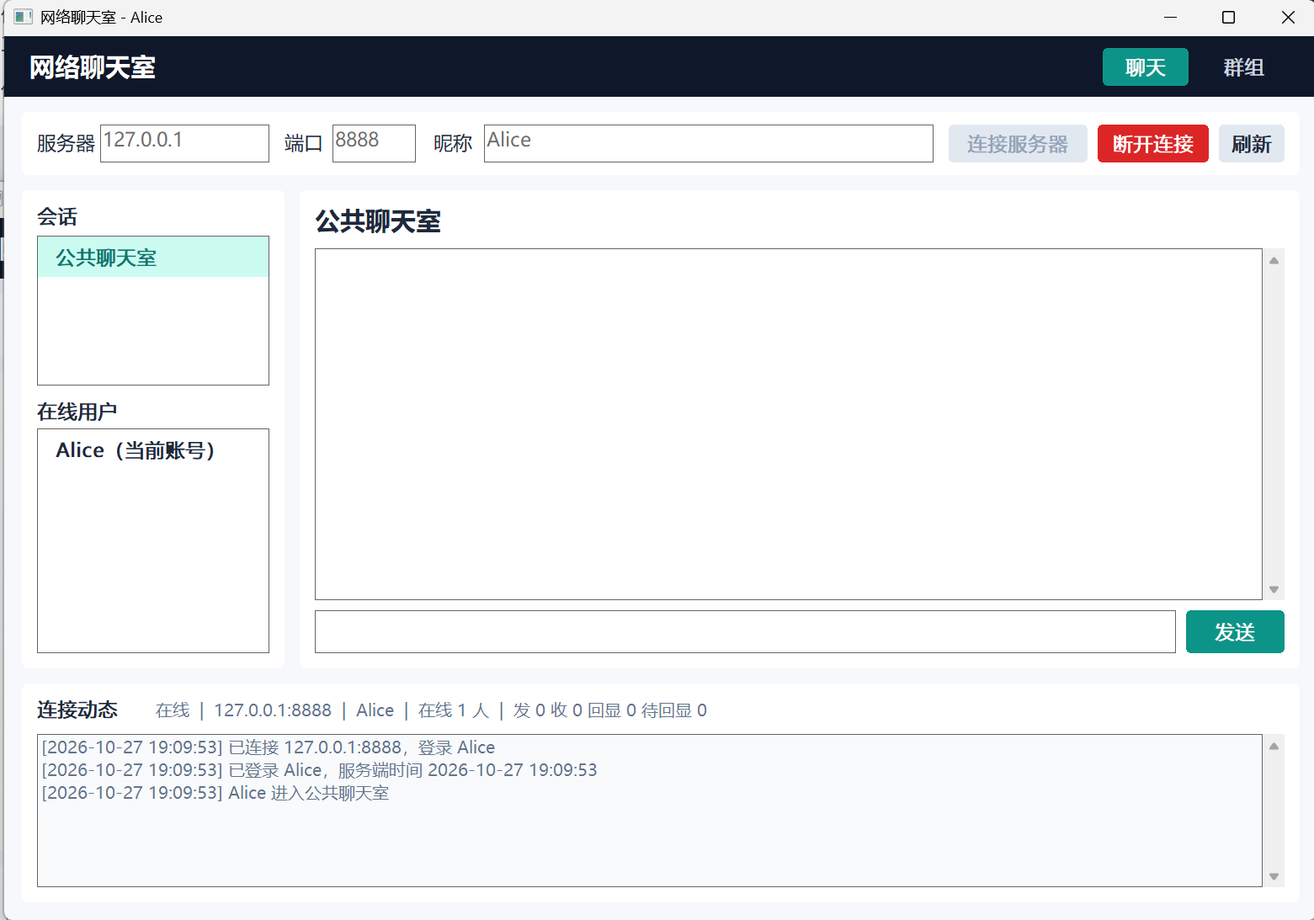
图 10 Alice 登录后的界面
输入 Alice 并连接后，可以看到登录成功提示，在线名单中只有 Alice，人数为 1。
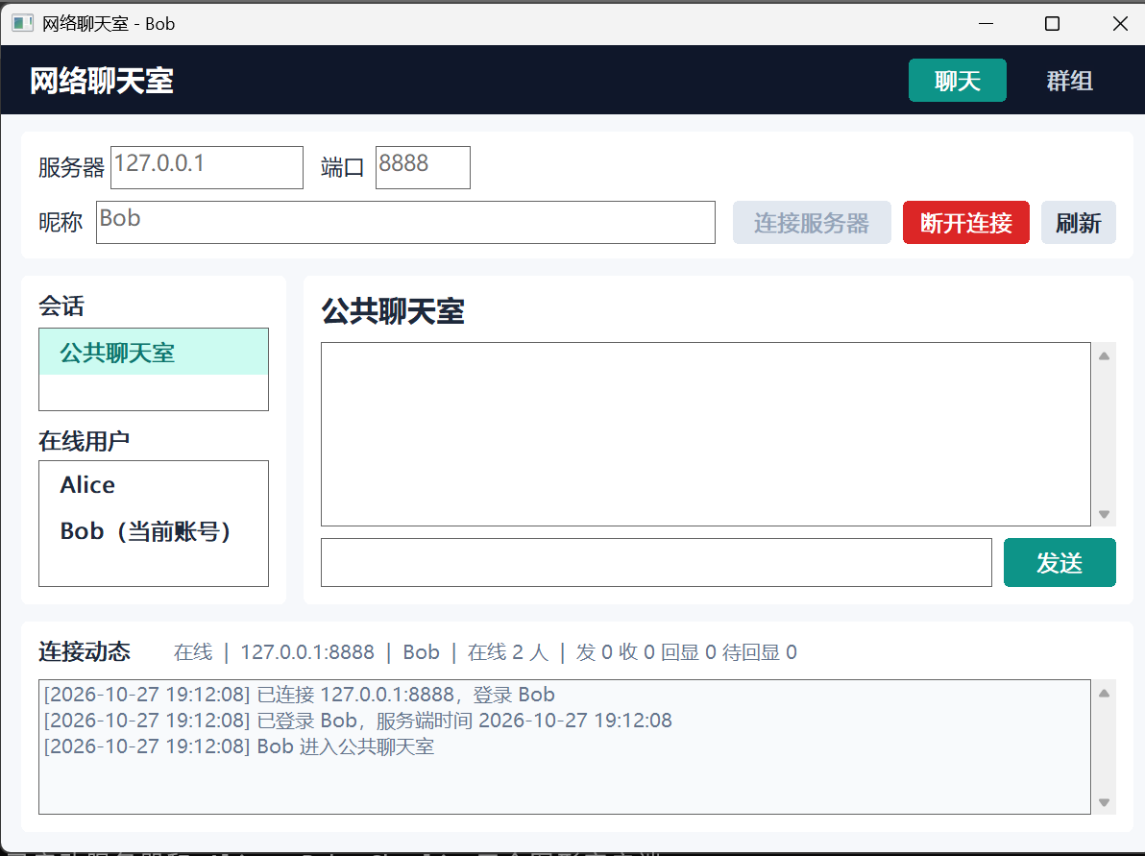
图 11 Bob 登录后的界面
Bob 随后连接，名单中出现 Alice、Bob，在线人数增加到 2。
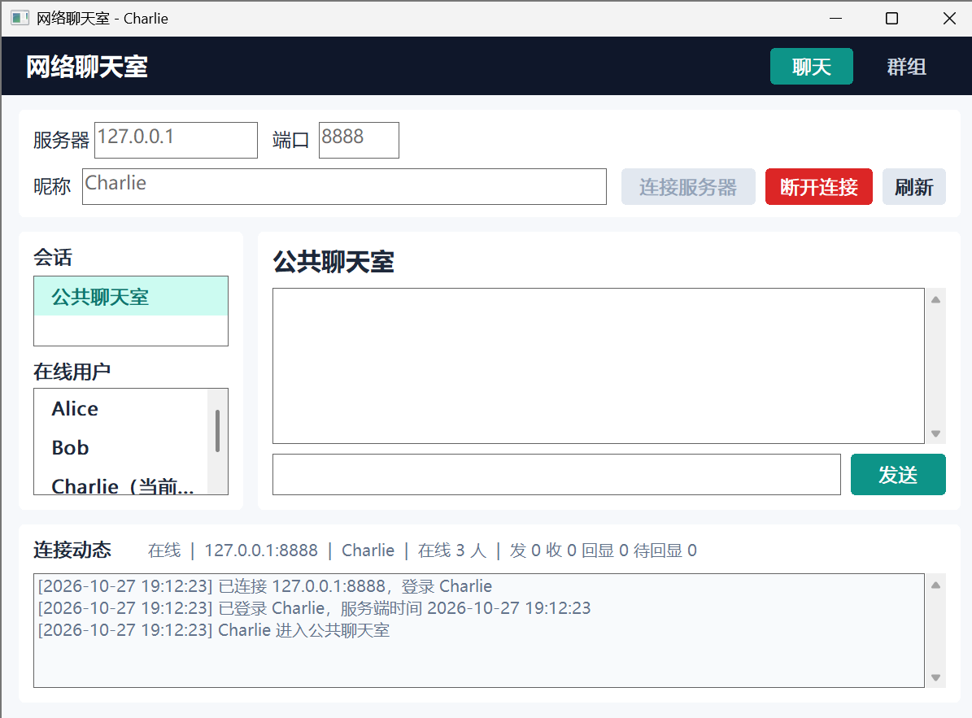
图 12 Charlie 登录后的界面
Charlie 登录后，名单列出三位昵称，在线人数变为 3。
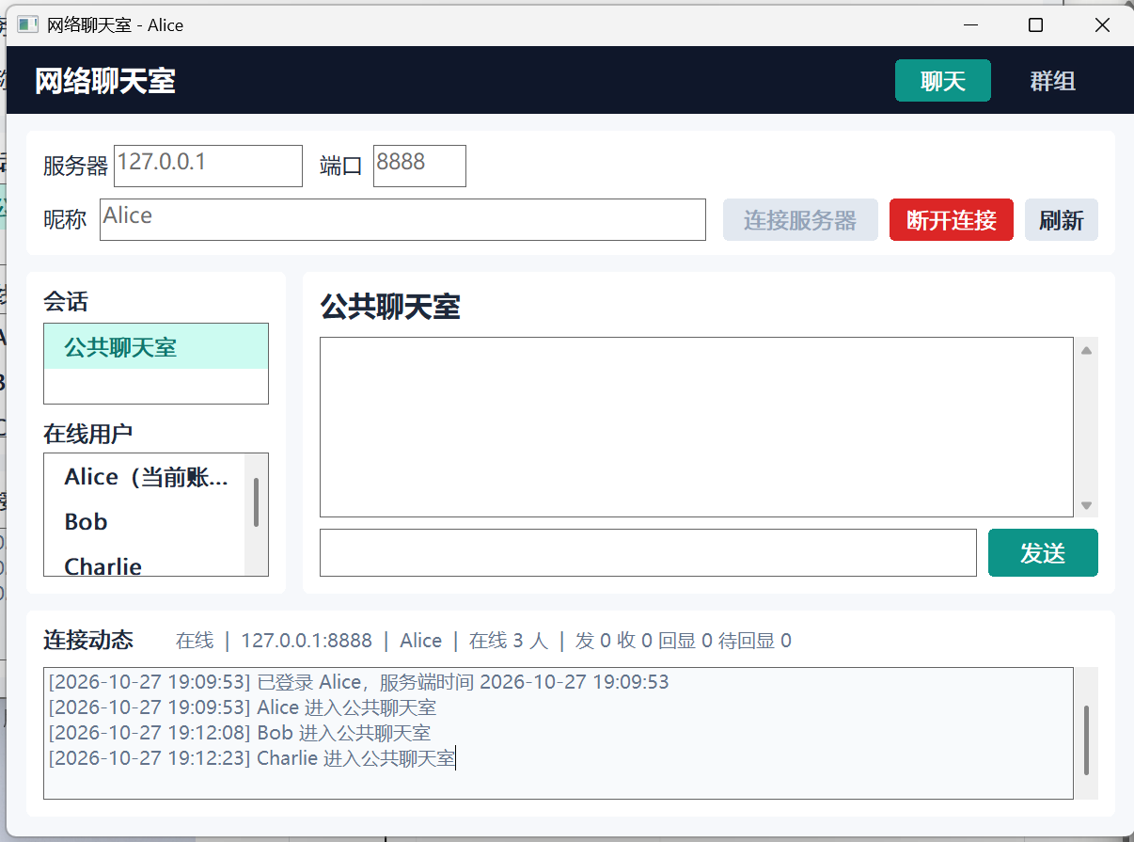
图 13 Alice 收到两位用户的上线通知
切回 Alice 后，可以看到 Bob 和 Charlie 的上线通知，已经在线的用户也收到了新连接事件。
三个窗口中的在线名单一致，说明三条独立连接已分别登记昵称，随后可以在这些会话中发送公共或定向消息。

（二） 公共聊天
三人都进入公共聊天室后，先由 Alice 发送中英文消息，再由 Bob、Charlie 依次回复，每次发言都在另外两个窗口中出现。
聊天记录中的时间、昵称和正文对应同一条转发消息，发送者底部同时出现 TEXT、MSG，接收者底部增加 MSG，由此可以看到客户端请求及服务器广播的先后过程。
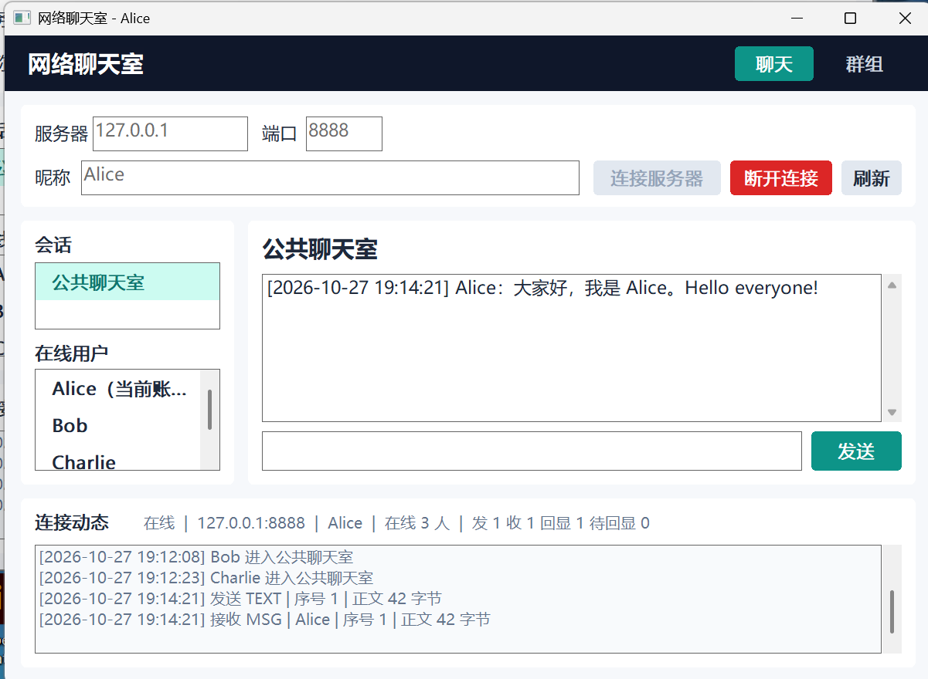
图 14 Alice 的中英文公共发言
Alice 发送中英文公共消息后，聊天区出现时间、本人昵称和正文，下方同时出现 TEXT 发送及 MSG 回显。
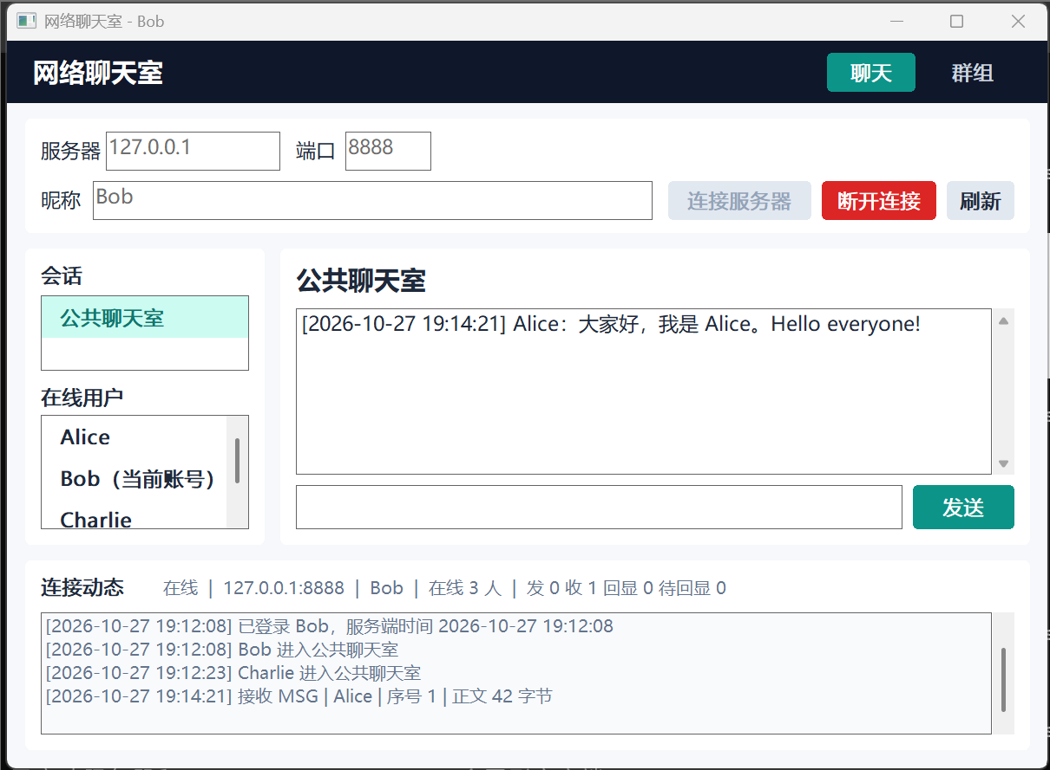
图 15 Bob 收到 Alice 的公共发言
Bob 的公共会话中出现 Alice 的同一条发言，正文和时间同发送端一致。
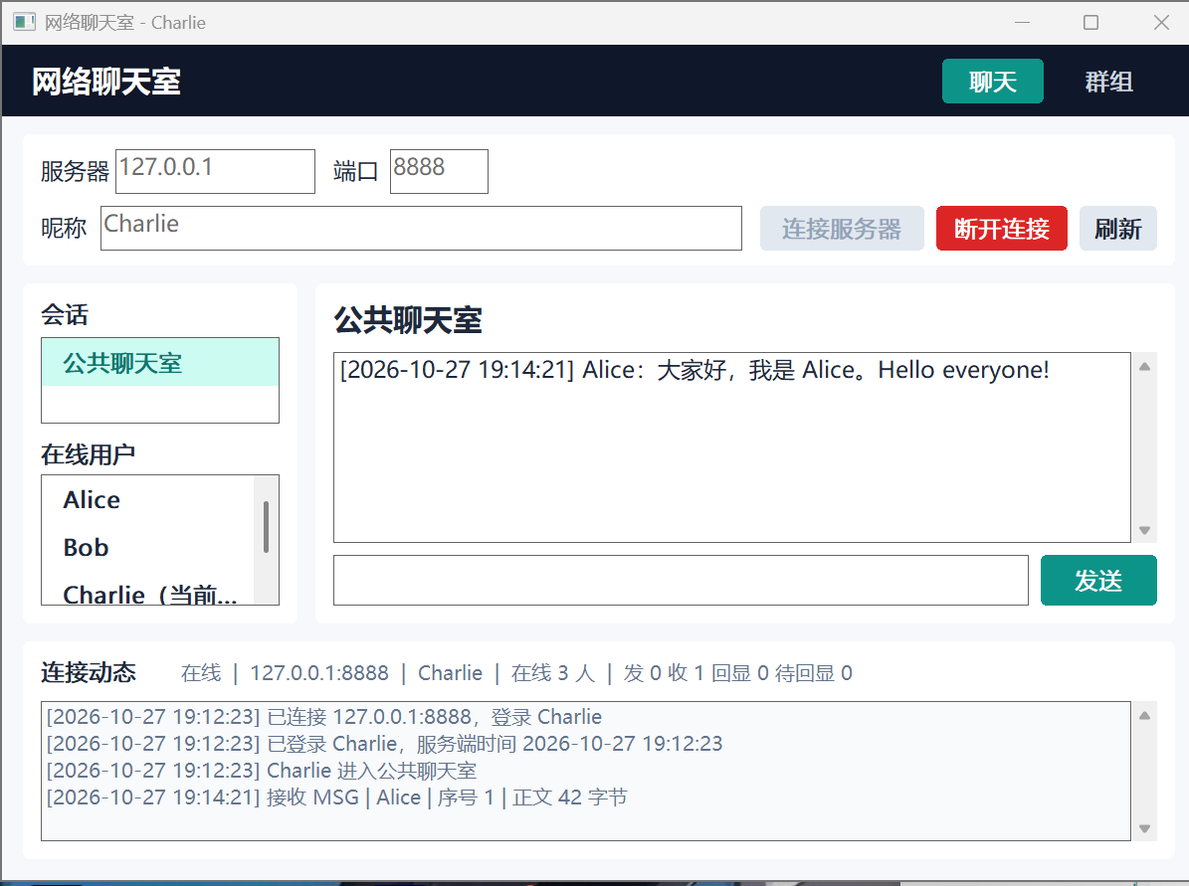
图 16 Charlie 收到 Alice 的公共发言
Charlie 也显示这条消息，一次公共发言在三个窗口中均已送达。
Alice 的发言在三个窗口中显示相同正文和时间，随后由 Bob 继续回复，公共聊天也能够从第二条连接发起。
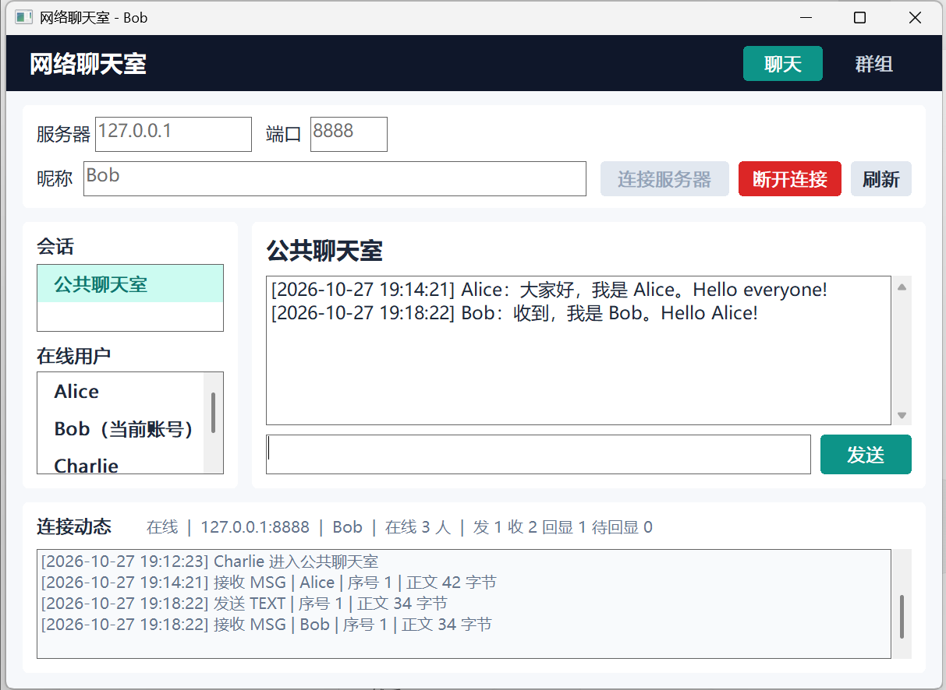
图 17 Bob 的公共回复
Bob 输入中英文回复后，在本人公共会话中出现新的发言及服务器回显。
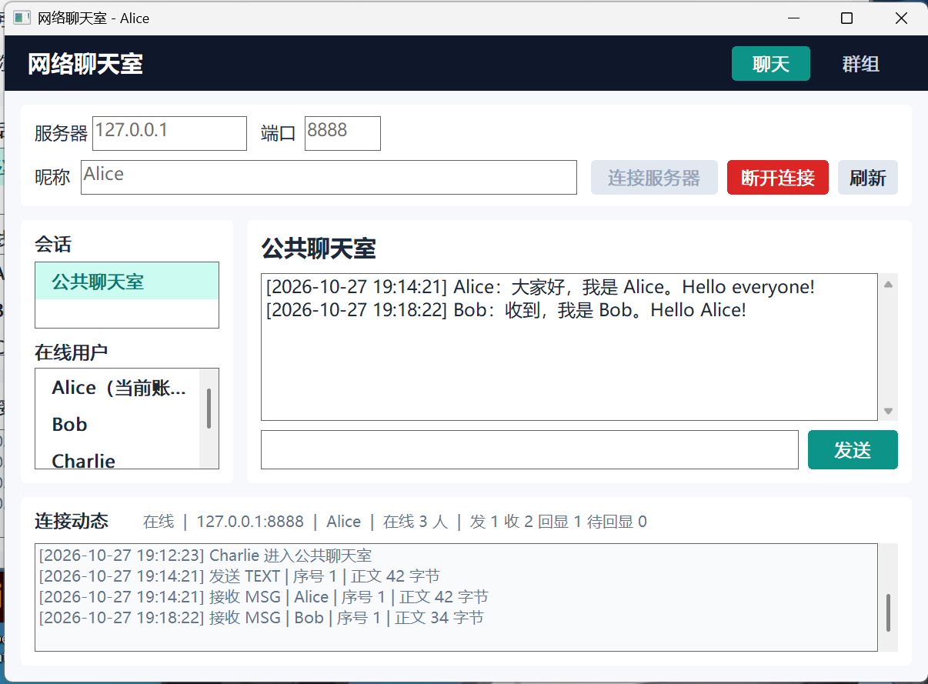
图 18 Alice 收到 Bob 的回复
Alice 的聊天记录增加 Bob 的回复，动态区同时增加 MSG 接收记录。
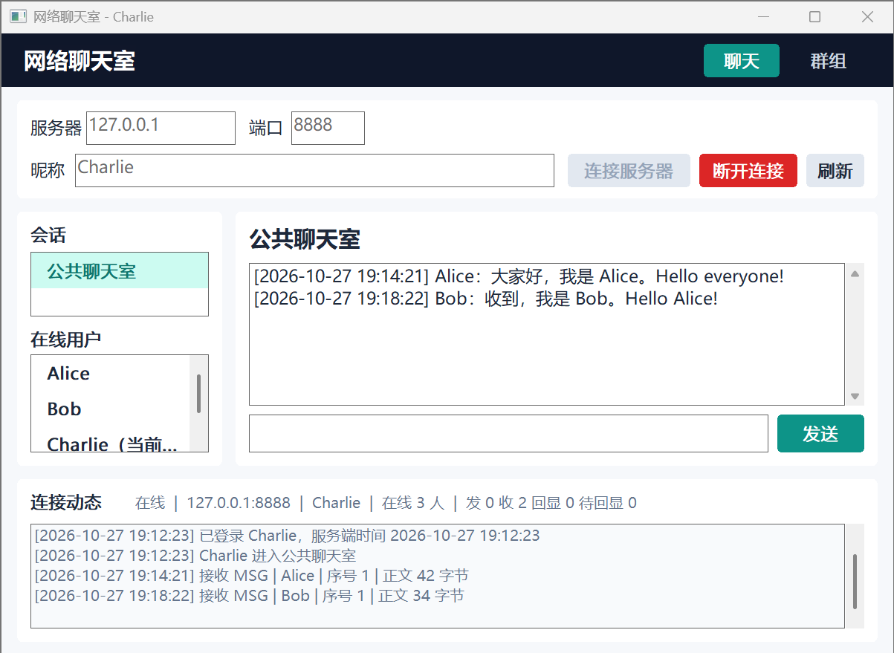
图 19 Charlie 收到 Bob 的回复
Charlie 也收到 Bob 的回复，三条连接上的公共历史继续保持对应。
最后使用 Charlie 发言，在 Bob 和 Alice 中也出现相同消息，至此三位用户都完成了一次发送，并接收到另外两人的发言。
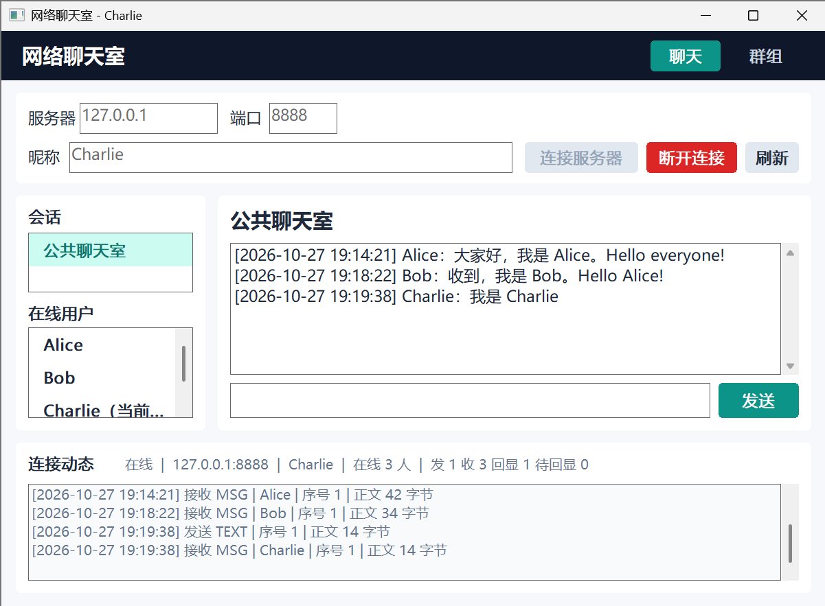
图 20 Charlie 的公共发言
Charlie 发言后，本人窗口出现带服务器时间的消息，下方记录发送及回显。
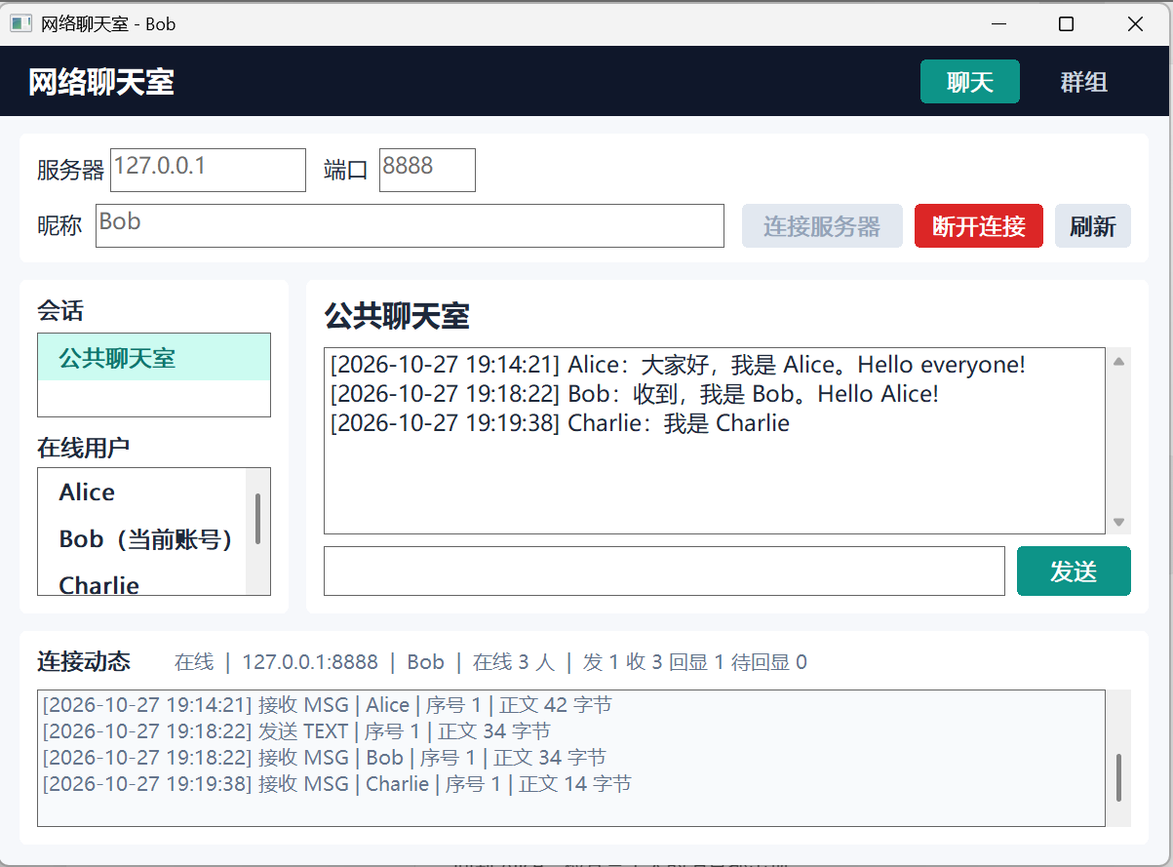
图 21 Bob 收到 Charlie 的发言
Bob 的公共会话新增 Charlie 的发言，当前已经包含三位用户的消息。
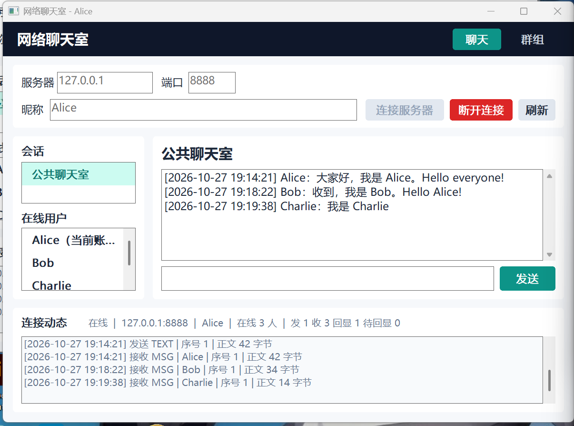
图 22 Alice 中的三人公共历史
Alice 中同样呈现三人的发言，中文、英文及时间均能正常显示。

（三） 私聊
在 Alice 的在线名单中点击 Bob 后，右侧切换为私聊，发送的中英文正文出现在 Alice、Bob 的会话中；同时保留 Charlie 的公共页面，记录另一用户的消息状态。
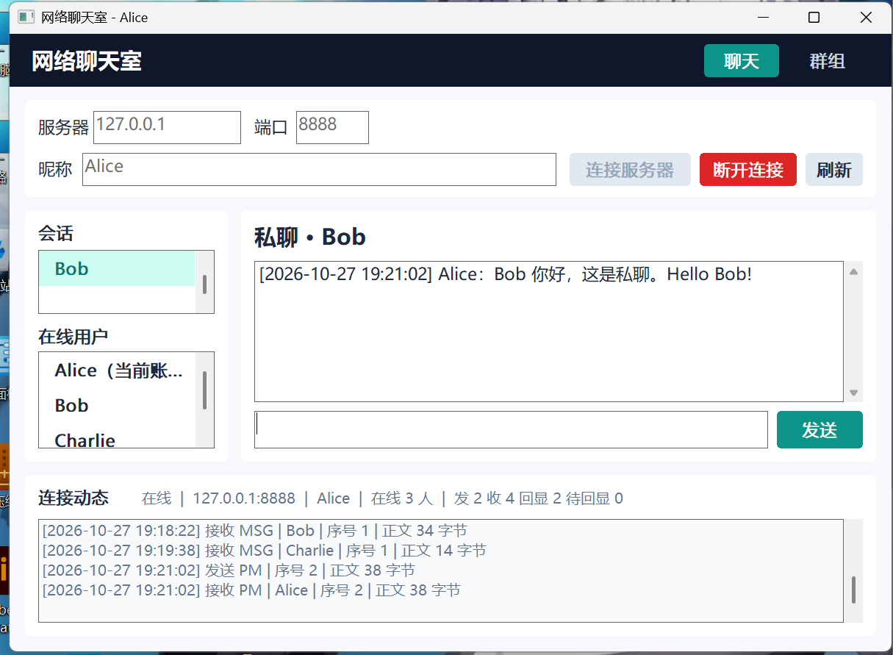
图 23 Alice 发给 Bob 的私聊
Alice 点击 Bob 后进入独立私聊，发送的消息显示在 Bob 会话中，标题也随所选联系人变化。
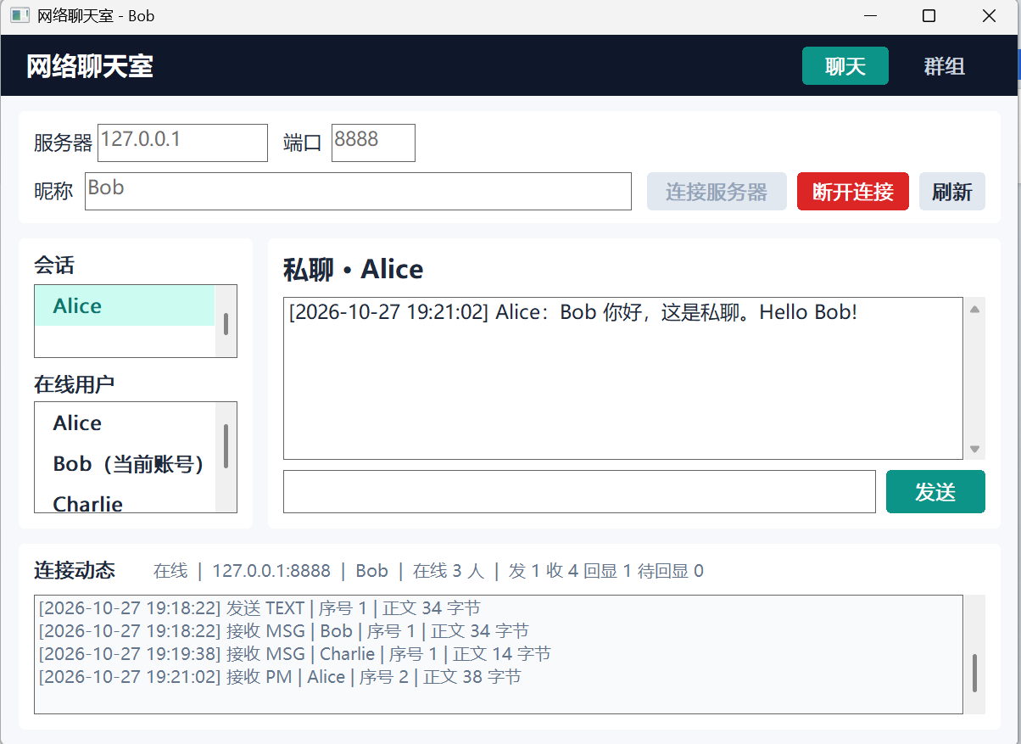
图 24 Bob 收到 Alice 的私聊
在 Bob 中选择 Alice 后，可以看到刚收到的中英文私聊，发送者和正文同 Alice 的记录对应。
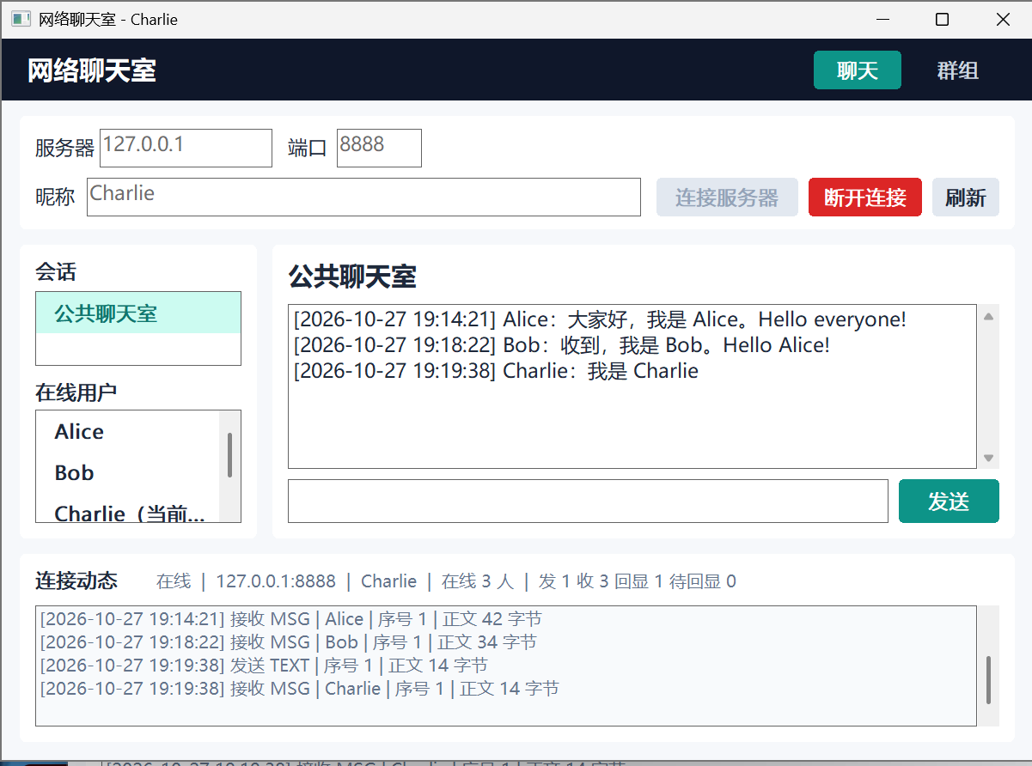
图 25 Charlie 在私聊期间的公共页面
与此同时，Charlie 的公共页面仍保留三条公共消息，接收数为 3。
Bob 回复后，双方私聊中都能看到两人的对话，而 Charlie 仍保留原来的公共记录，接收数保持为 3，呈现了按目标会话转发的范围。
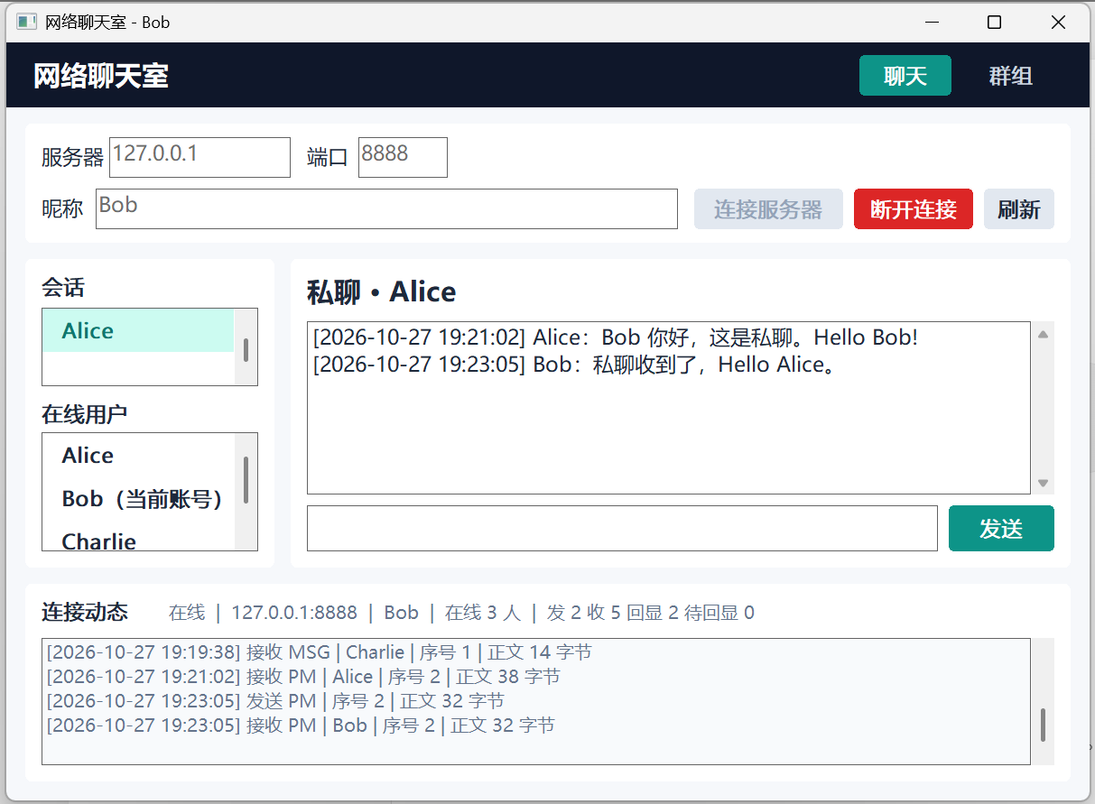
图 26 Bob 的私聊回复
Bob 回复后，Alice 私聊历史中出现双方的发言，记录按同一联系人连续保存。
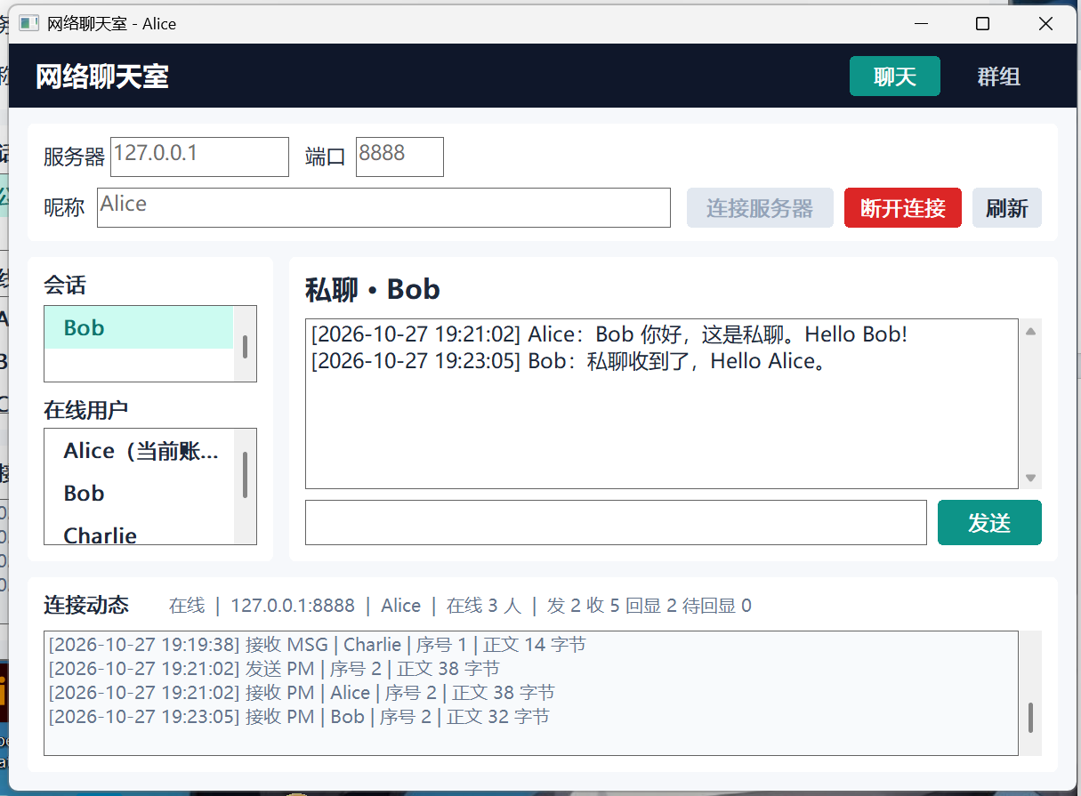
图 27 Alice 收到私聊回复
Alice 收到 Bob 的回复，双方窗口中都能看到这段对话。
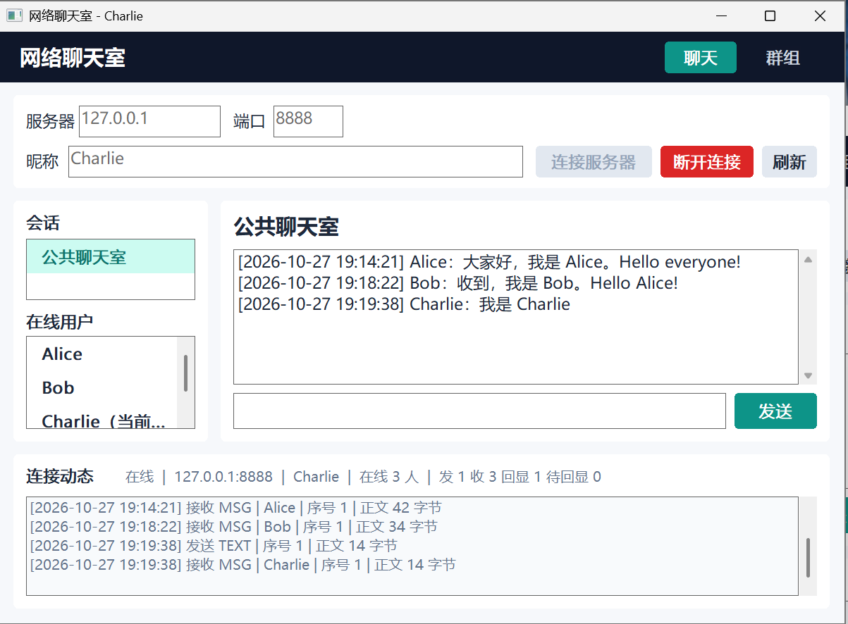
图 28 Charlie 的公共历史保持原样
Charlie 仍呈现原来的三条公共消息，接收数保持为 3，体现了这段私聊的定向转发范围。

（四） 会话切换
在 Alice 中由 Bob 私聊切回公共聊天室，再选回 Bob，右侧分别呈现三人的公共发言和双方私聊，之前的历史都随所选会话保留。
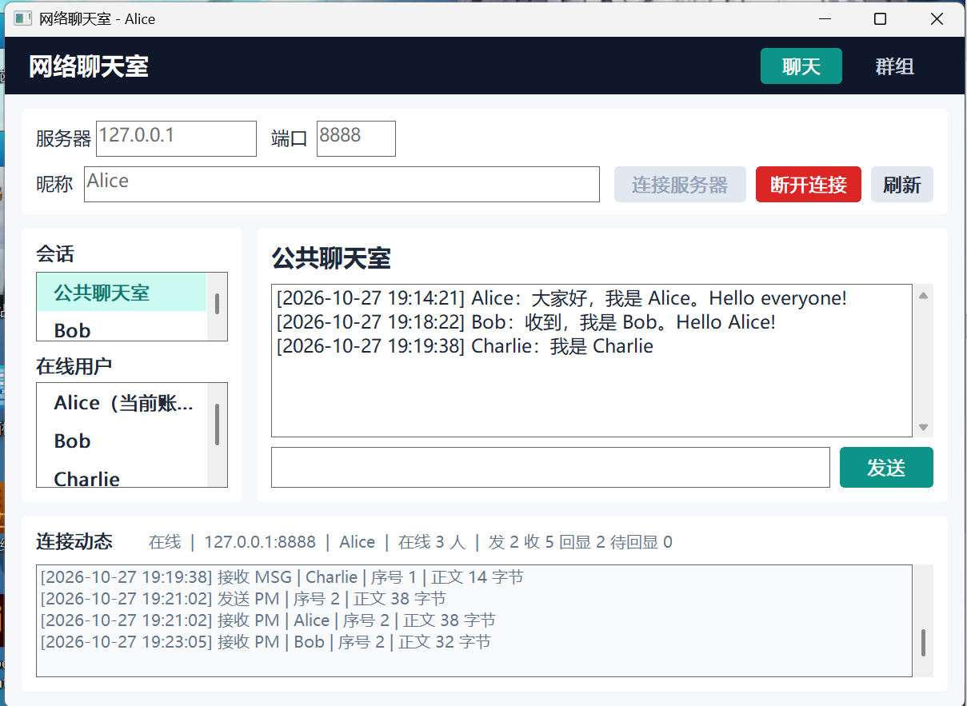
图 29 Alice 切回公共会话
Alice 切回公共聊天室后，三人的公共历史重新显示在右侧。
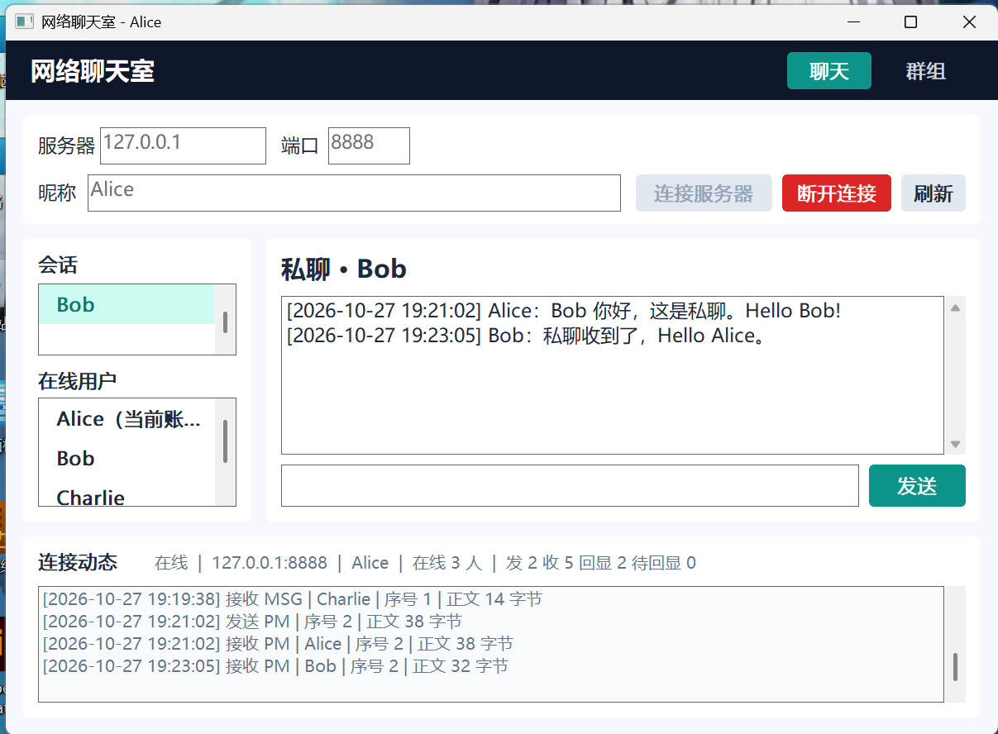
图 30 Alice 切回 Bob 私聊
再次选择 Bob 后，右侧恢复双方私聊，切换会话期间保留了原记录。

（五） 建立群聊
在 Alice 的群页面输入 Chat1 并建立群聊后，左侧出现群名，下方显示创建成功；继续选择 Bob 并添加，动态区随即出现成员变更提示。
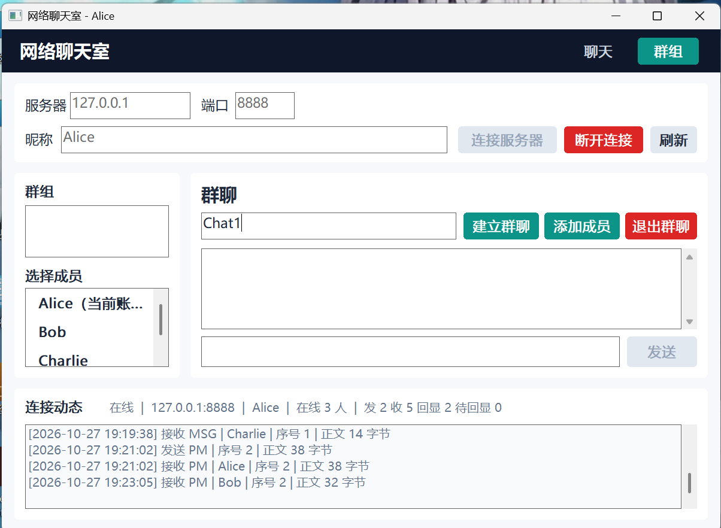
图 31 Chat1 创建前的群页面
在群页面中输入 Chat1，此时已填写群名，接下来执行建立群聊。
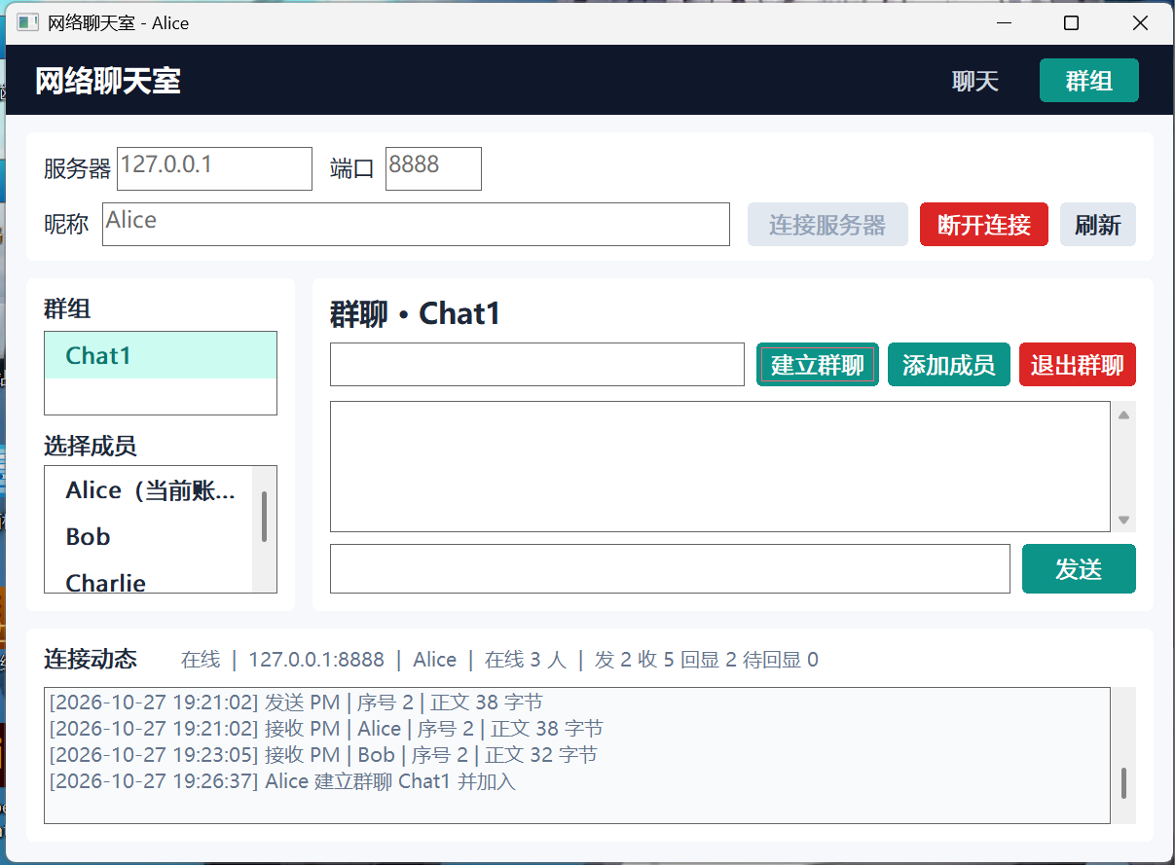
图 32 Chat1 创建成功
点击建立群聊后，左侧出现 Chat1，底部显示创建成功及创建者入群提示。
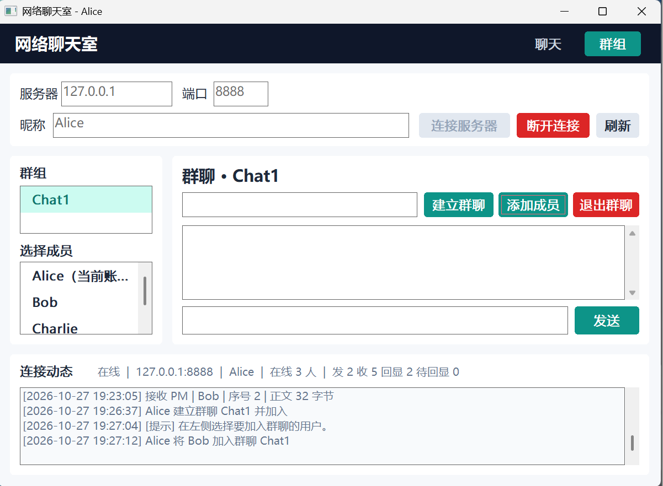
图 33 Bob 加入 Chat1
添加 Bob 后，底部出现对应成员通知，Chat1 已由 Alice、Bob 两位成员组成。
此时 Alice、Bob 已是群成员，接下来在两人之间发送群消息，同时记录 Charlie 加入前的页面，观察成员增加前后的接收变化。

（六） 群消息
Alice 在 Chat1 发送中英文正文后，底部出现 GTEXT、GMSG，Bob 打开 Chat1 也能看到这条群消息；Charlie 此时尚未加入，群页面保持原状态。
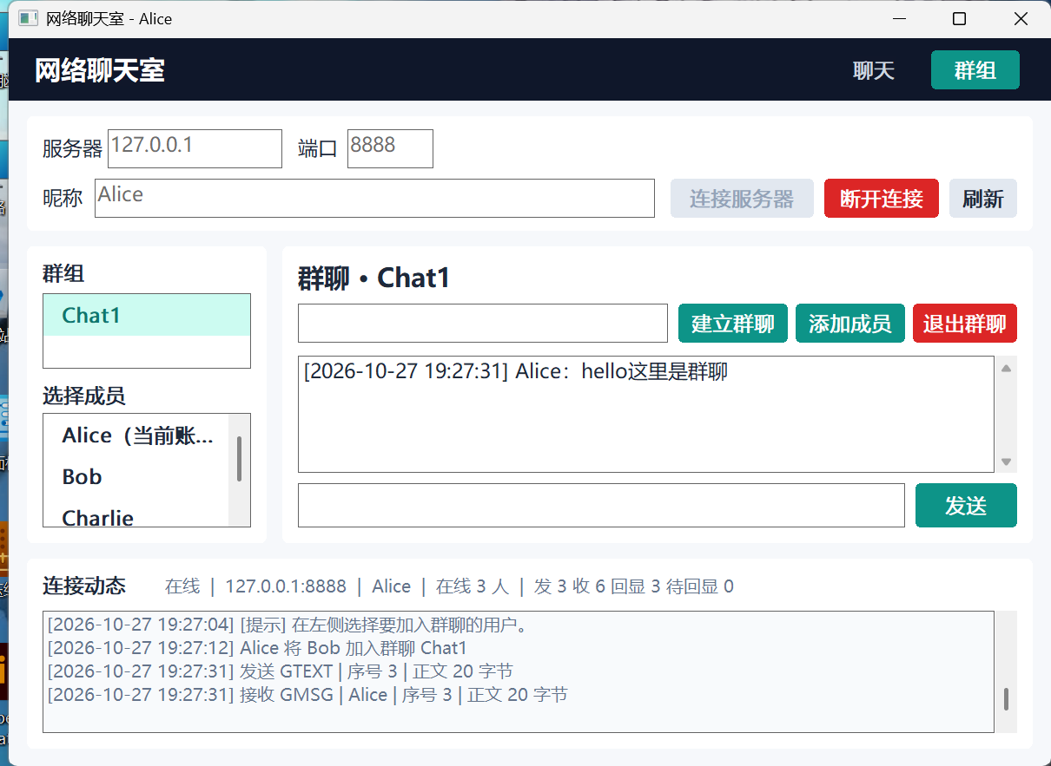
图 34 Alice 的中英文群发言
Alice 在 Chat1 发送中英文消息后，群会话出现本人正文，动态区记录 GTEXT 和 GMSG。
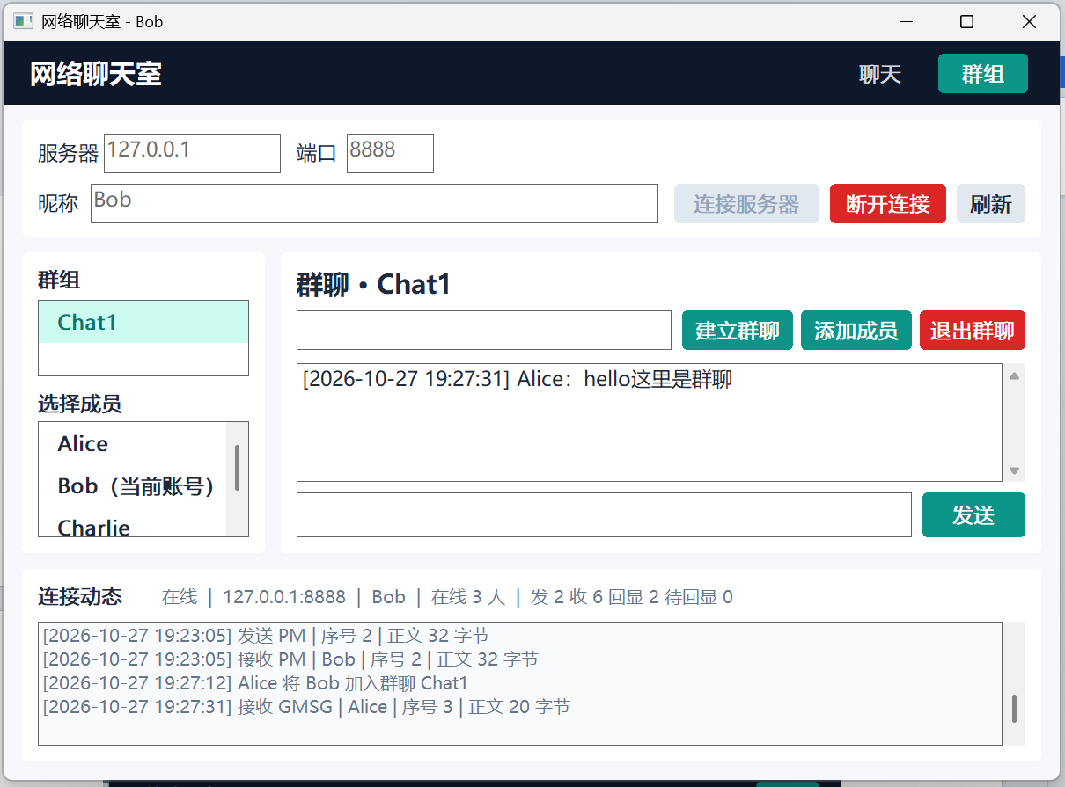
图 35 Bob 收到群消息
Bob 打开 Chat1 后收到 Alice 的群消息，加入群的另一位成员已经收到正文。
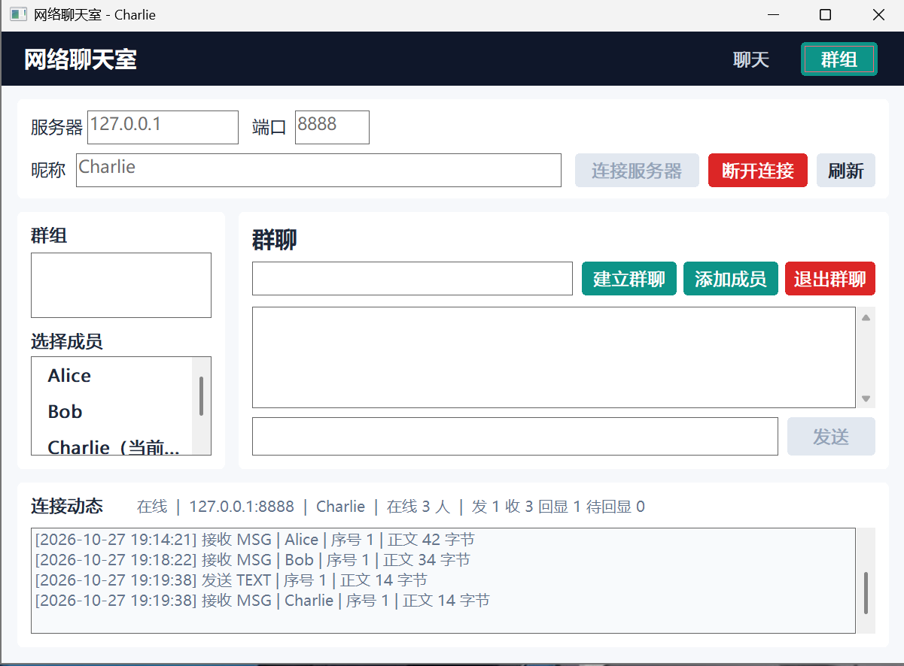
图 36 Charlie 加入群前的页面
此时 Charlie 的群列表仍为空，页面保留加入 Chat1 之前的状态。

（七） 添加第三位成员
将 Charlie 加入 Chat1 后，先在 Alice 中出现入群提示，再由 Bob 发送欢迎消息。Alice 和 Charlie 都收到了这一新发言，群聊由两位成员扩展为三位。
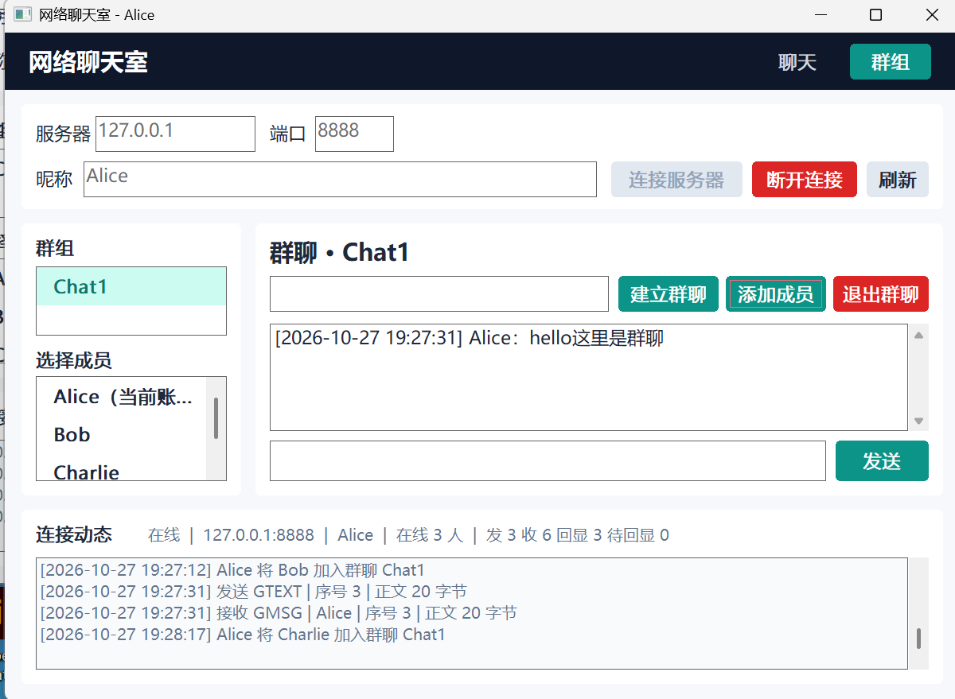
图 37 Charlie 加入 Chat1
Alice 添加 Charlie 后，底部出现 Charlie 加入 Chat1 的通知。
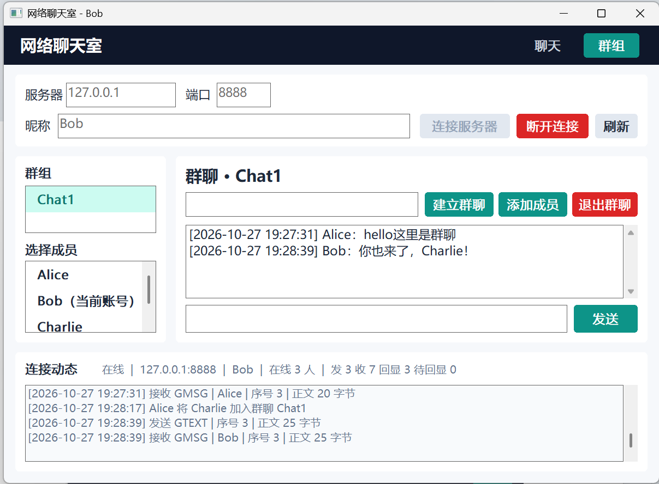
图 38 Bob 在群中的欢迎消息
Bob 在群里发送欢迎消息，群历史随即增加本人发言及回显。
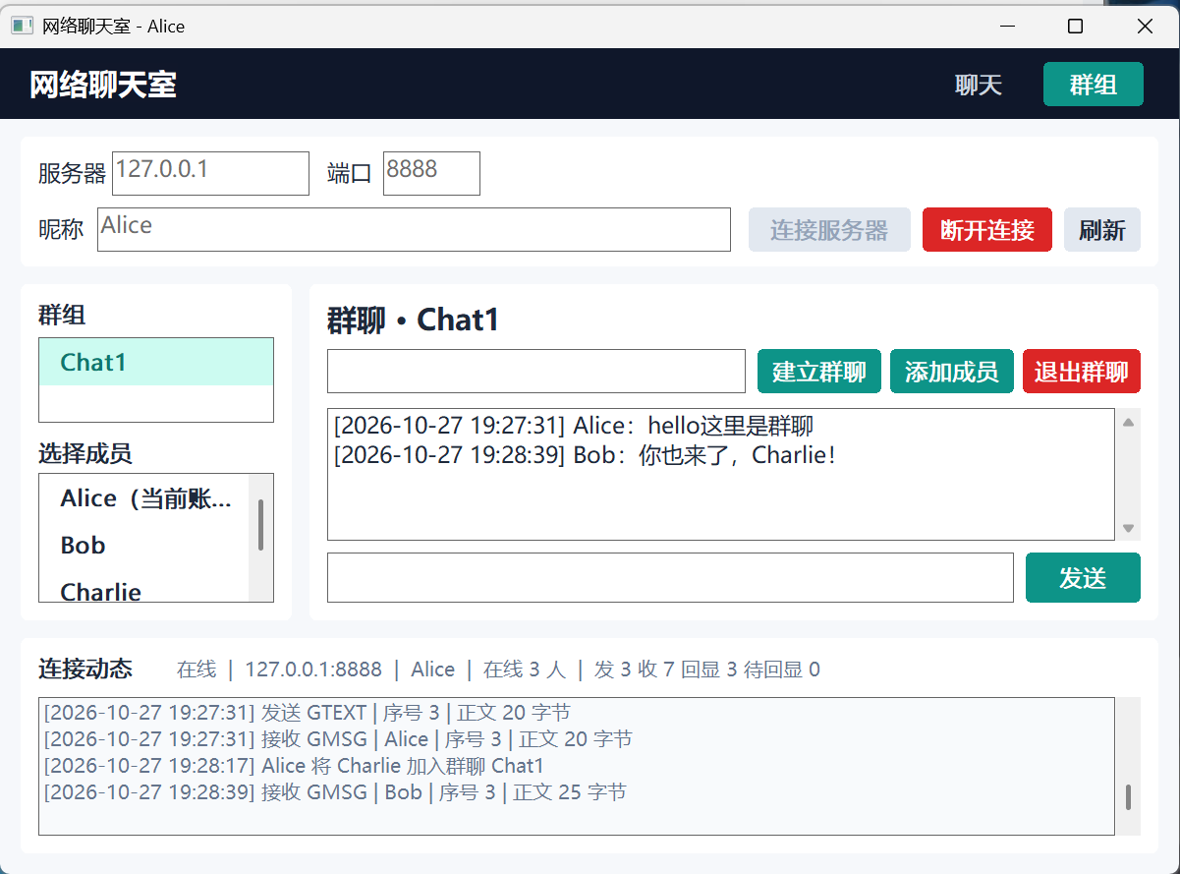
图 39 Alice 收到 Bob 的群回复
Alice 收到 Bob 的欢迎消息，原有成员继续接收新的群发言。
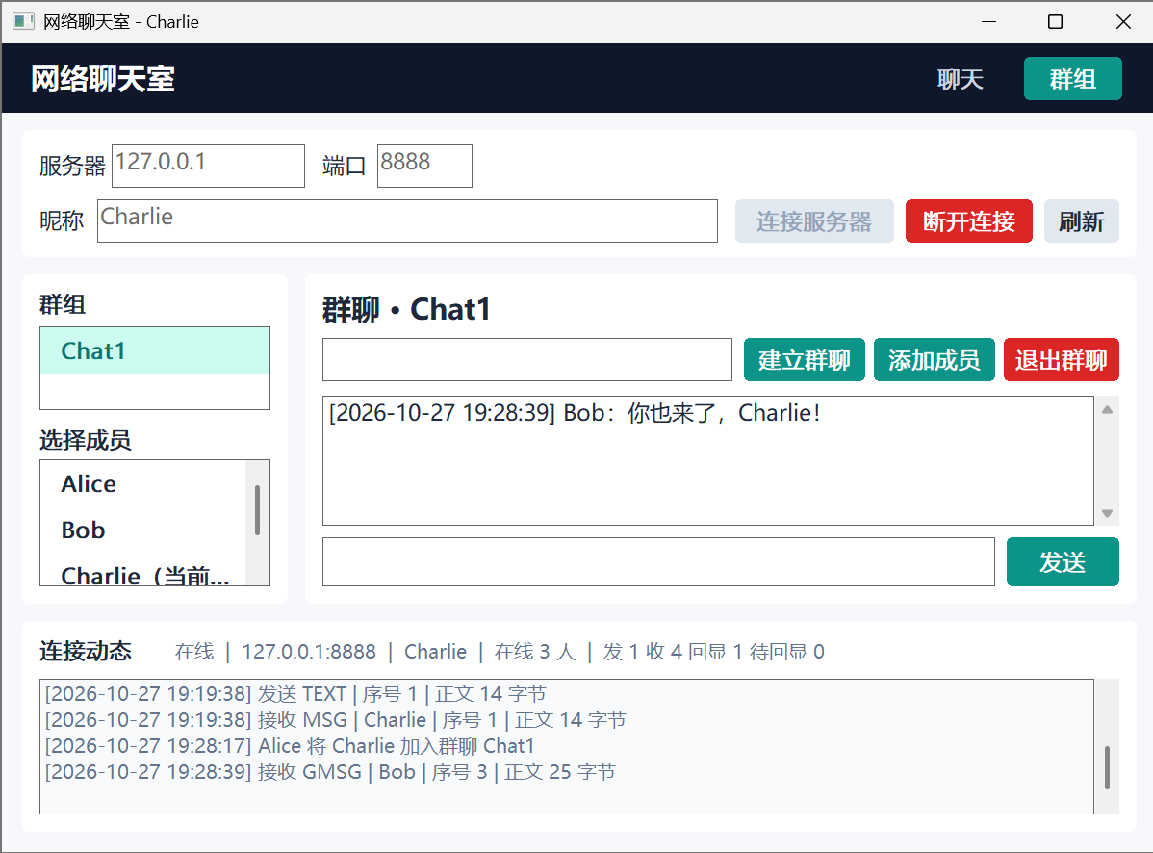
图 40 Charlie 收到加入后的新消息
Charlie 的群历史从加入后的新消息开始，页面中可以看到 Bob 刚发送的欢迎内容。
在 Alice、Bob 中仍保留入群前的群消息，而 Charlie 的历史从加入后的新消息开始，体现了按当前成员即时转发的处理。

（八） 退出群聊
Charlie 点击退出群聊后，下方显示退出成功，Alice 收到相应通知并继续发送群消息，随后在 Bob 和 Charlie 中呈现不同接收状态。
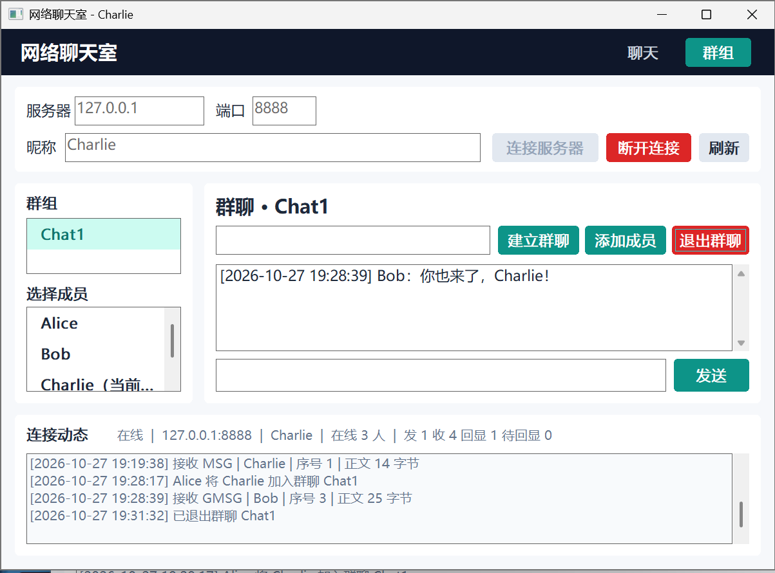
图 41 Charlie 退出群聊
Charlie 点击退出群聊后，底部显示退出 Chat1 成功，原有聊天历史仍保留。
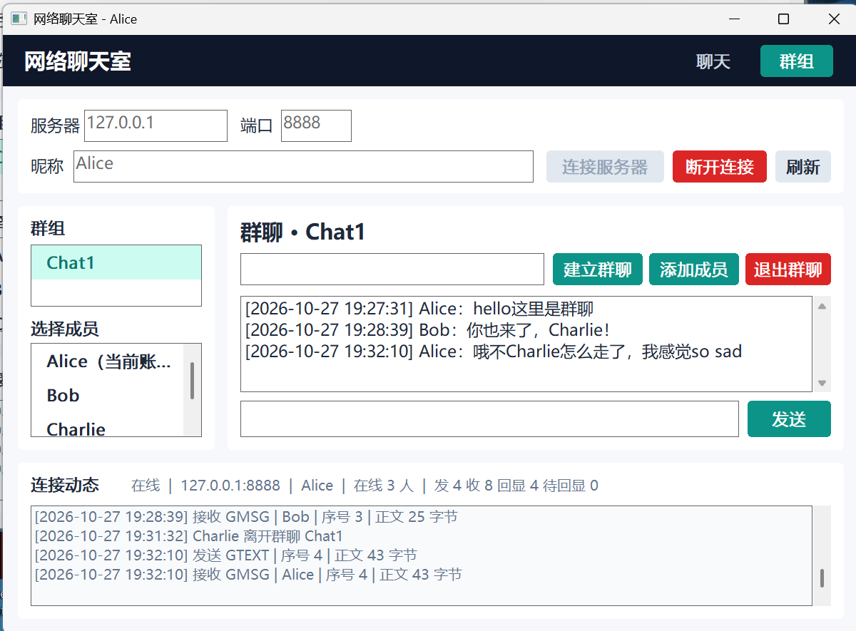
图 42 Alice 收到退群通知并继续发言
Alice 中出现 Charlie 的退群通知，随后又发送了一条新的群消息。
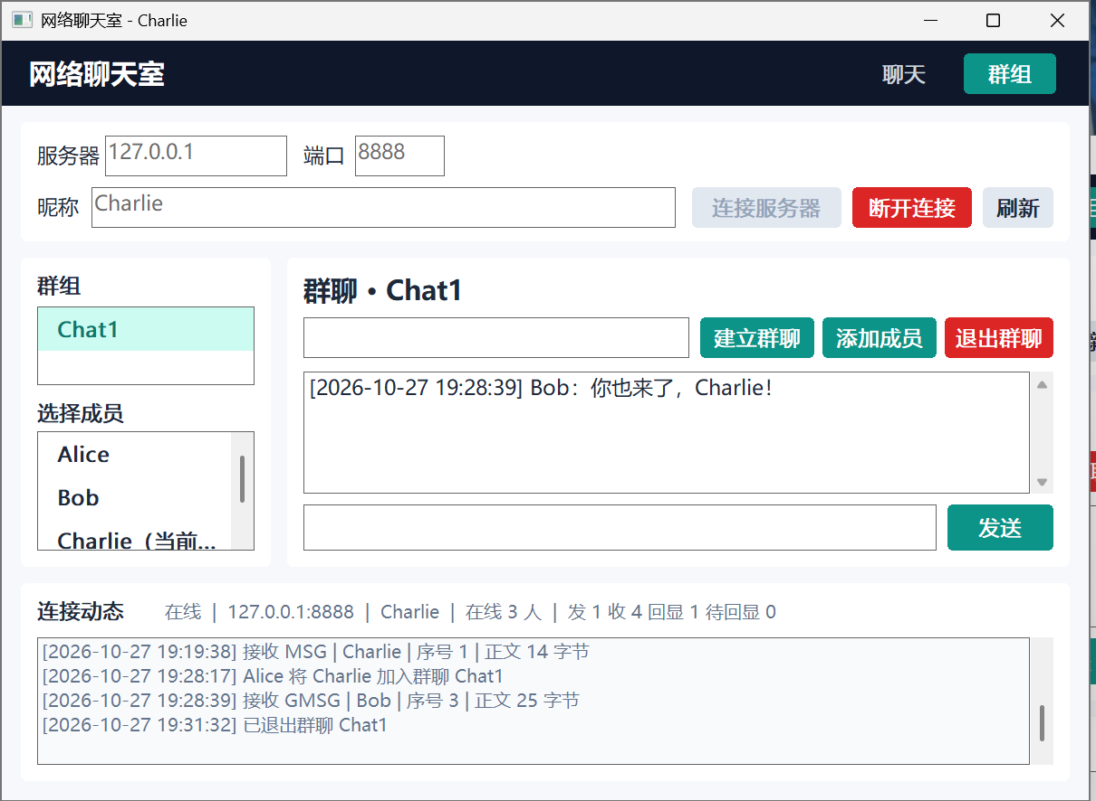
图 43 Charlie 退群后的历史
Charlie 的聊天记录仍停在退出前，接收数保持为 4。
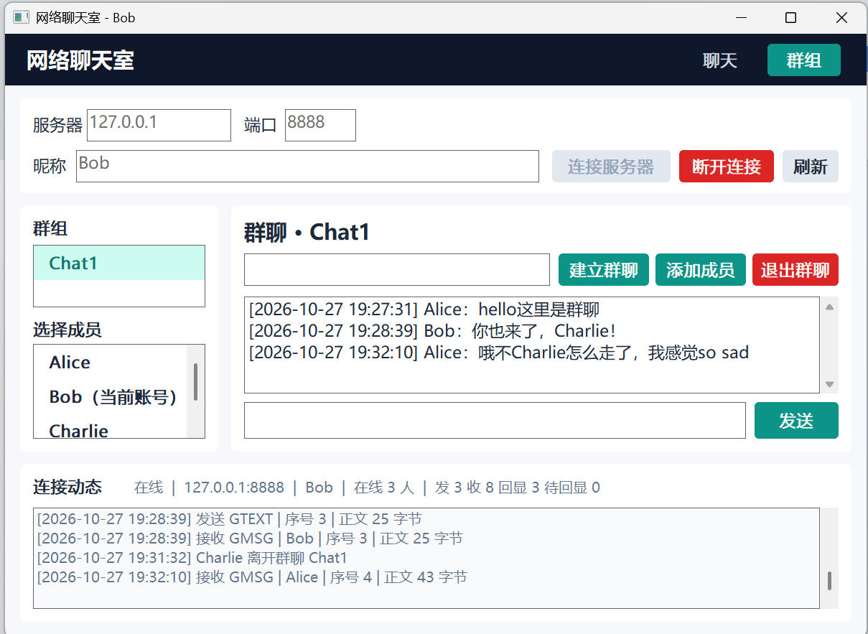
图 44 Bob 收到新的群消息
Bob 收到了 Alice 新发送的群消息，同退群用户的页面形成对照。
Bob 收到了新的群正文，Charlie 则保留退出前的历史，接收数仍为 4，说明退群后已从后续转发集合中移除。

（九） 成员身份校验
Charlie 退群后仍在保留的页面中输入并发送群消息，动态区出现 NOT_MEMBER，表示请求因成员身份被拒绝；与此同时，待回显数变为 1，这个显示现象在后面的错误处理分析中说明。
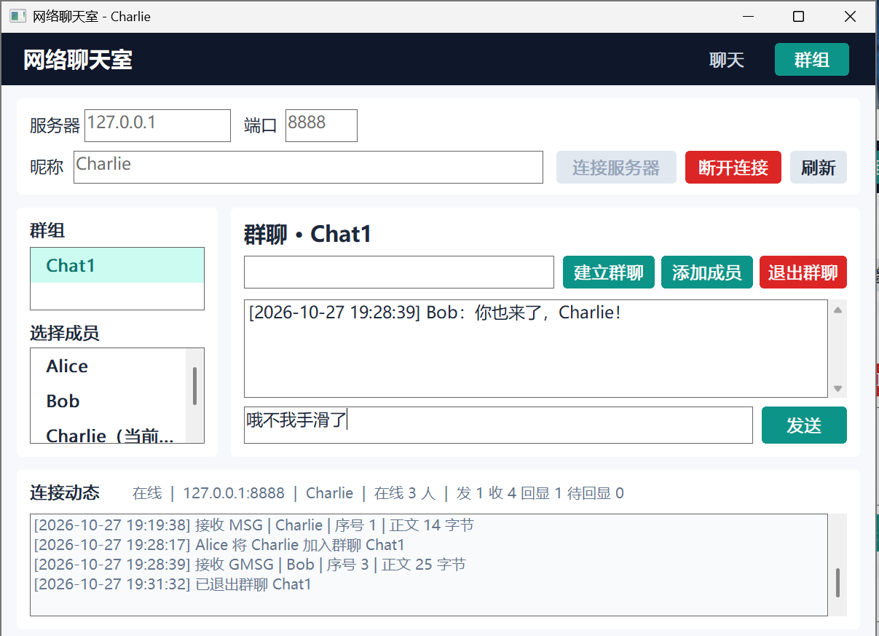
图 45 退群后输入的群正文
Charlie 在保留的群页面输入正文，此时仍处于退群后的状态。
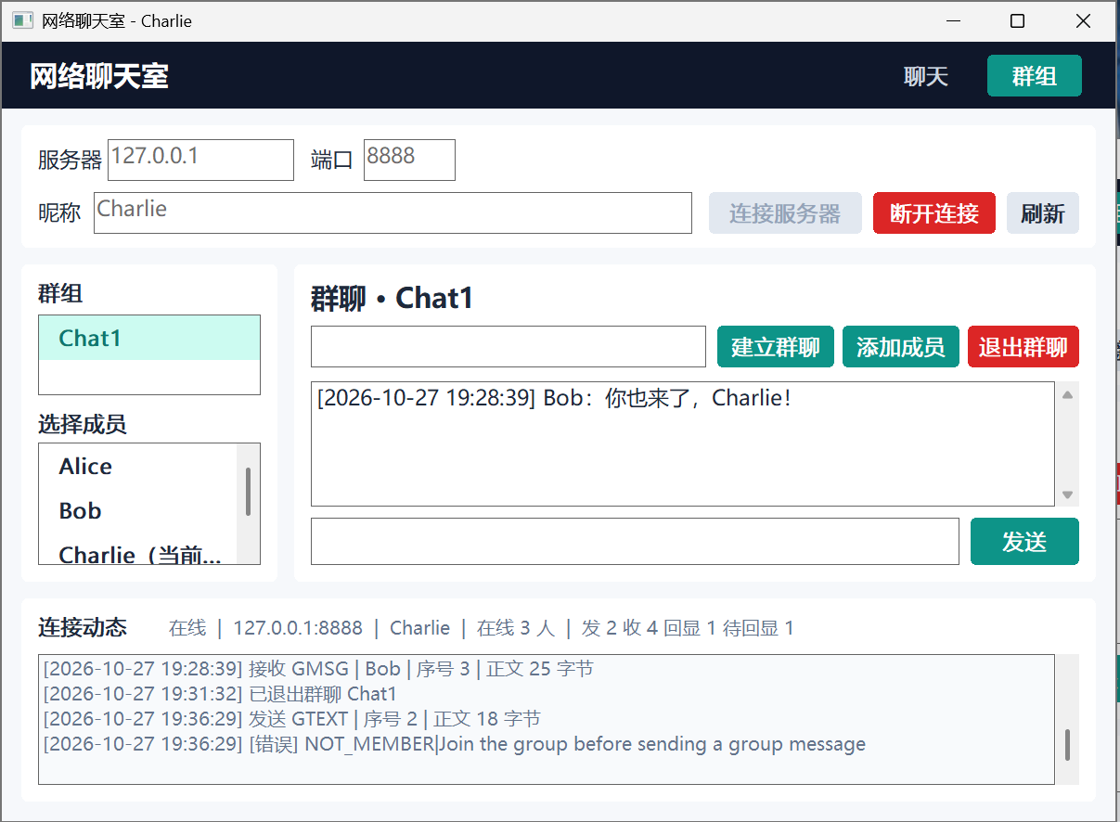
图 46 NOT_MEMBER 错误提示
点击发送后显示 NOT_MEMBER，表明服务器拒绝了该请求；同时待回显数为 1，留下了需要分析的计数现象。

（十） 重新入群
在 Alice 中重新添加 Charlie 后继续发言，Charlie 再次收到群消息，并能够向群内回复，Alice、Bob 中也都出现了这一回复。
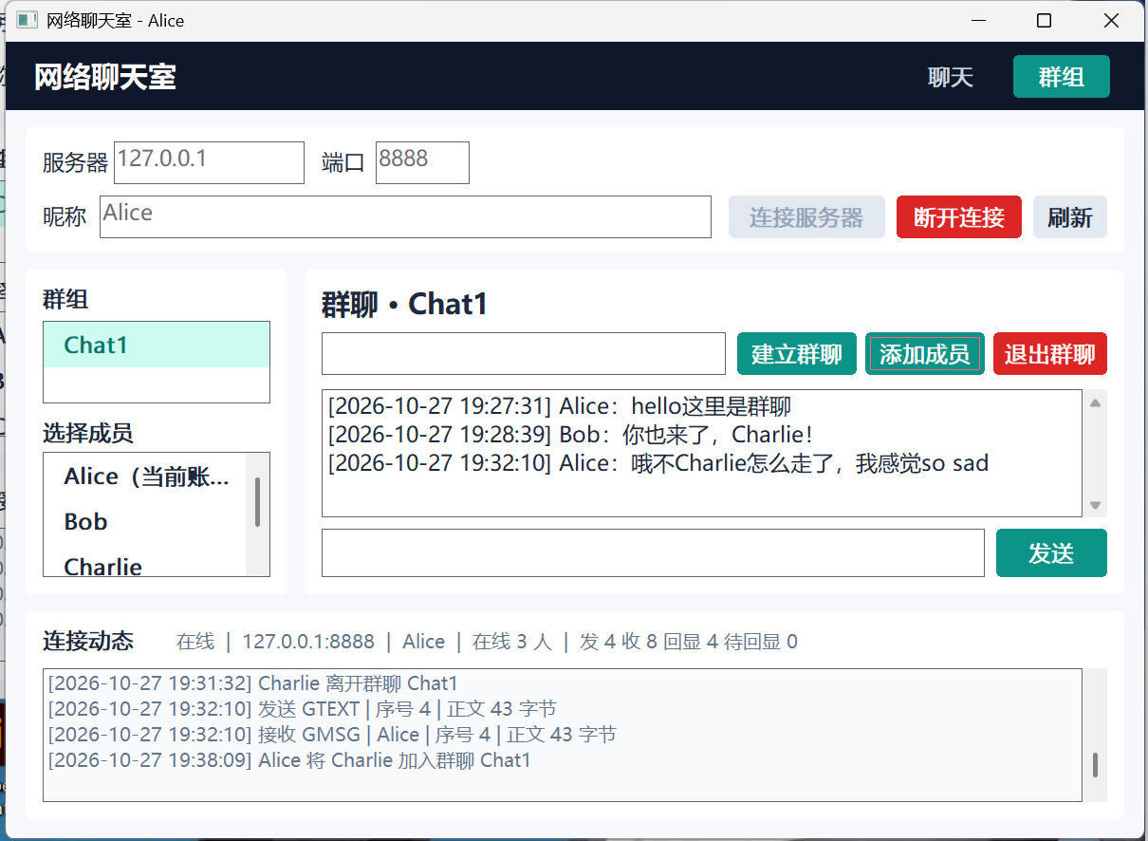
图 47 Charlie 再次加入 Chat1
Alice 重新添加 Charlie 后，动态区再次出现 Charlie 入群提示。
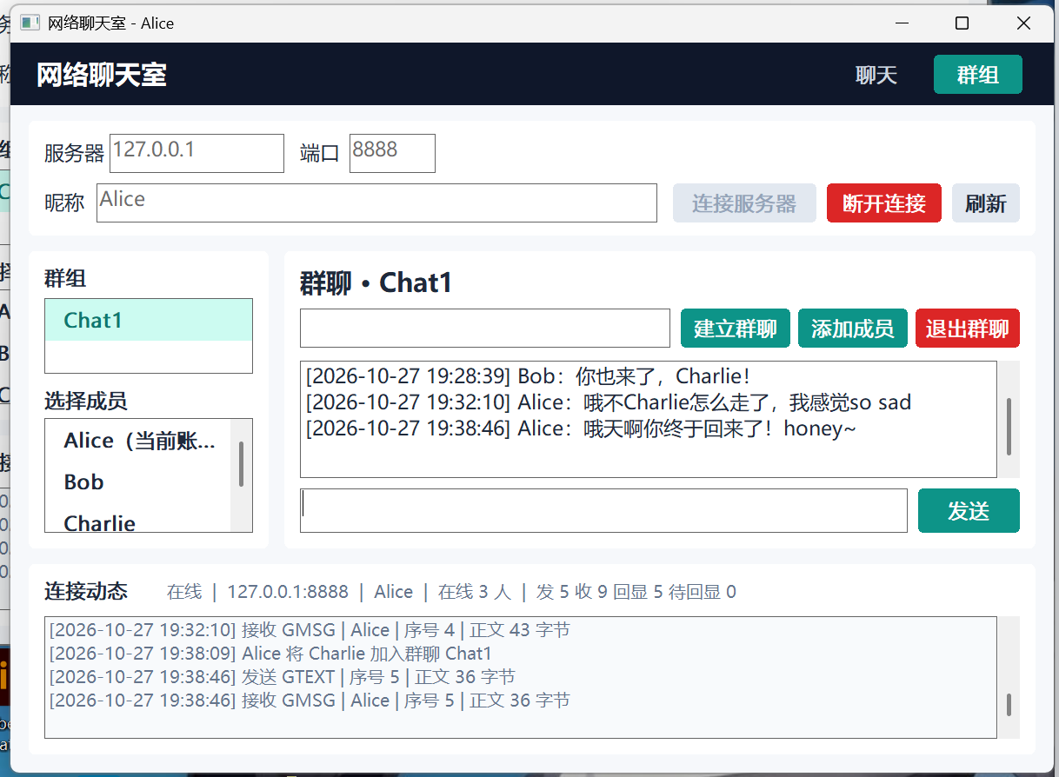
图 48 Alice 在成员重新加入后发言
Alice 随后发送新的群消息，为重新加入的成员提供后续发言。
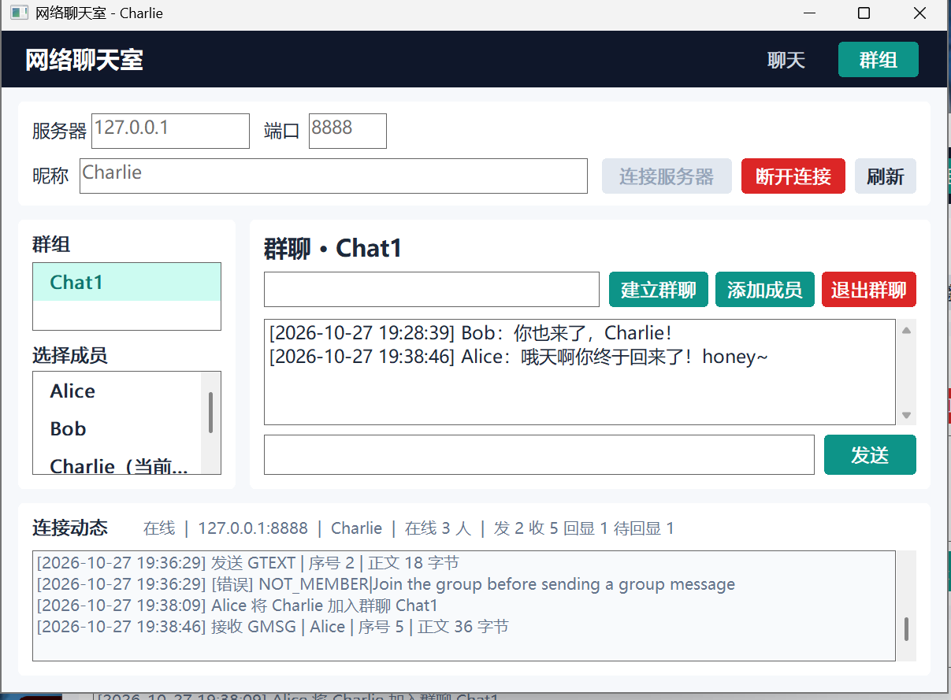
图 49 Charlie 再次收到群消息
Charlie 再次收到群正文，而之前被拒绝请求留下的待回显数仍为 1。
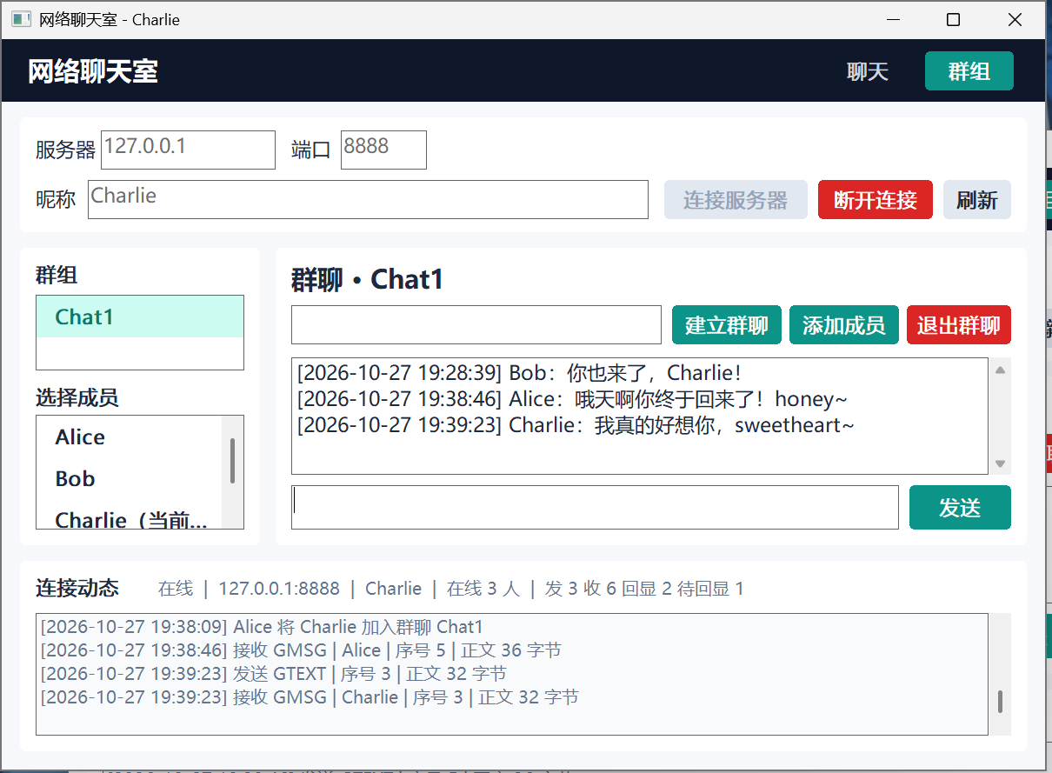
图 50 Charlie 重新入群后的回复
Charlie 回复后能够收到本人的群消息回显，重新入群后的发送已恢复。
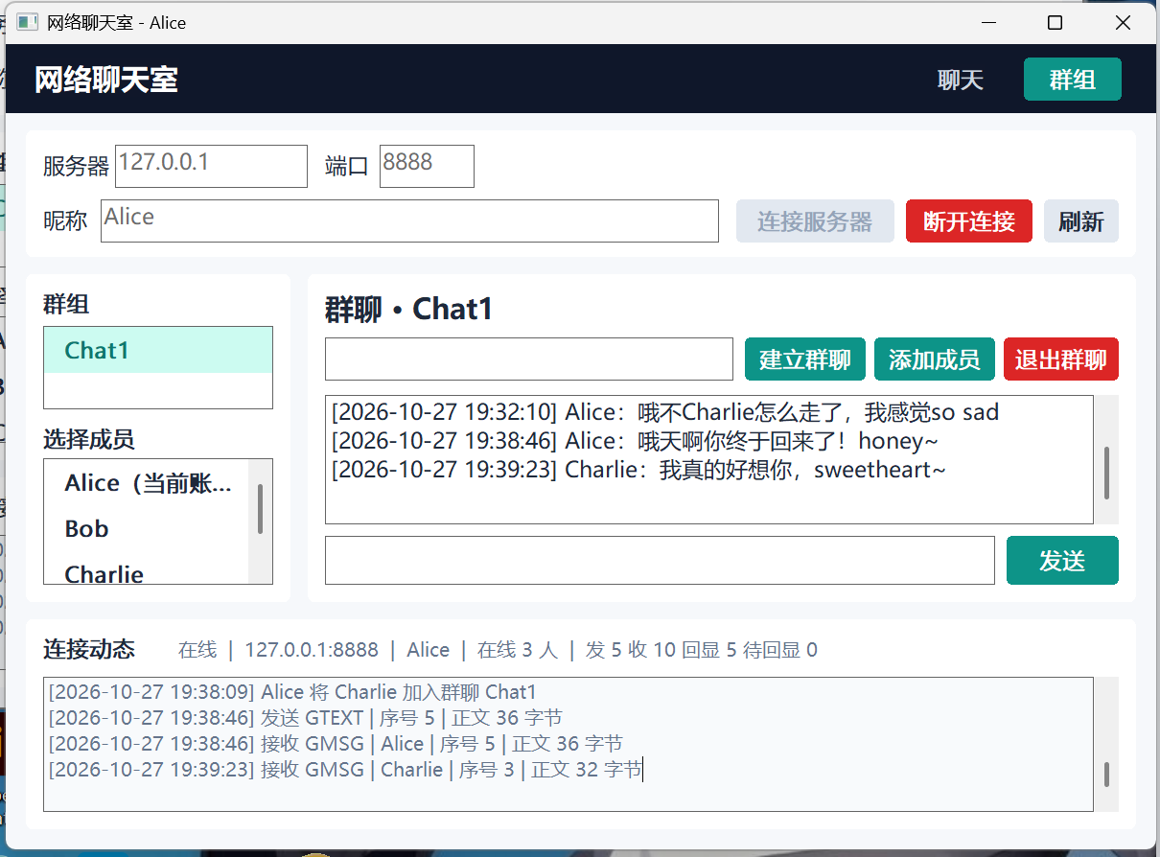
图 51 Alice 收到 Charlie 的群回复
Alice 收到 Charlie 的回复，新的发言已经转发到原成员的连接。
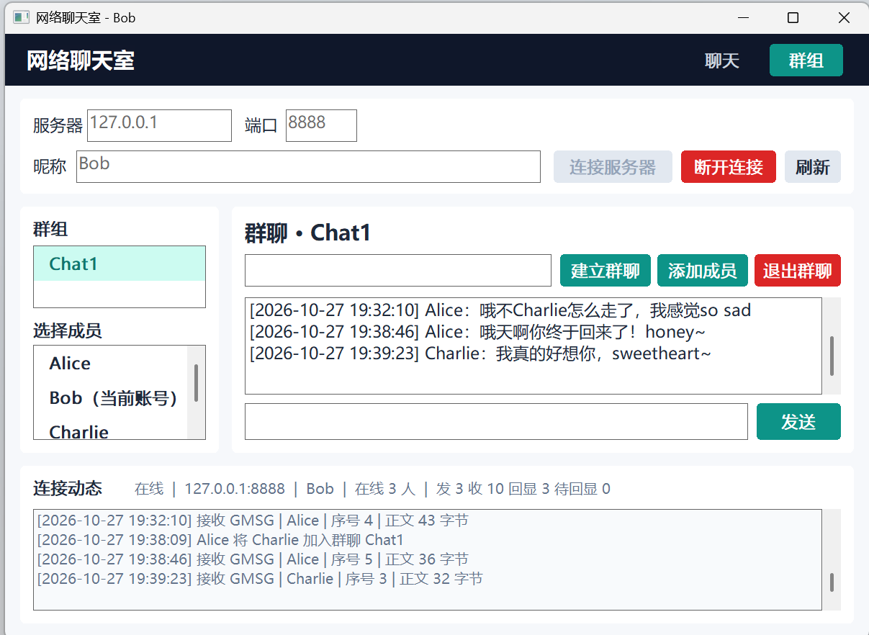
图 52 Bob 收到 Charlie 的群回复
Bob 中也出现相同回复，三位群成员都已经接收到这条消息。
重新入群后的合法消息已经收到回显，先前被拒绝请求留下的待回显 1 仍在界面中，因此需要将实际收发结果和这一遗留计数分开理解。

（十一） 断开重连
Bob 主动断开时，底部依次出现 QUIT、退出确认和离线提示；服务器及另外两位用户继续运行，随后使用原昵称重新连接。
重新登录后，在线人数恢复为 3，Bob 的计数从新会话开始。接着 Bob 发送公共消息、Charlie 回复，两个方向的消息都出现在对应窗口中。
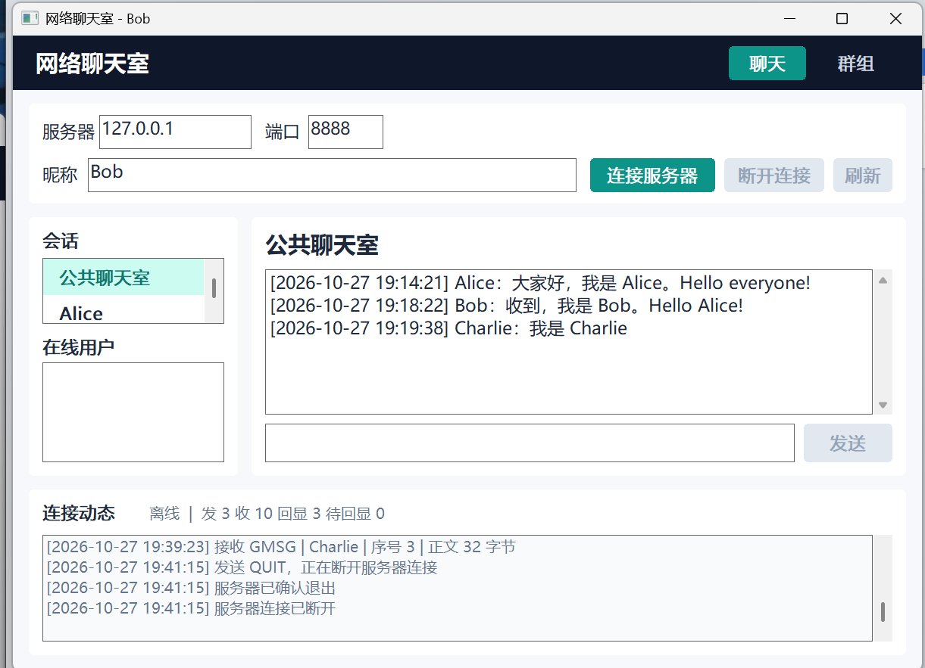
图 53 Bob 主动断开连接
Bob 点击断开后，下方依次显示 QUIT、退出确认和连接断开，页面回到离线状态。
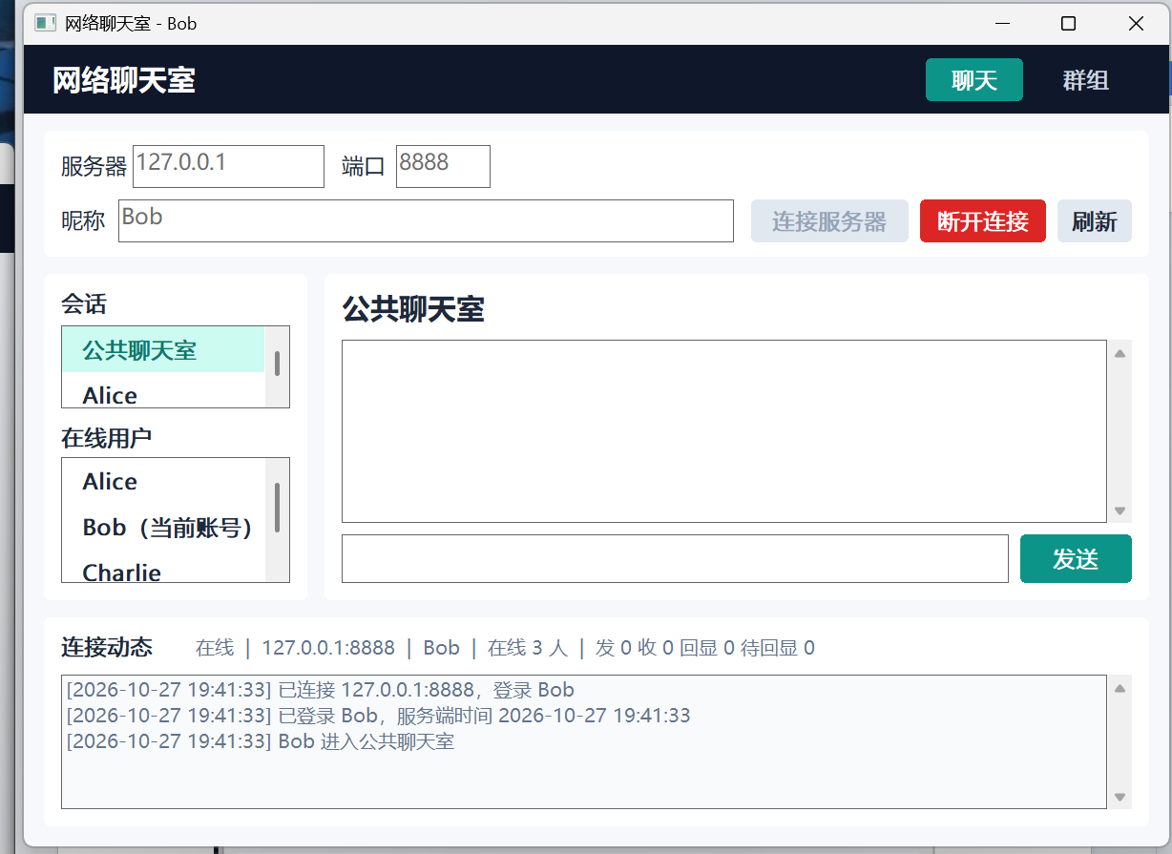
图 54 Bob 使用原昵称重连
使用原昵称 Bob 重连后，在线人数恢复为 3，收发计数从新会话开始。
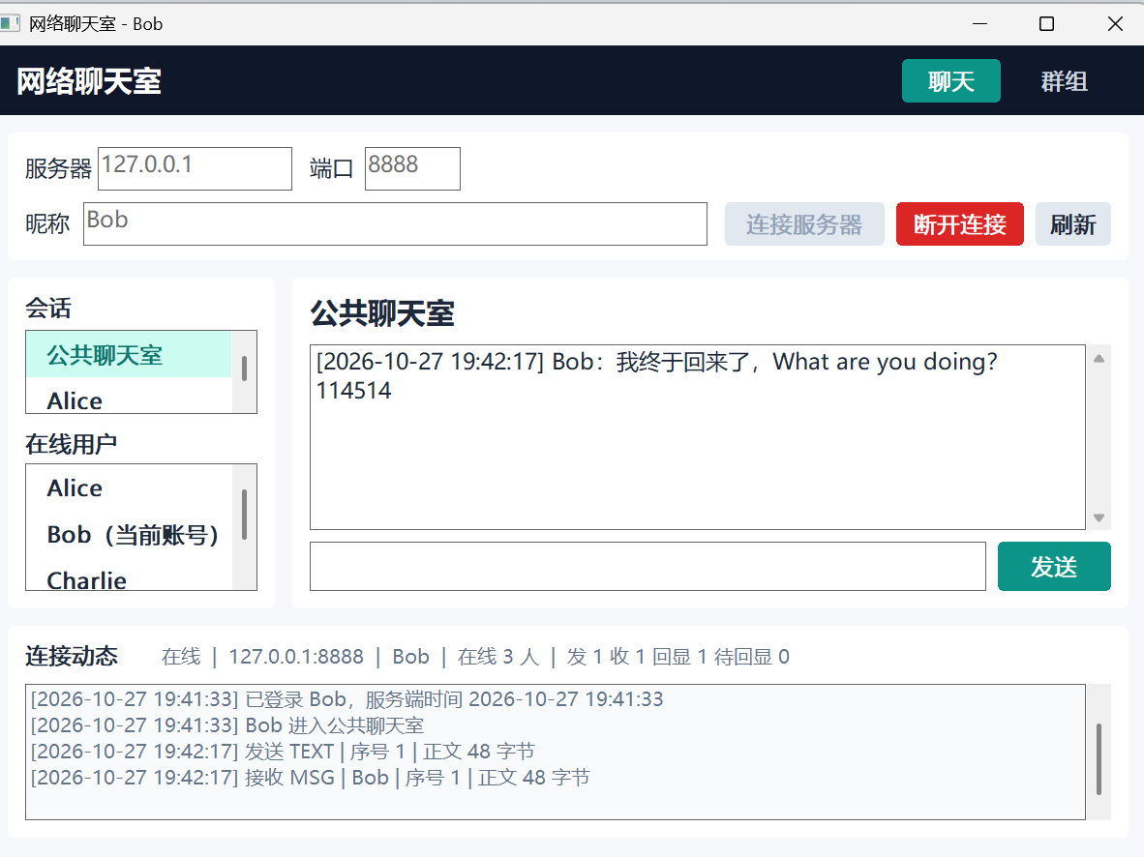
图 55 Bob 重连后的公共发言
Bob 在新连接中发送中英文消息，公共会话出现本人回显。
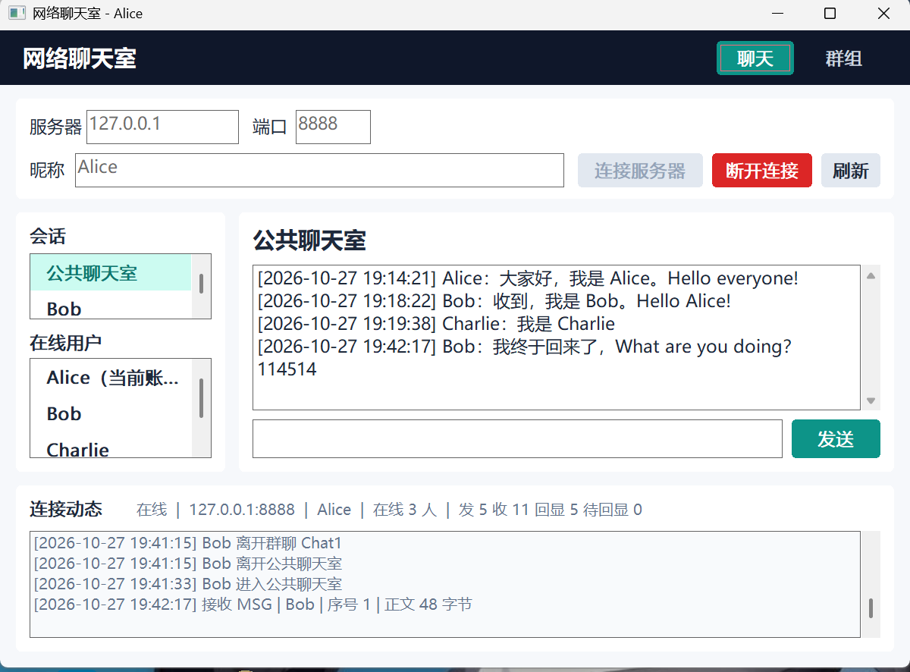
图 56 Alice 中的 Bob 重连记录
Alice 的动态保留 Bob 离开及重新进入的记录，聊天区同时出现重连后的新发言。
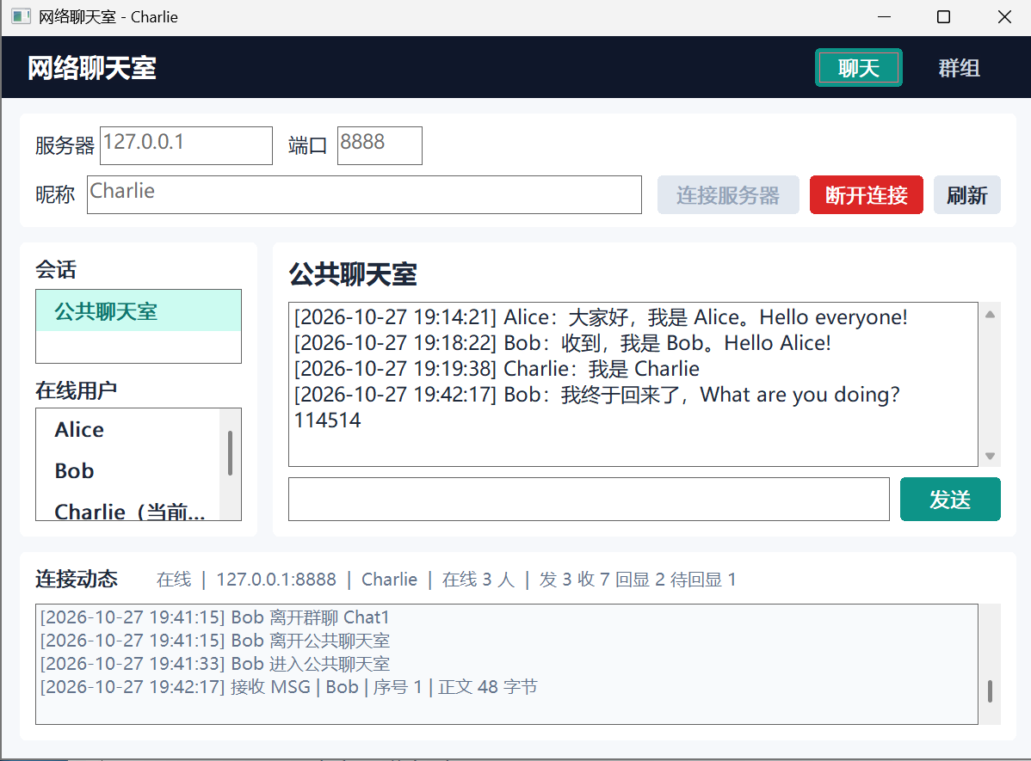
图 57 Charlie 收到重连后的消息
Charlie 也收到了 Bob 的新消息，重连后的公共转发已经送达另一位用户。
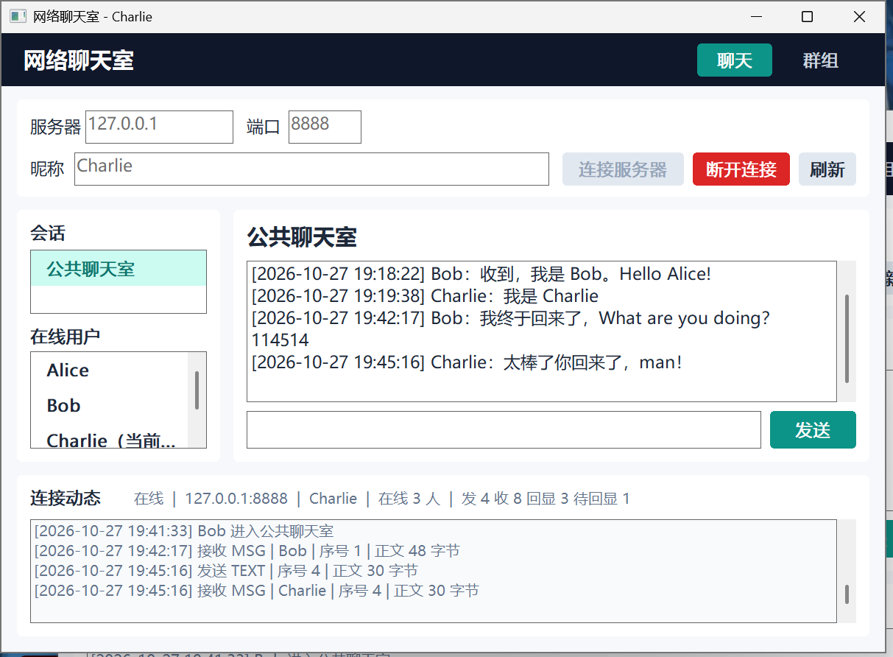
图 58 Charlie 回复 Bob
Charlie 继续回复，消息显示在本人公共会话中，并进入服务器转发过程。
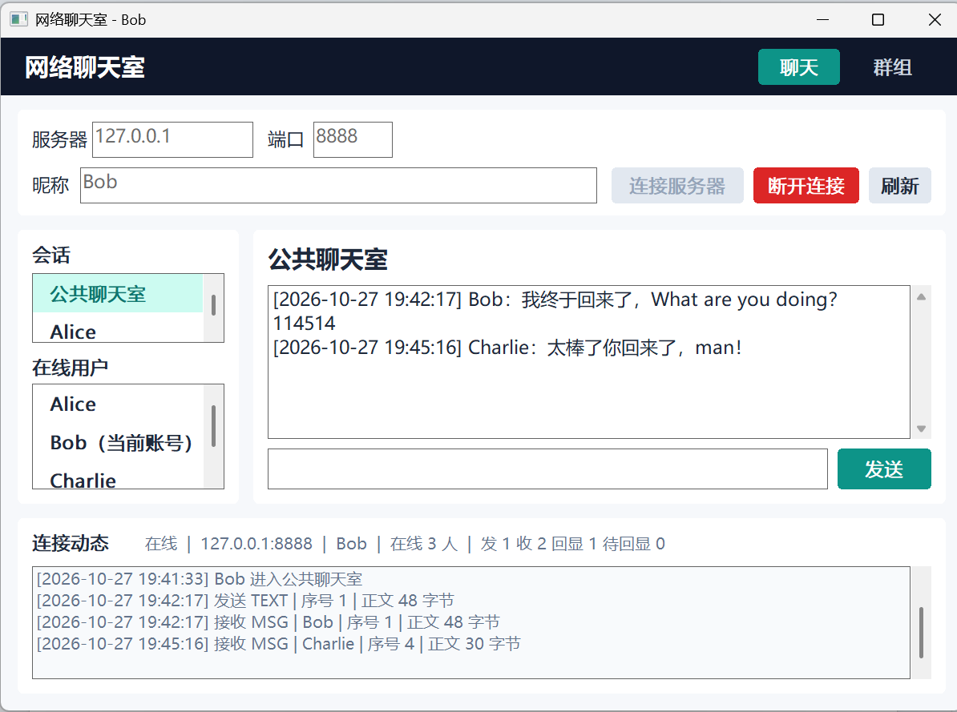
图 59 Bob 收到重连后的回复
Bob 收到 Charlie 的回复，重连后的发送和接收两个方向都已经呈现在记录中。
在 Alice 的动态中可以同时看到 Bob 离开、重新进入及后续发言，Bob 也能够继续收发，说明旧会话结束后已经重新建立并登记了连接。

（十二） 窗口缩放
将 Charlie 窗口先横向拉宽，再调为较窄、较高的形状，聊天区、输入框、发送按钮和动态区随客户区尺寸重新排列，两种状态如下图。
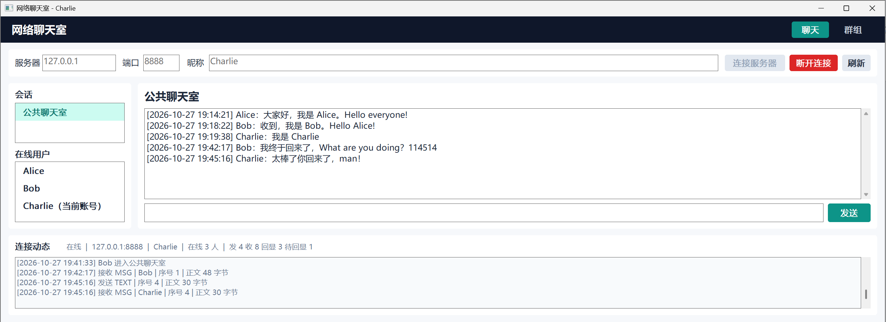
图 60 横向拉宽后的窗口
横向拉宽窗口后，聊天区和底部动态随之展开，输入框及发送按钮保持相邻。
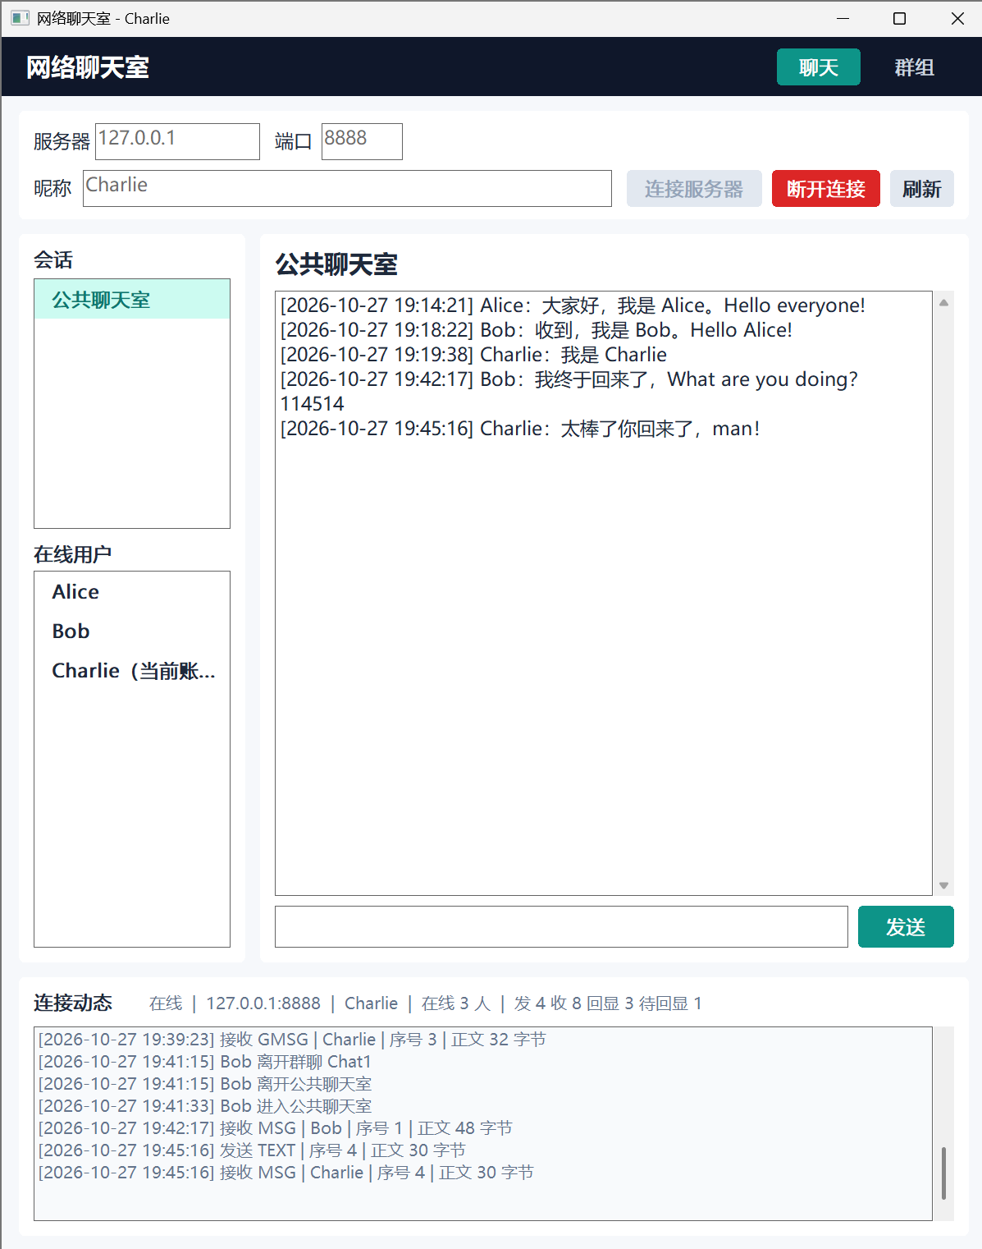
图 61 较窄较高的窗口
将窗口调窄并拉高后，输入区和动态区仍完整可见，控件随新的尺寸重新排列。
两种尺寸下都保留了输入和发送区域，底部动态也持续可见，分别对应 WM_SIZE 中的布局计算及按 DPI 换算后的尺寸。

（十三） 关闭客户端
关闭 Charlie 前，先记录仍在线的页面；点击右上角关闭后，Alice 的在线名单变为两人，并出现离线通知，随后继续在 Alice、Bob 之间发送公共消息。
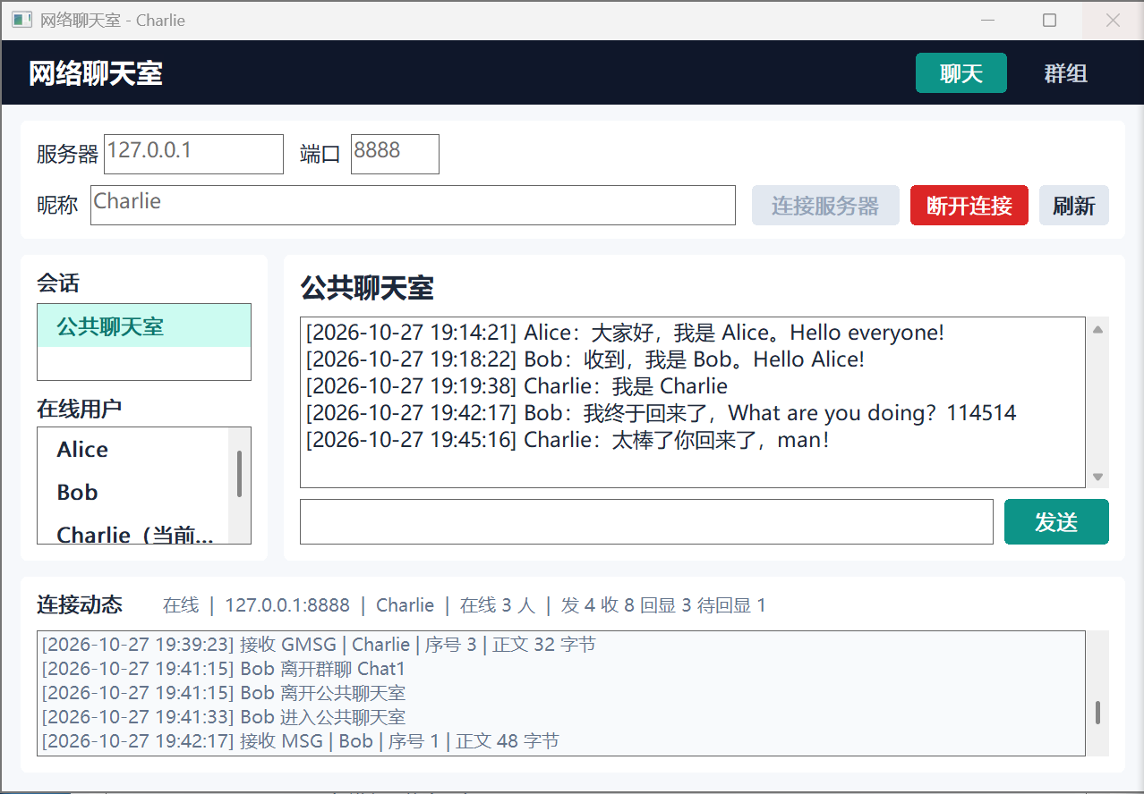
图 62 Charlie 关闭前的状态
关闭前的 Charlie 窗口仍显示在线，聊天历史和当前计数均保留在页面中。
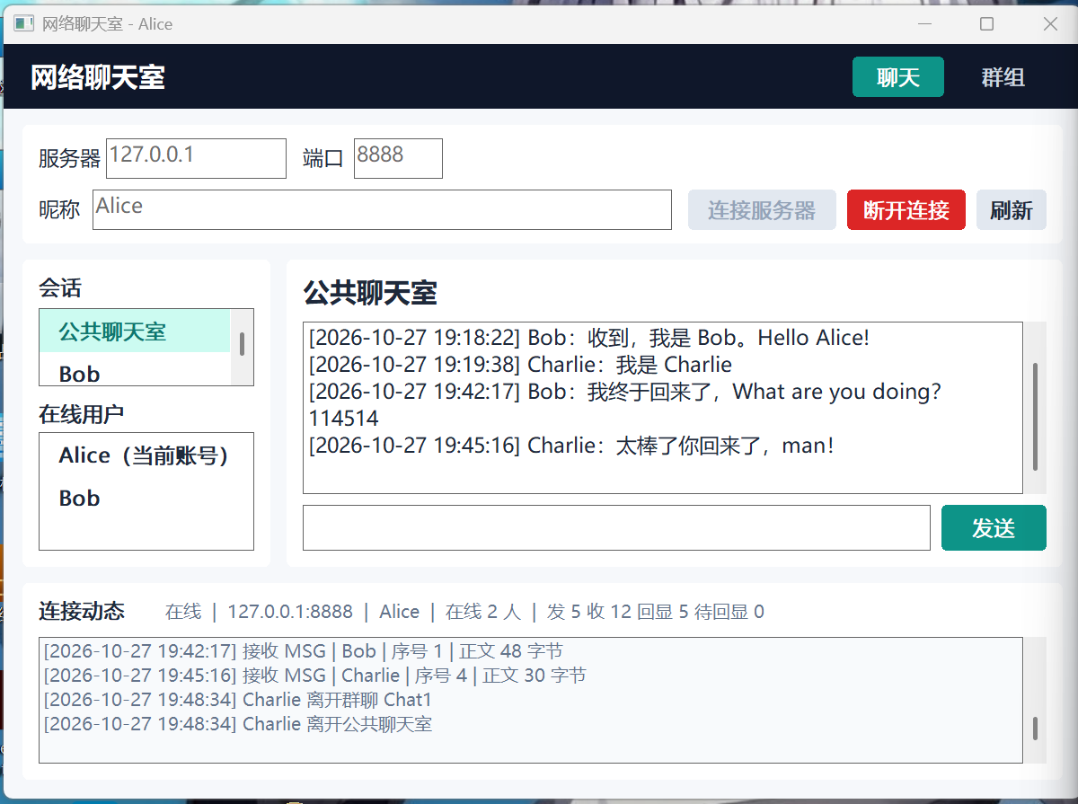
图 63 Alice 收到 Charlie 离线通知
关闭 Charlie 后，Alice 的名单只剩两人，底部增加 Charlie 离线通知。
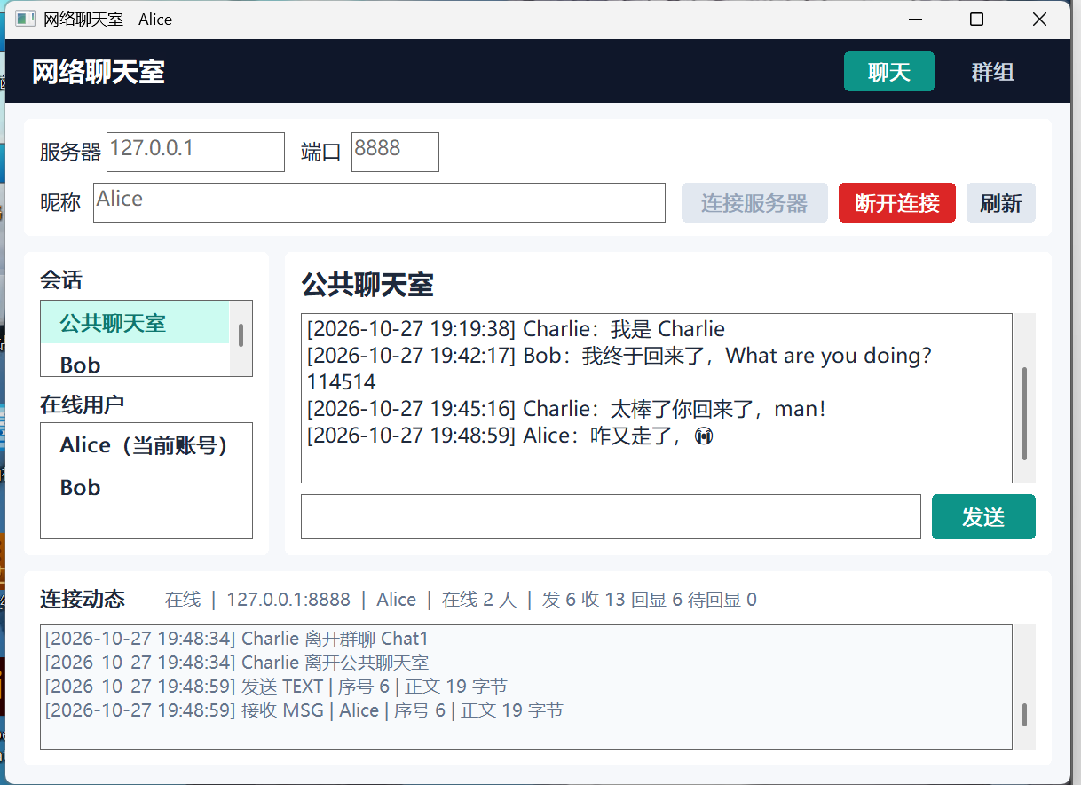
图 64 Alice 继续发送公共消息
Alice 继续发送公共消息，聊天区出现新的本人回显。
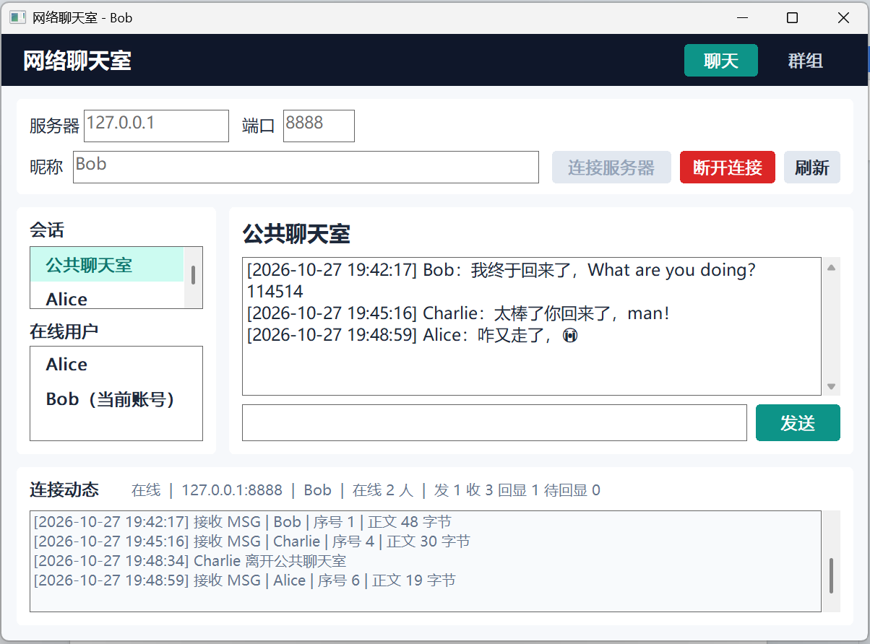
图 65 Bob 继续接收公共消息
Bob 也收到这条发言，剩余两位用户可以继续聊天。
Charlie 退出后，其余两人的消息仍能互相送达，在线人数也维持为 2，表明关闭单个客户端只结束对应会话，其他连接继续运行。

七、 自动化测试

（一） 测试方法
界面演示呈现了会话和成员变化，边界输入及批量收发则由 C++ 测试程序重复执行。在 protocol_tests.cpp 中直接调用协议函数，在 integration_tests.cpp 中建立真实 TCP 连接，向 server.exe 提交请求并读取响应。
测试端以 Peer 保存套接字、半帧缓存及完整帧队列，读取时先取队列内容，再调用 recv，并通过 extract_frames 恢复帧。每项断言输出 PASS 或 FAIL，最终汇总执行结果，接收辅助函数如下。
运行脚本后，依次完成编译、协议单元测试、独立服务器启动和网络测试，并保存日志。单元测试涵盖昵称、UTF-8、正文、数字范围及半帧提取，网络测试则给出经过实际连接后的响应。
1 bool next_frame(Peer& peer, std::string& out) {
2 if (!peer.queued.empty()) {
3 out = peer.queued.front(); peer.queued.erase(peer.queued.begin()); return true;
4 }
5 char buf[4096];
6 for (;;) {
7 const int n = ::recv(peer.sock, buf, sizeof(buf), 0);
8 if (n <= 0) return false;
9 std::vector<std::string> frames;
10 if (!chat::extract_frames(peer.pending, buf, static_cast<std::size_t>(n), frames)) return false;
11 for (auto& frame : frames) peer.queued.push_back(std::move(frame));
12 if (!peer.queued.empty()) {
13 out = peer.queued.front(); peer.queued.erase(peer.queued.begin()); return true;
14 }
15 }
16 }

1 powershell -ExecutionPolicy Bypass -File .\run_tests_windows.ps1

（二） 拆分发送
拆分发送时，将带中文的 TEXT 按字节逐次提交，三个接收端最终都得到完整广播正文。因为网络栈仍可能合并相邻发送，单元测试中还直接分段输入字节，从而分别呈现缓存处理和真实网络收发的结果。
1 const std::string half = "TEXT|2|中文拆包测试\n";
2 bool frag = true;
3 for (char ch : half) frag = frag && chat::send_all(a.sock, std::string(1, ch));
4 check(frag && get_msg(a, "Alice", "2", "中文拆包测试") &&
5 get_msg(b, "Alice", "2", "中文拆包测试") &&
6 get_msg(c, "Alice", "2", "中文拆包测试"), "T08 fragmented TCP sends / UTF-8 recombination");

（三） 合并发送
合并发送时，将两条带 LF 的 TEXT 拼成一个字符串提交，接收后分别得到 first line、second line，序号为 1、2，说明同一批数据中的两帧已按结束符分开。
1 check(chat::send_all(b.sock, "TEXT|1|first line\nTEXT|2|second line\n") &&
2 get_msg(a, "Bob", "1", "first line") && get_msg(a, "Bob", "2", "second line") &&
3 get_msg(b, "Bob", "1", "first line") && get_msg(b, "Bob", "2", "second line") &&
4 get_msg(c, "Bob", "1", "first line") && get_msg(c, "Bob", "2", "second line"),
5 "T09 coalesced TCP sends correctly separated");

（四） 边界输入
边界测试分别发送重复昵称 Alice、非法昵称 bad-name、登录前 TEXT 和跳号序列，并继续提交合法请求。正文长度取 4096、4097 字节，分别得到正常转发和超长错误，边界值的处理结果随响应记录在日志中。
对应项目均输出 PASS，错误输入后的合法消息也继续得到正常响应，因此这组异常请求之后仍能在原连接上继续通信。

（五） 并发交付
并发测试中，LoadA、LoadB、LoadC 各提交 100 条消息，三个发送线程同时运行，每个接收端最终得到来自三位用户的 300 条广播。统计时按发送者和应用序号区分消息，处理过程如下。
消息总数 = 3 × 100 = 300
预期交付总数 = 300 × 3 = 900
对每个 MSG 读取发送者、序号、正文和时间格式，以集合统计唯一消息、重复项及缺失项。三个接收端均输出 received=300、missing=0、duplicate=0、invalid=0，合计记录 900 次应用消息交付。
1 auto send_100 = [&sent_ok](socket_handle sock, const char* name) {
2 for (int i = 1; i <= 100; ++i) {
3 if (!chat::send_frame(sock, "TEXT|" + std::to_string(i) + "|load_" + name + "_" + std::to_string(i))) {
4 sent_ok.store(false); return;
5 }
6 }
7 };
8 std::thread tx(send_100, x.sock, "LoadA");
9 std::thread ty(send_100, y.sock, "LoadB");
10 std::thread tz(send_100, z.sock, "LoadC");
11 tx.join(); ty.join(); tz.join();
12 check(sent_ok.load(), "T17 three senders each submitted 100 messages");

1 auto receive_300 = [](Peer& p) {
2 std::set<std::string> unique;
3 std::size_t duplicates = 0;
4 std::size_t invalid = 0;
5 for (int attempts = 0; attempts < 450; ++attempts) {
6 if (unique.size() == 300) break;
7 std::string line;
8 if (!next_frame(p, line)) break;
9 if (line.rfind("MSG|", 0) != 0) continue;
10 auto f = chat::split_fields(line, 4);
11 if (f.size() != 5) {
12 continue;
13 }
14 if (f[2] != "LoadA" && f[2] != "LoadB" && f[2] != "LoadC") continue;
15 std::uint64_t seq = 0;
16 if (!chat::parse_sequence(f[3], seq) || seq > 100 ||
17 f[4] != "load_" + f[2] + "_" + f[3] || f[1].size() != 19) {
18 ++invalid;
19 continue;
20 }
21 if (!unique.insert(f[2] + "|" + f[3]).second) ++duplicates;
22 }
23 std::cout << "[DELIVERY] expected=300 received=" << unique.size()
24 << " missing=" << 300 - unique.size() << " duplicate=" << duplicates
25 << " invalid=" << invalid << '\n';
26 if (duplicates || invalid) return std::size_t{0};
27 return unique.size();
28 };
29 const auto cx = receive_300(x), cy = receive_300(y), cz = receive_300(z);
30 std::cout << "[COUNT] expected=300 each, LoadA=" << cx << " LoadB=" << cy << " LoadC=" << cz << '\n';

1 [DELIVERY] expected=300 received=300 missing=0 duplicate=0 invalid=0
2 [DELIVERY] expected=300 received=300 missing=0 duplicate=0 invalid=0
3 [DELIVERY] expected=300 received=300 missing=0 duplicate=0 invalid=0
4 [COUNT] expected=300 each, LoadA=300 LoadB=300 LoadC=300

（六） 测试结果
编号 | 测试项目 | 结果
T01 | Alice 建连并完成 JOIN/WELCOME | PASS
T02 | Bob 同时在线 | PASS
T03 | Charlie 同时在线 | PASS
T04 | 重复昵称返回错误 | PASS
T05 | 非法昵称返回错误 | PASS
T06 | 登录前聊天返回错误 | PASS
T07 | 中英文、时间、竖线正文和三方广播 | PASS
T08 | 逐字节发送和 UTF-8 重组 | PASS
T09 | 一次发送两帧并分别提取 | PASS
T10 | 查询在线名单 | PASS
T11 | 错误序号返回错误 | PASS
T12 | 错误序号后恢复合法发送 | PASS
T13 | 完整交付 4096 字节正文 | PASS
T14 | 4097 字节正文返回超长错误 | PASS
T15 | QUIT 和 BYE 退出交互 | PASS
T16 | 建立三个并发负载会话 | PASS
T17 | 三位发送者各提交 100 条消息 | PASS
T18 | 三端共 900 次应用消息交付 | PASS
T19 | 建立私聊和群聊测试会话 | PASS
T20 | 私聊发送方和目标接收 | PASS
T21 | 建群、加入、添加成员和群列表 | PASS
T22 | 群内消息转发 | PASS
T23 | 被添加成员收到群消息 | PASS
T24 | 退群、离线私聊目标和群成员校验 | PASS
表 10 网络测试记录

网络测试最终输出 TOTAL PASS=24 FAIL=0，各项结果见表。随后另行进行图形界面抓包演示，记录手动操作产生的握手、聊天传输和连接释放。
1 TOTAL PASS=24 FAIL=0

八、 TCP 抓包

（一） 启动捕获
重新进行带抓包的演示时，在 Wireshark 中选择回环捕获接口，设置捕获过滤器 tcp port 8888，开始捕获后再连接三位用户；显示过滤器使用 tcp.port == 8888，列表中仅呈现实验端口流量。
捕获过滤器决定写入文件的流量范围，显示过滤器只影响列表呈现。由空列表开始，依次进行登录、公聊、私聊、群操作、断开和重连，操作产生的分组随时间增加。
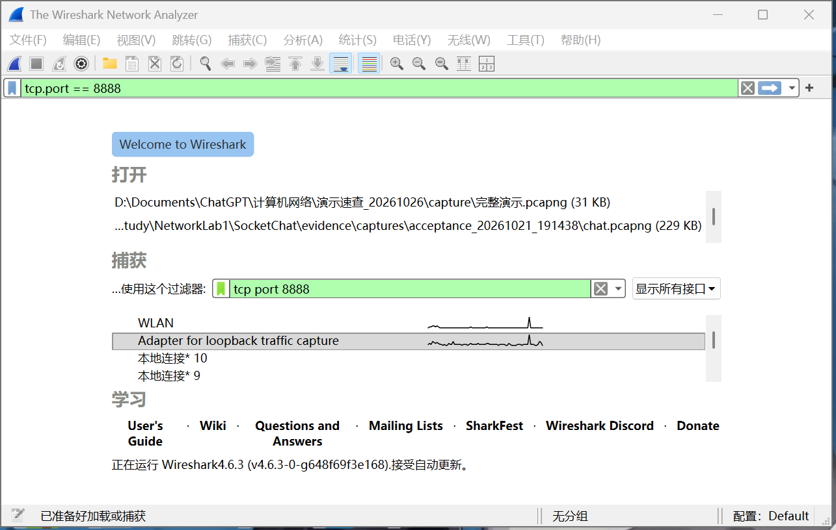
图 66 回环捕获接口及过滤器
捕获前选择回环接口，捕获过滤器填为 tcp port 8888，记录范围限定为实验端口。
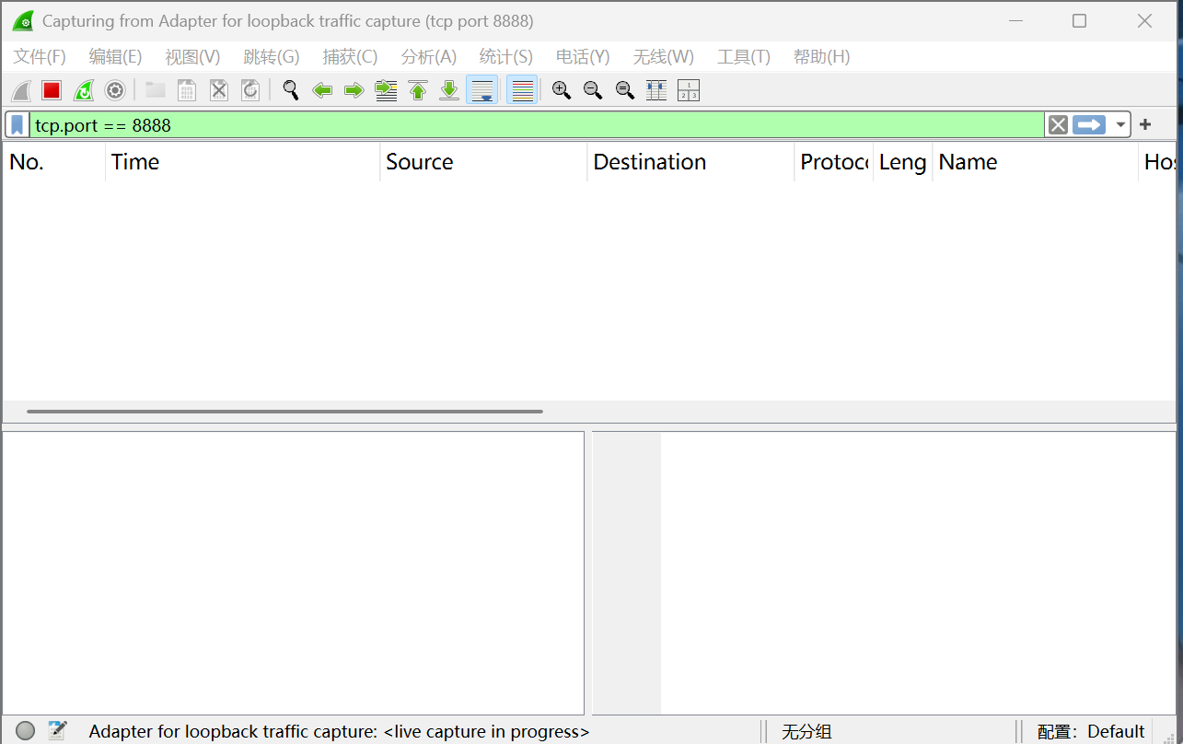
图 67 捕获开始时的空列表
开始捕获后使用 tcp.port == 8888 显示过滤器，此时列表仍为空，客户端尚未开始这一轮连接。

（二） 三人登录
Alice、Bob、Charlie 依次登录后，各客户端显示人数和名单变化，Wireshark 同时出现相应 TCP 分组，下面按操作顺序放置客户端页面和流量页面。
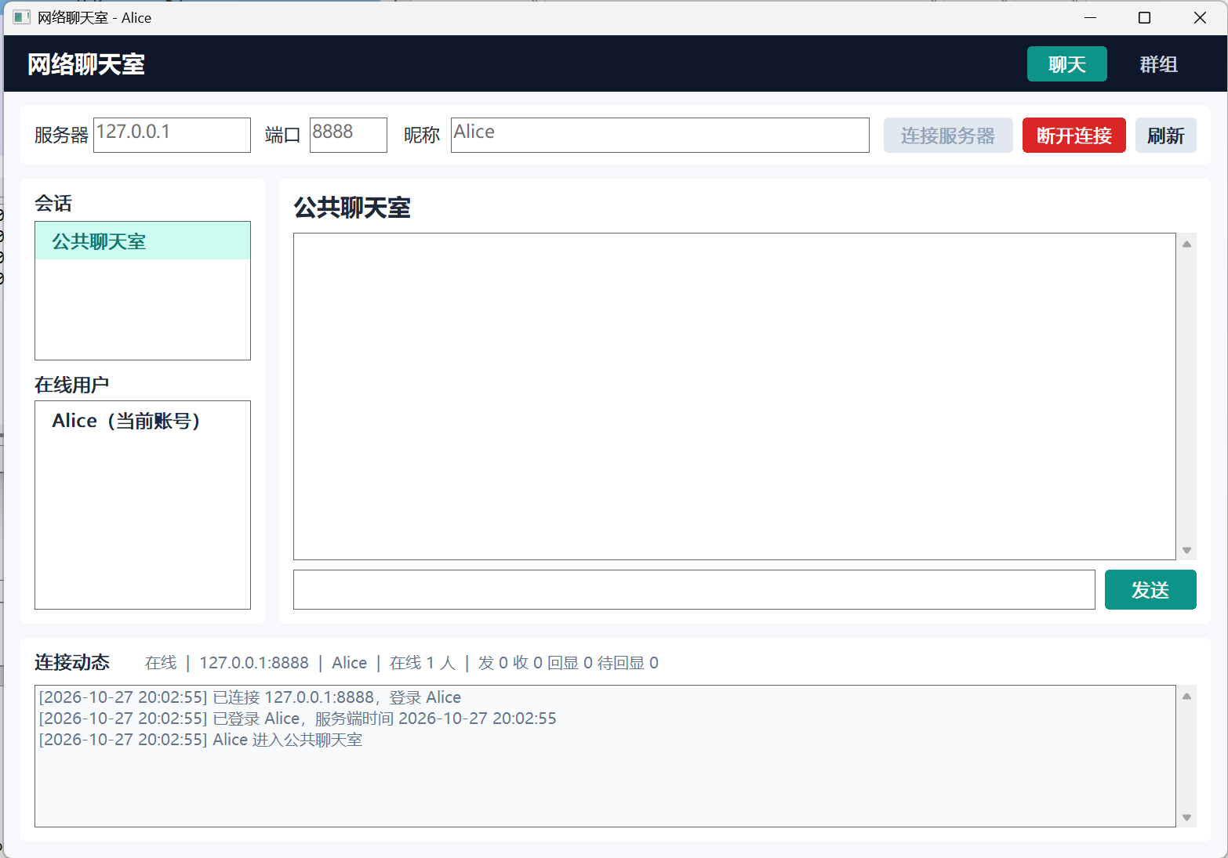
图 68 抓包期间 Alice 登录
Alice 首先登录，窗口中显示登录成功，在线人数为 1。
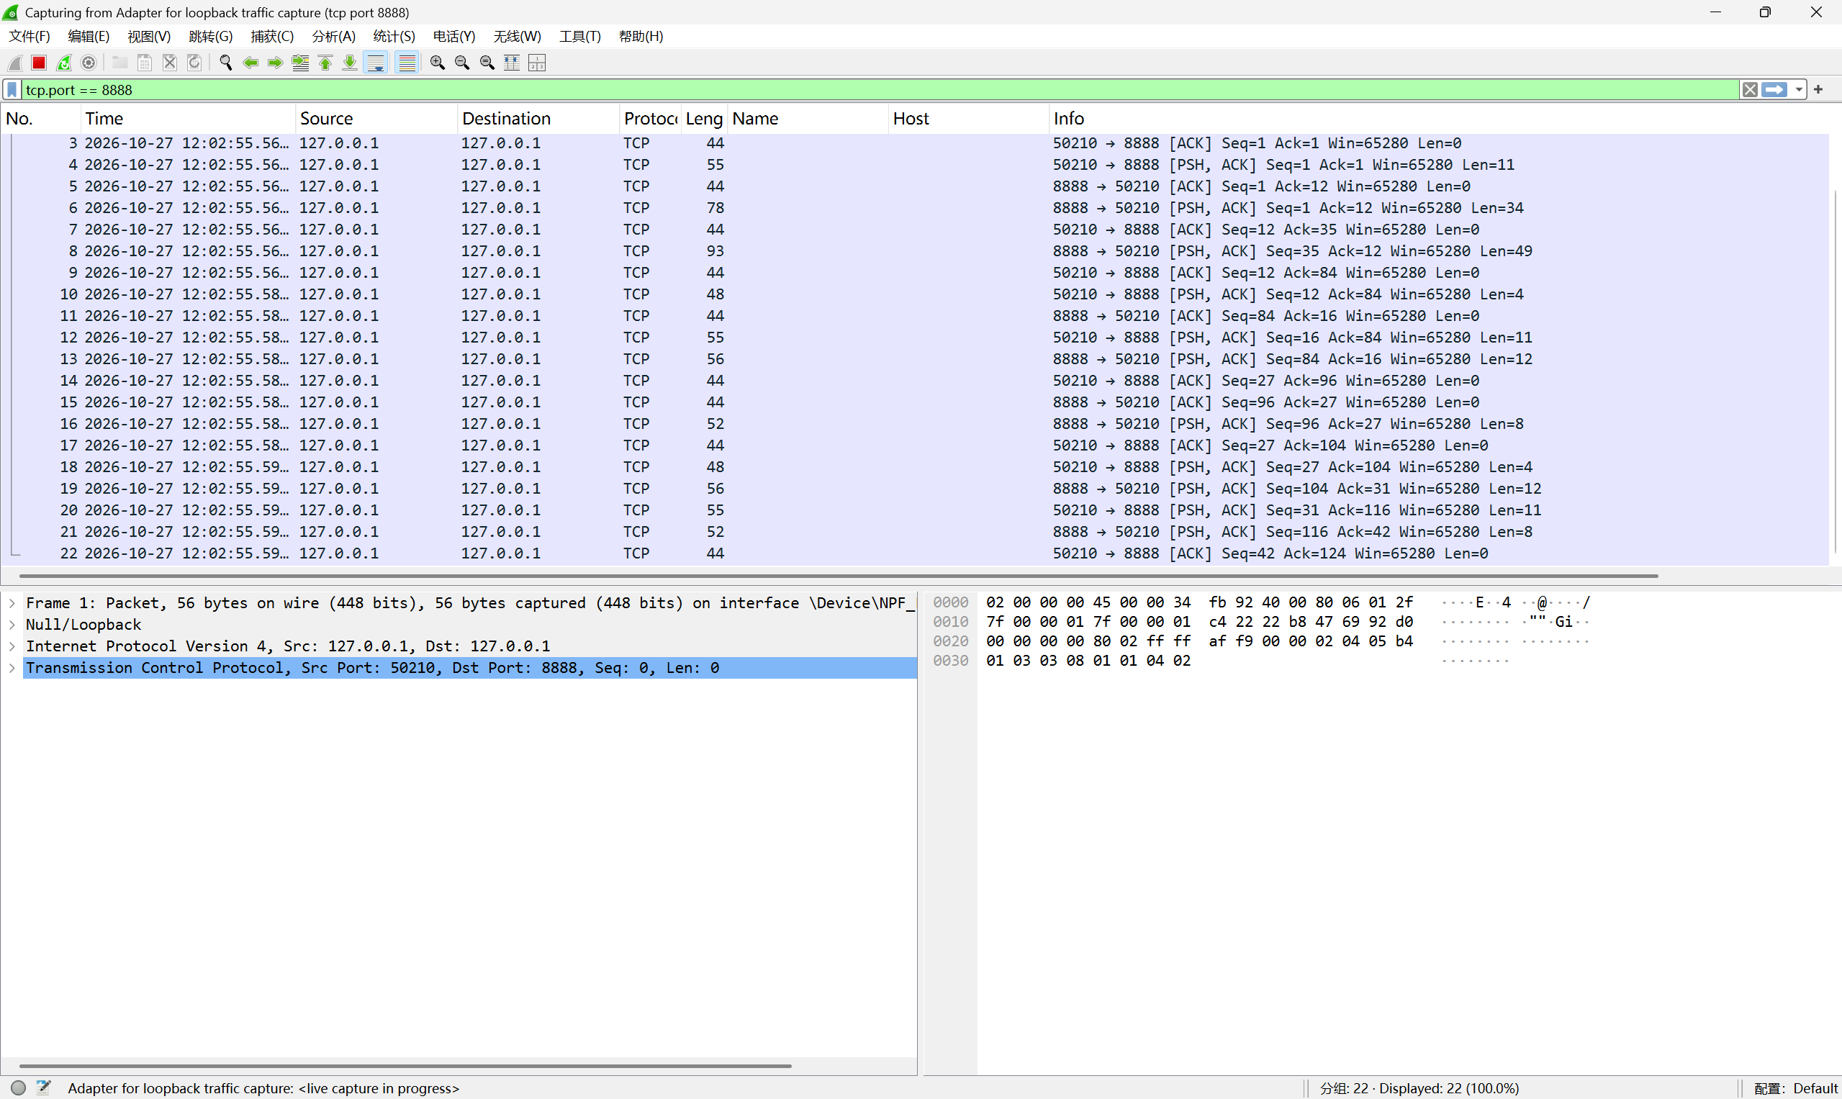
图 69 Alice 登录产生的 TCP 流量
Wireshark 随后出现建连及登录阶段的 TCP 分组，具体帧号在握手分析中列出。
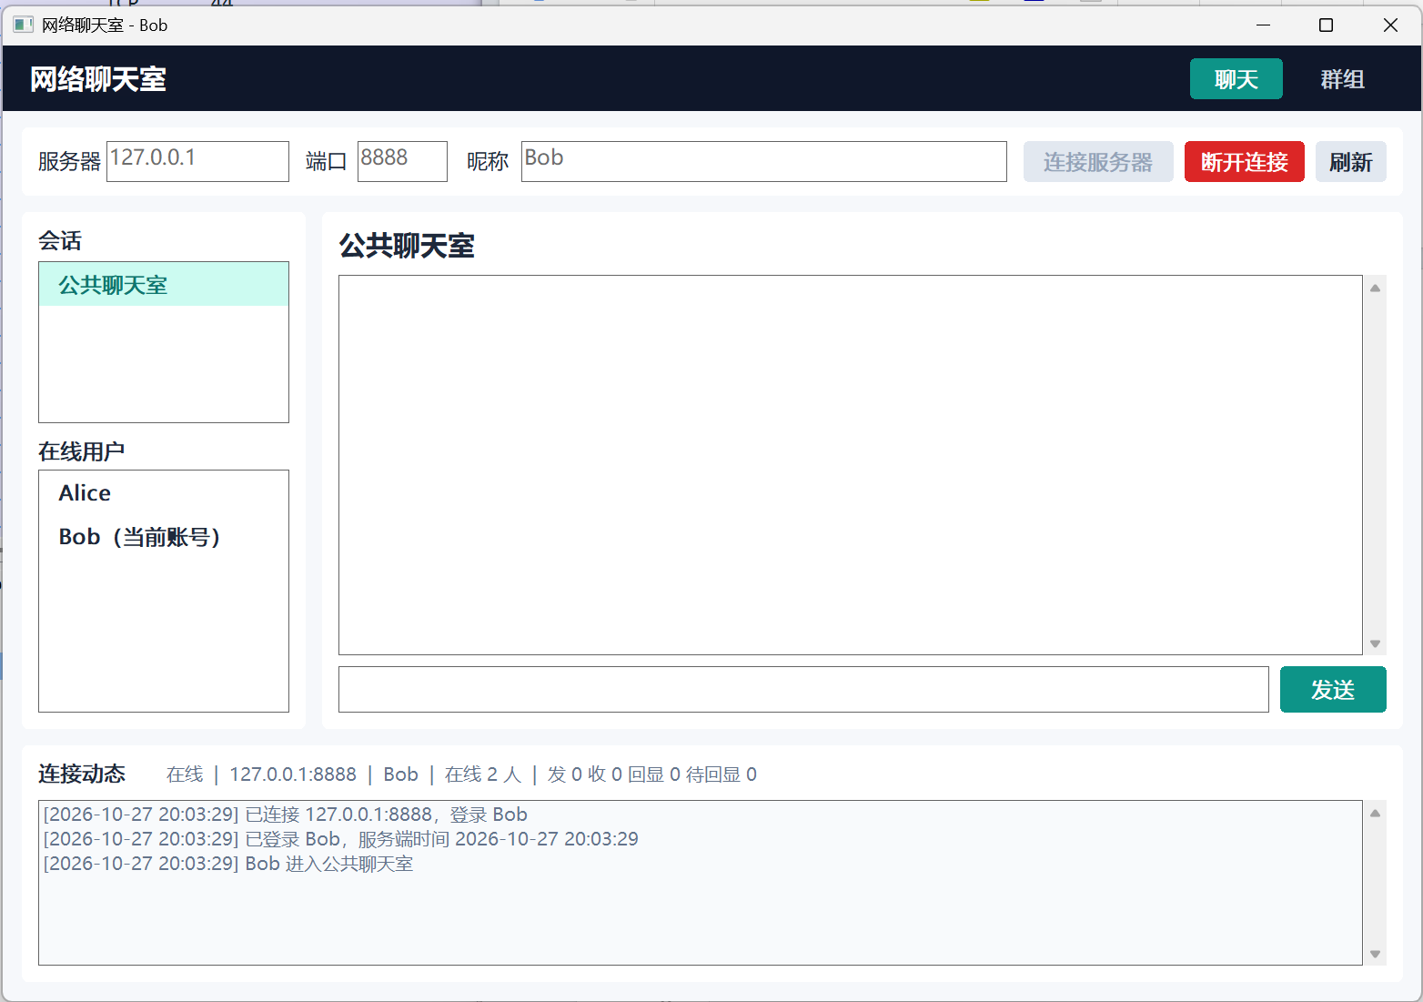
图 70 抓包期间 Bob 登录
Bob 登录后，在线人数变为 2，名单增加第二位用户。
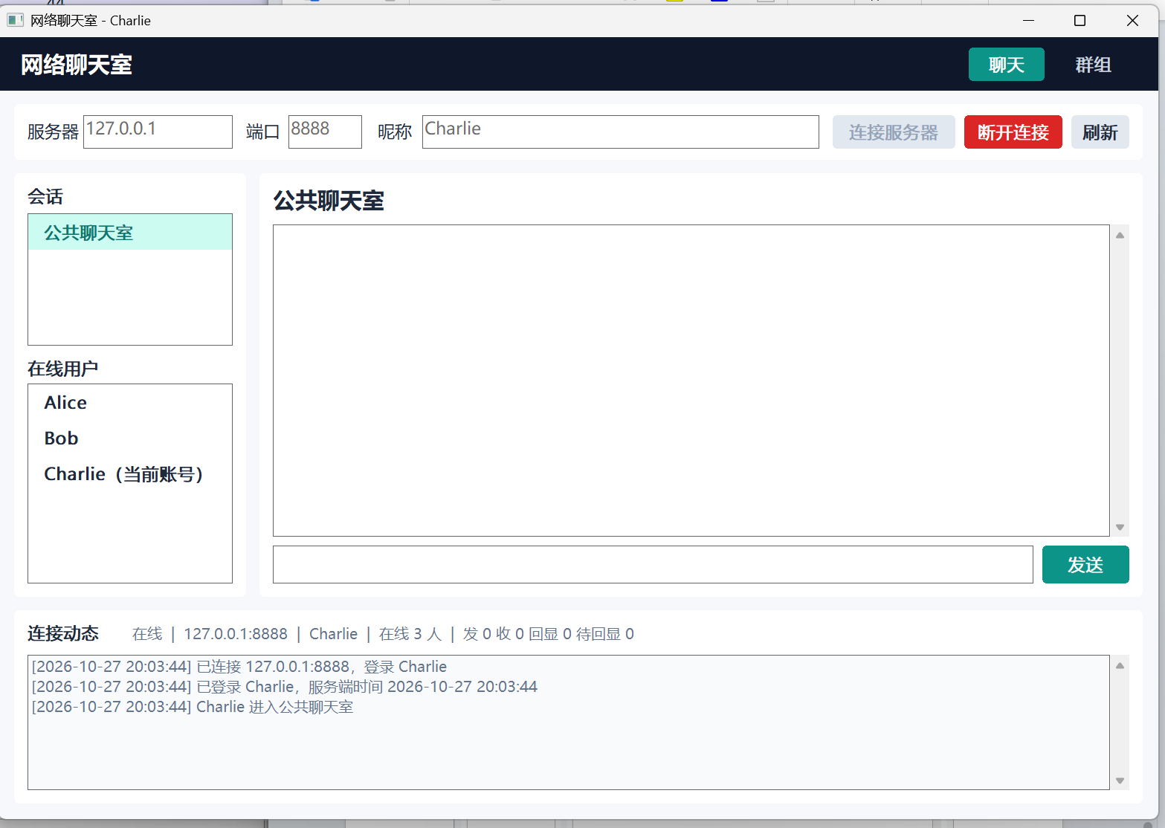
图 71 抓包期间 Charlie 登录
Charlie 随后登录，在线名单恢复三位用户。
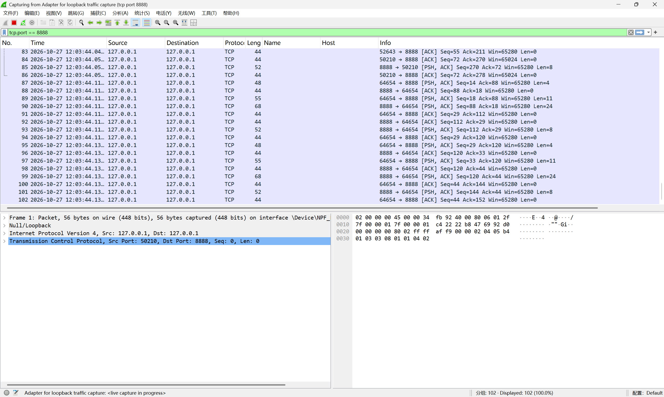
图 72 三人登录后的 TCP 流量
流量列表中已经包含三条连接，通过各客户端临时端口可以区分对应的 TCP 流。
在完整抓包中，首次连接的临时端口分别为 Alice 的 50210、Bob 的 52643、Charlie 的 64654，对应 tcp.stream 0、1、2，目的端口均为服务器的 8888。
用户 | 流编号 | 客户端端口 | JOIN 帧号
Alice | 0 | 50210 | 4
Bob | 1 | 52643 | 26
Charlie 首次连接 | 2 | 64654 | 61
Charlie 重新连接 | 3 | 59815 | 299
表 11 抓包中的连接

（三） 公共消息流量
Alice 输入“抓公共消息，大家好，Hello TCP!”后，聊天区出现本人回显，抓包列表随之增加数据和 ACK。完整文件第 103 帧包含 TEXT|1，之后可在三条在线连接中找到 MSG 转发。
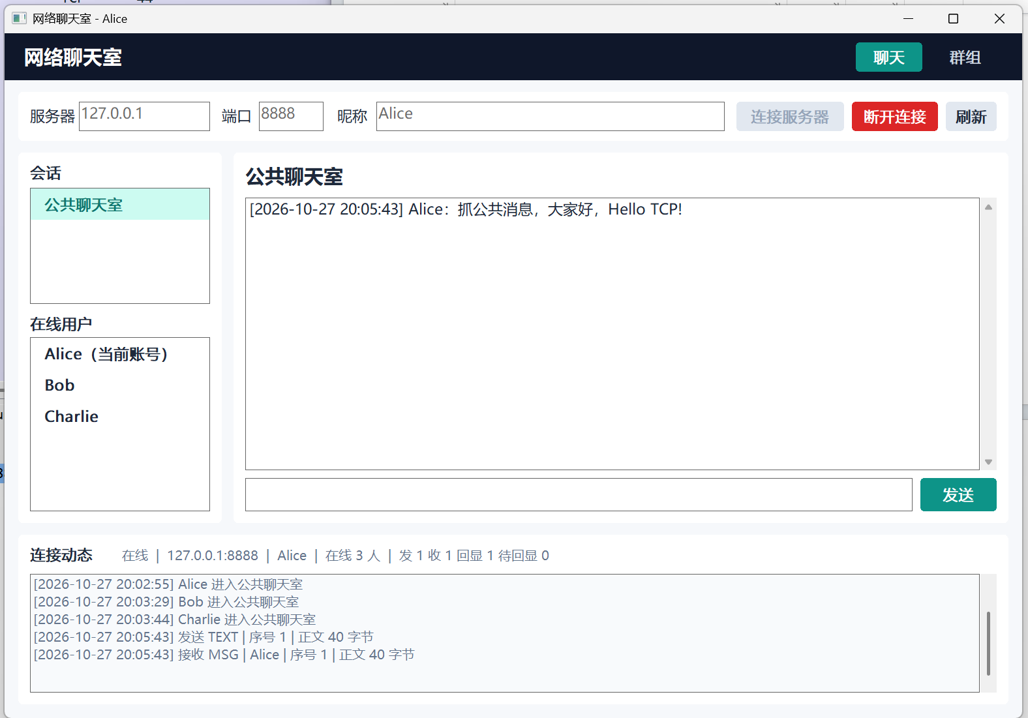
图 73 用于抓包的公共发言
Alice 输入“抓公共消息，大家好，Hello TCP!”后，公共会话出现这条中英文发言和本人回显。
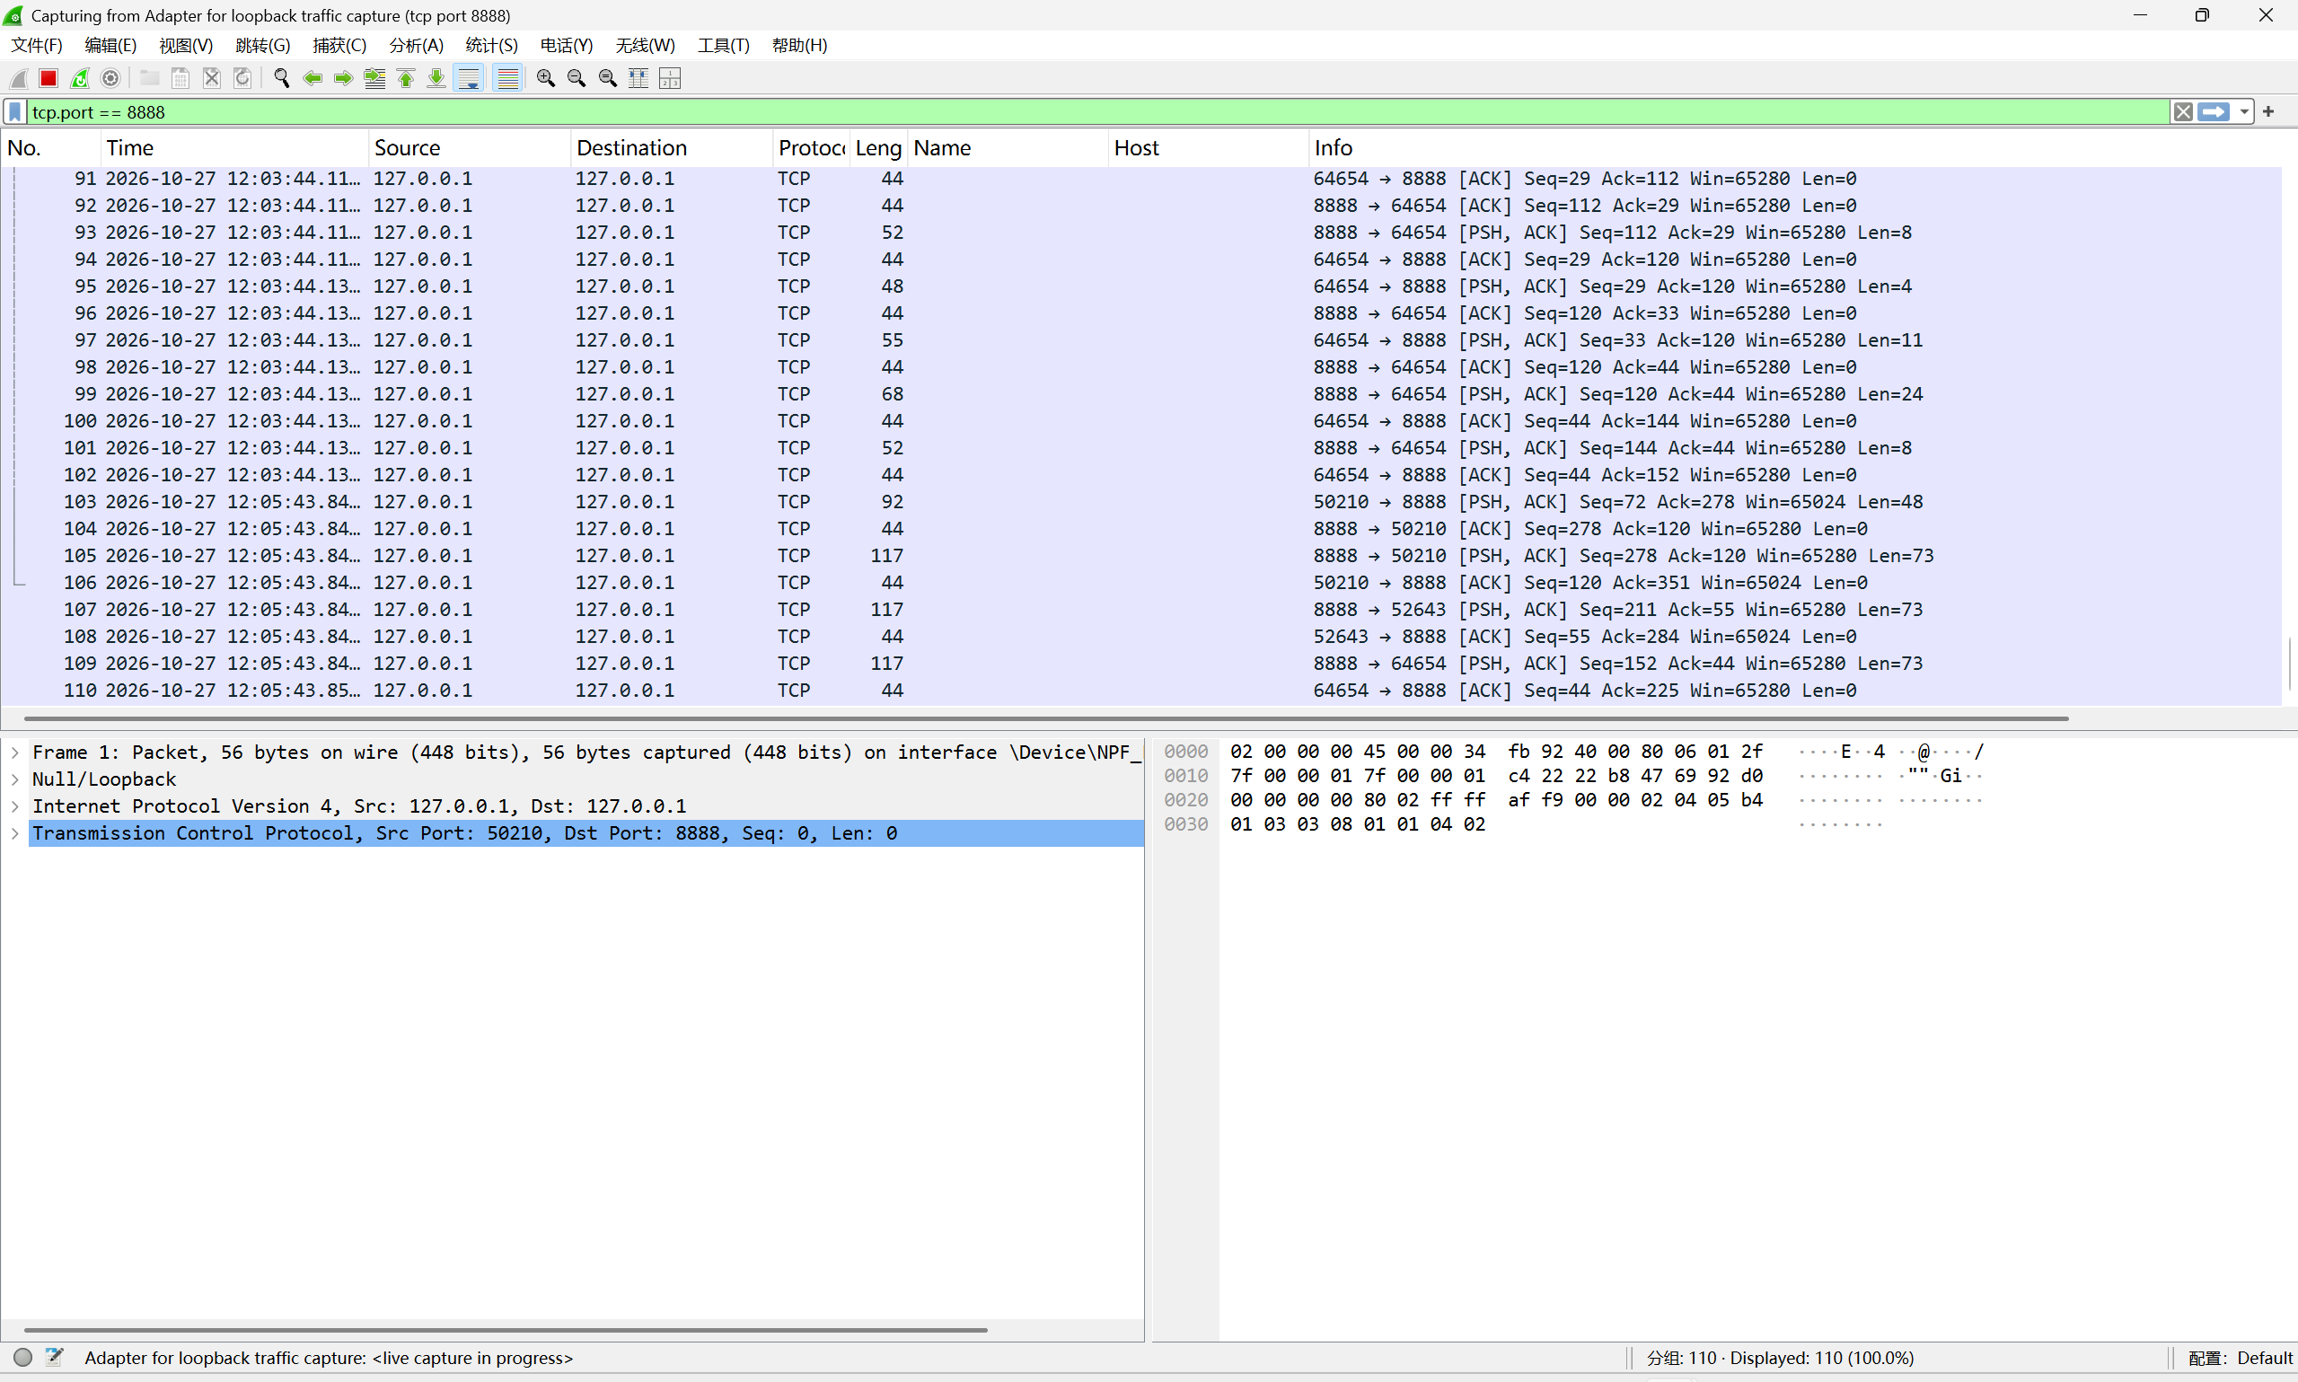
图 74 公共发言对应的 TCP 流量
列表新增客户端数据、服务器转发和 ACK，重组负载后可读到相应 TEXT、MSG。

（四） 私聊流量
在 Alice 中向 Bob 发送“抓私聊，Hi，Bob”，第 111 帧记录 PM|2|Bob，随后向 Alice 回显、向 Bob 转发。列表中可见数据及 ACK，重组相应 TCP 流后能够读到完整正文。
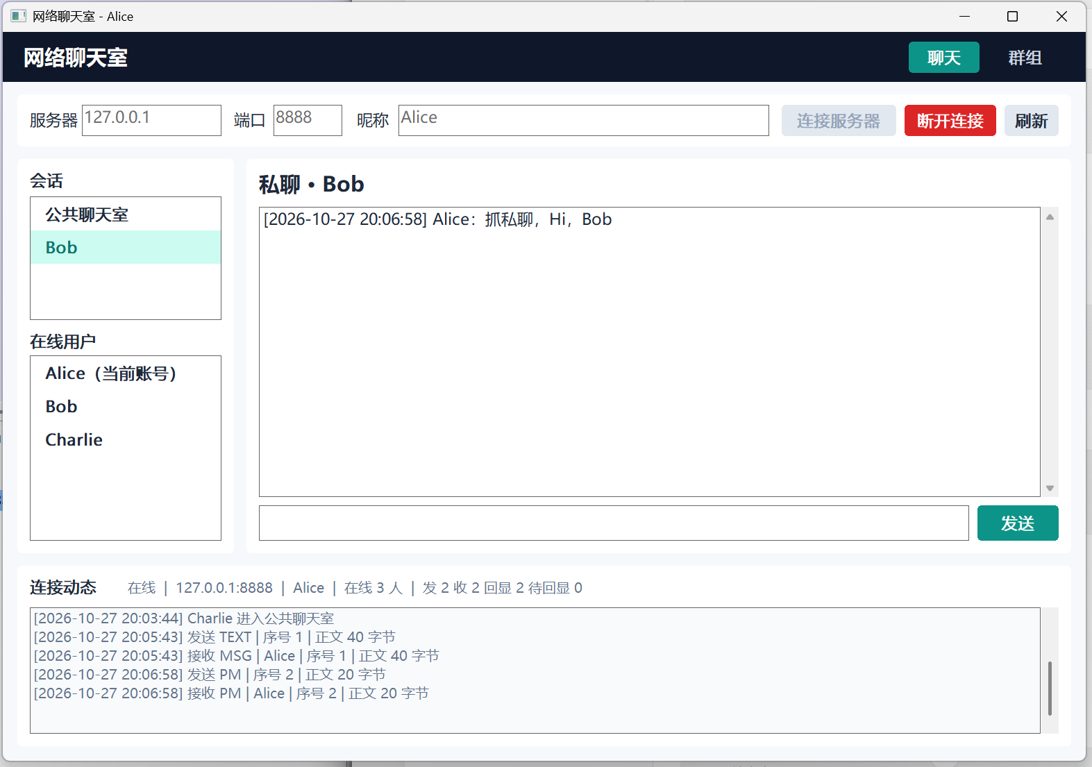
图 75 用于抓包的私聊正文
Alice 向 Bob 发送“抓私聊，Hi，Bob”后，下方出现 PM 收发，右侧保留这段私聊正文。
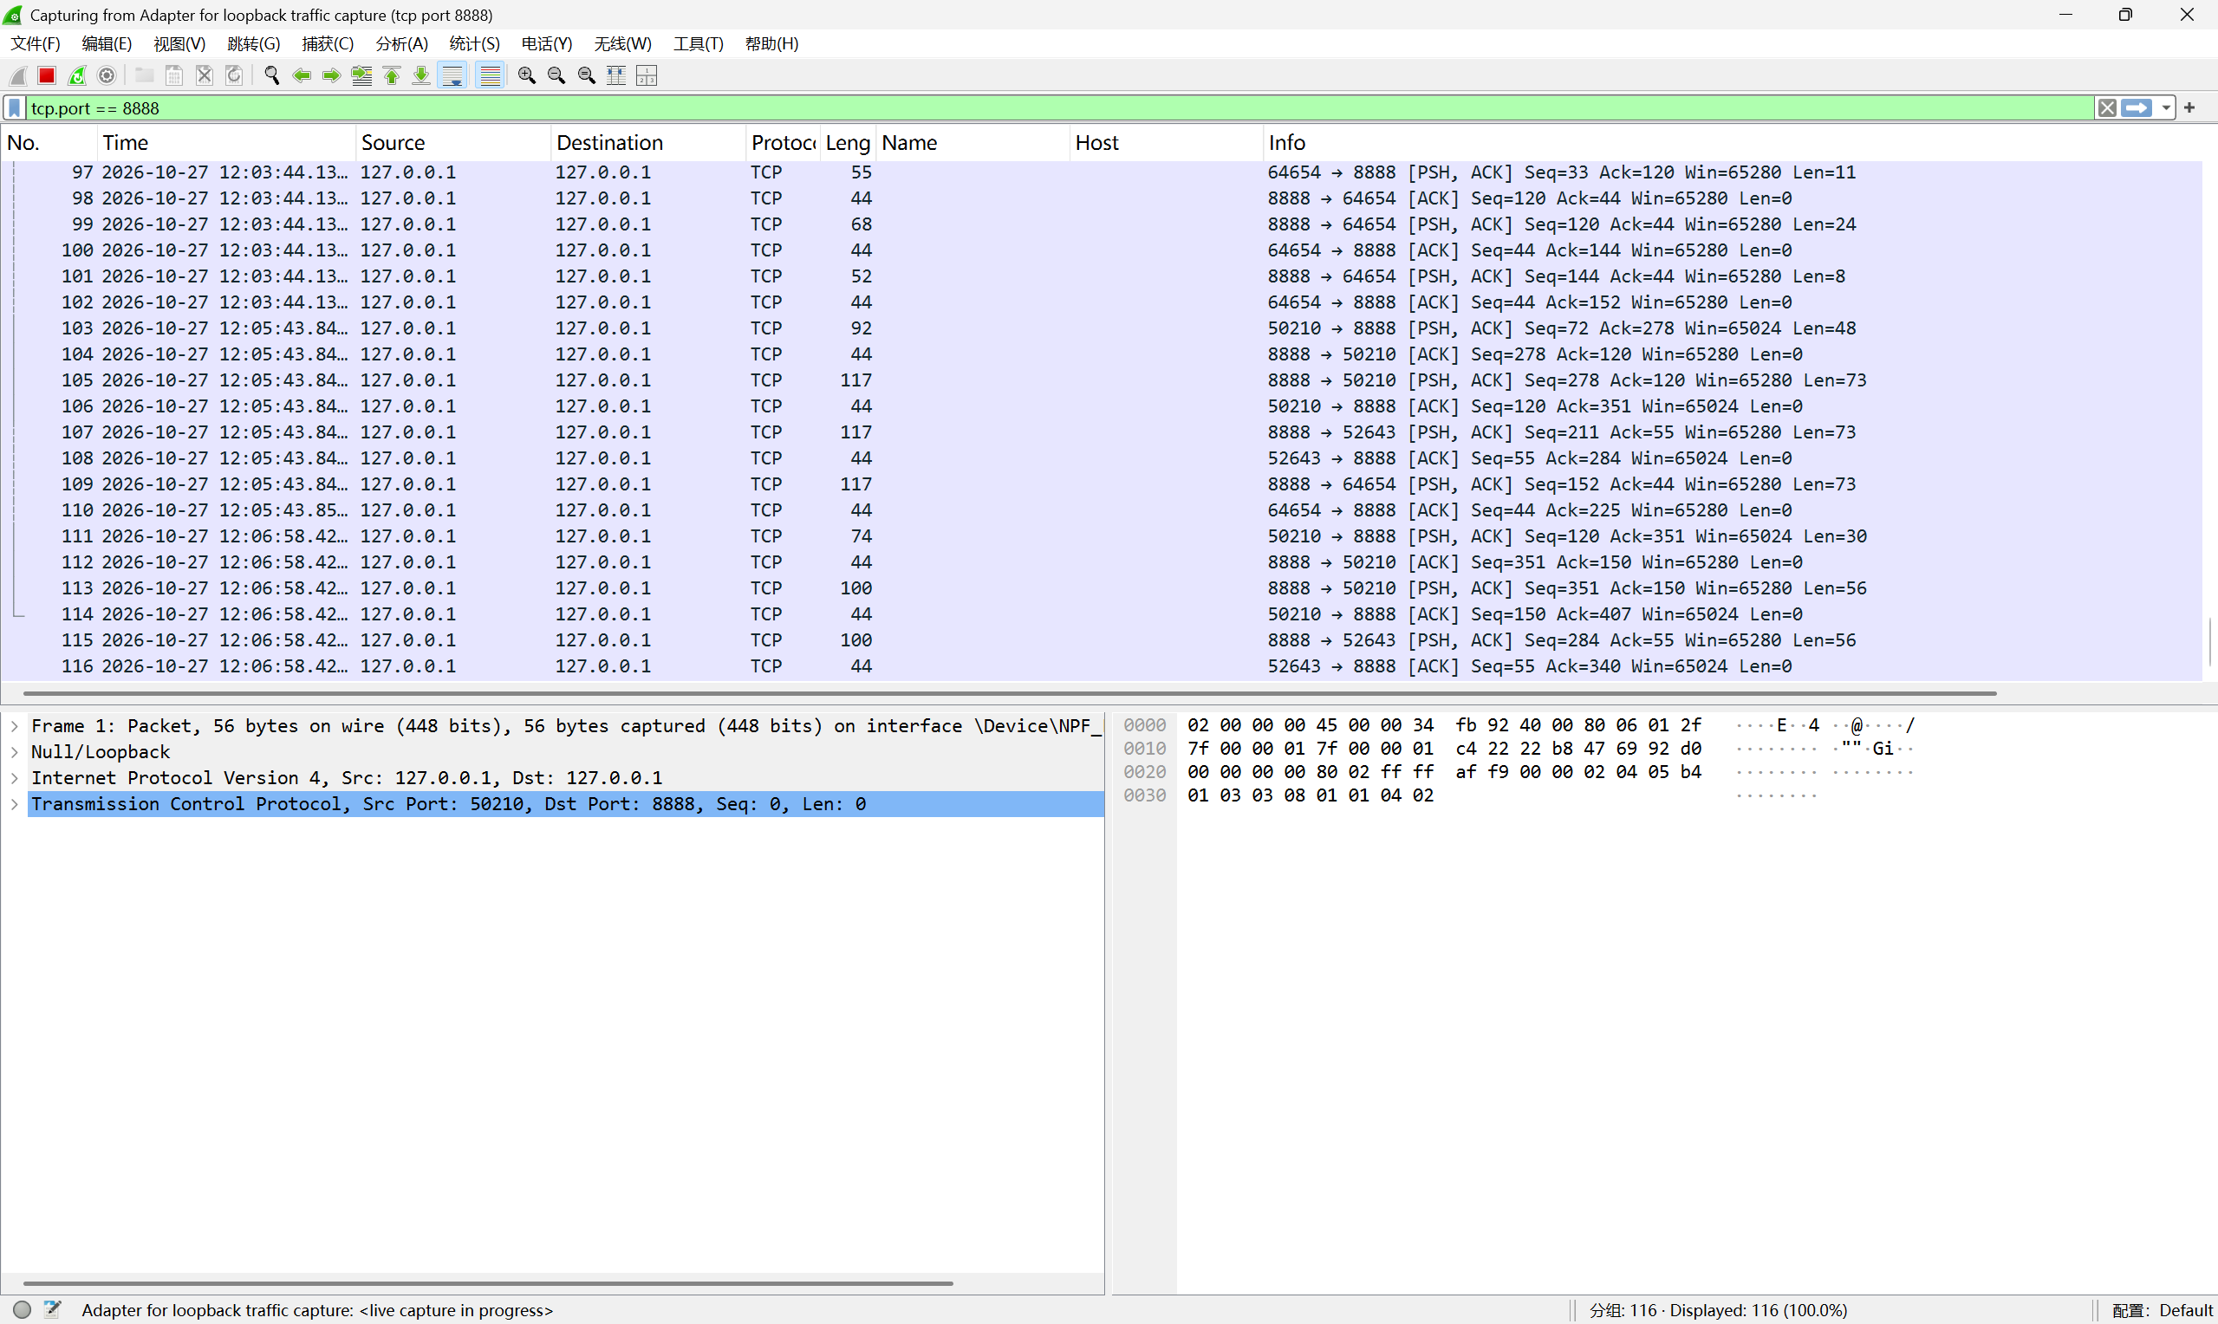
图 76 私聊对应的 TCP 流量
私聊后新增双向 TCP 数据及确认分组，对应请求、本人回显和目标转发。

（五） 建群流量
Alice 建立 Chat1，再依次添加 Bob、Charlie，每次操作后都出现群提示及新增 TCP 数据。解析负载时，可以将这些变化对应到 GROUP、GROUP_OK 和成员通知。
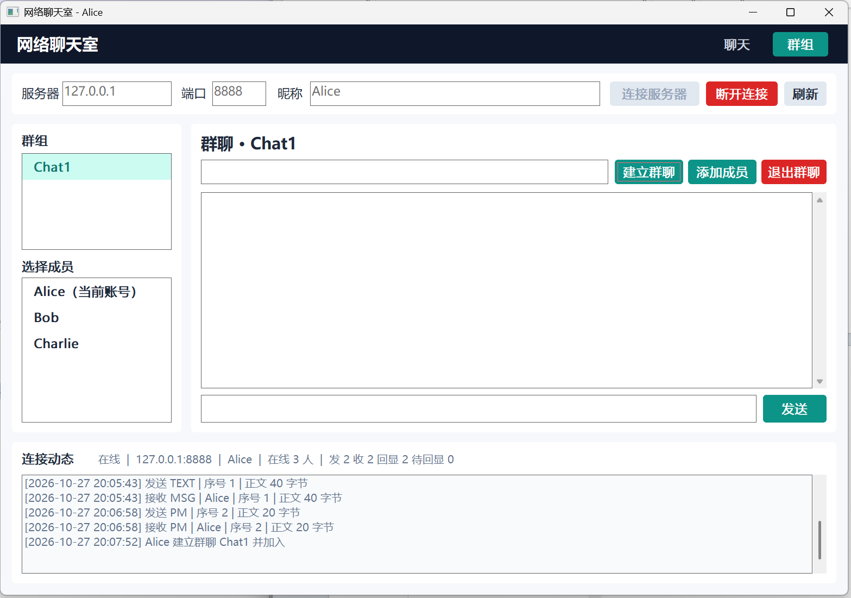
图 77 抓包期间建立 Chat1
在抓包期间建立 Chat1 后，Alice 底部显示创建成功提示。
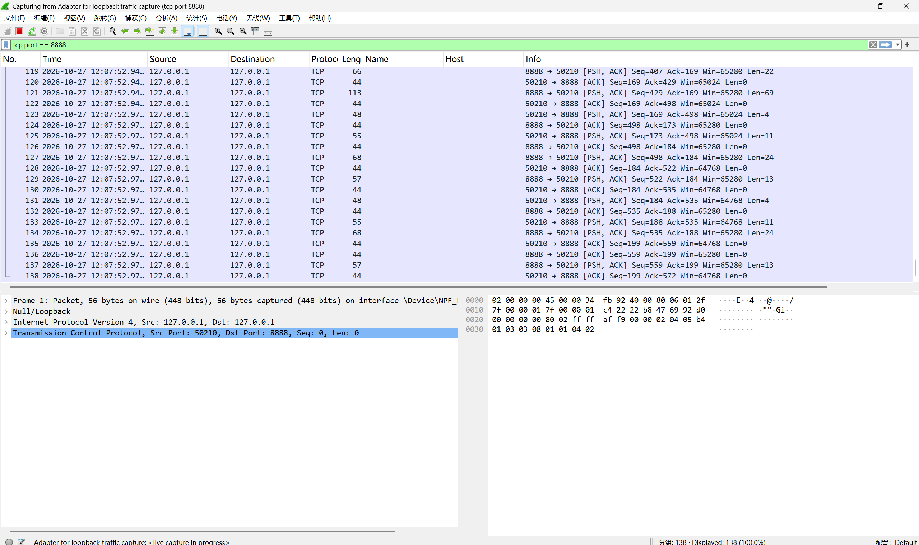
图 78 建群对应的 TCP 流量
建群后列表继续增加 TCP 数据和 ACK，负载中包含 GROUP 请求及其响应。
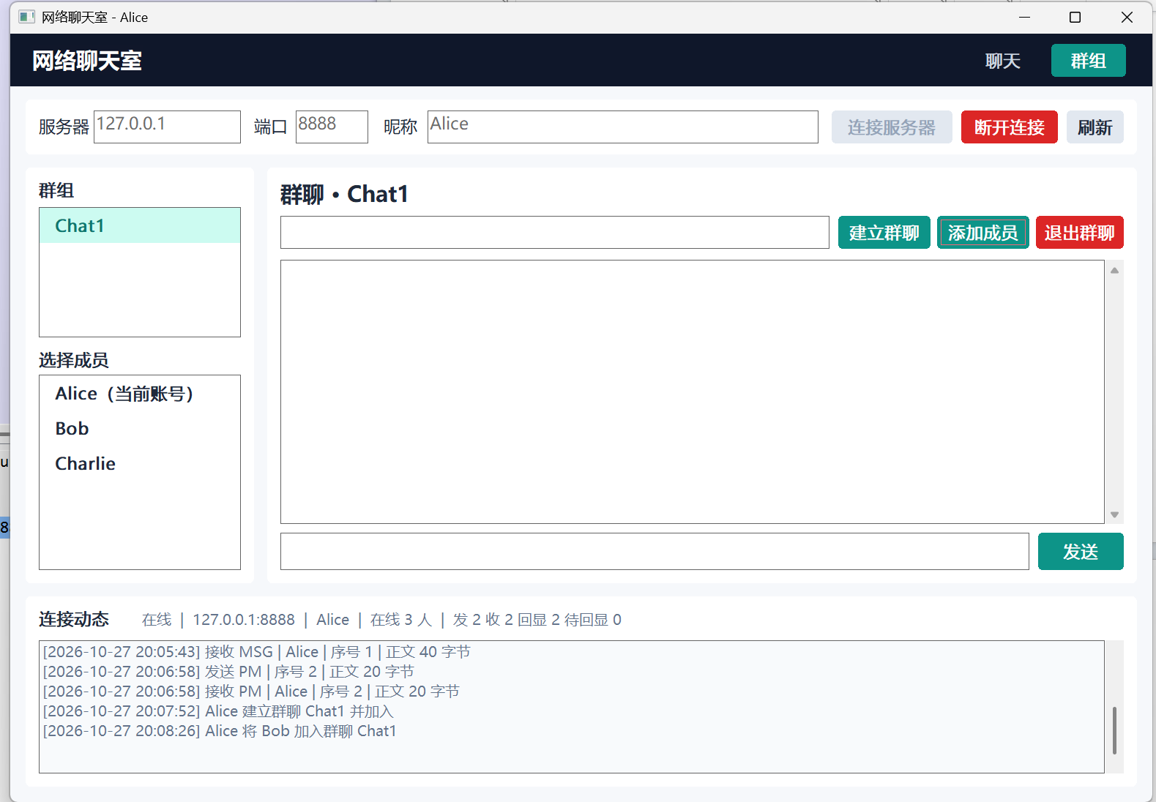
图 79 抓包期间添加 Bob
添加 Bob 后，Alice 中出现相应入群通知。
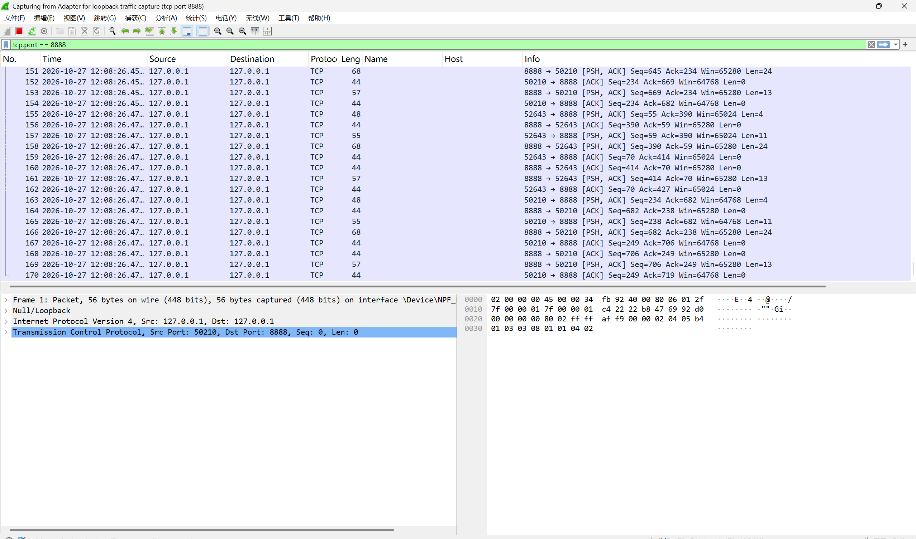
图 80 添加 Bob 后的 TCP 流量
流量列表随成员增加继续变化，包含添加请求、响应及成员通知的传输。
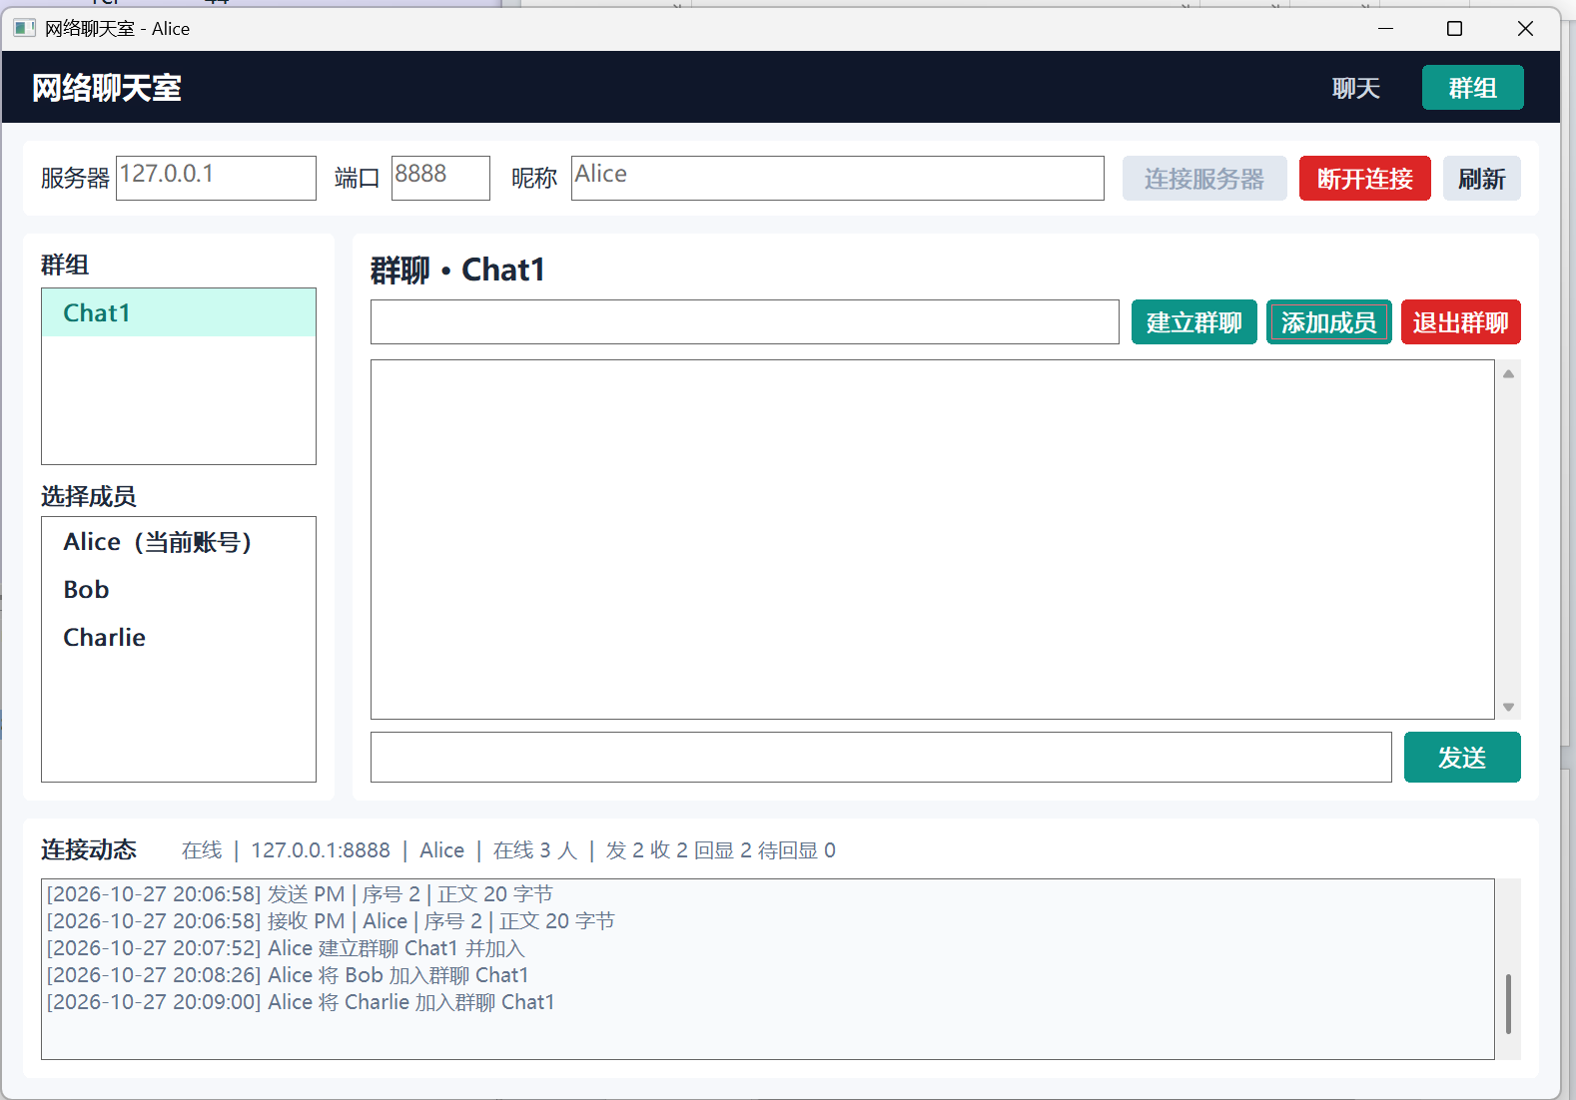
图 81 抓包期间添加 Charlie
添加 Charlie 后，Chat1 中已经有三位用户，底部记录新的成员提示。
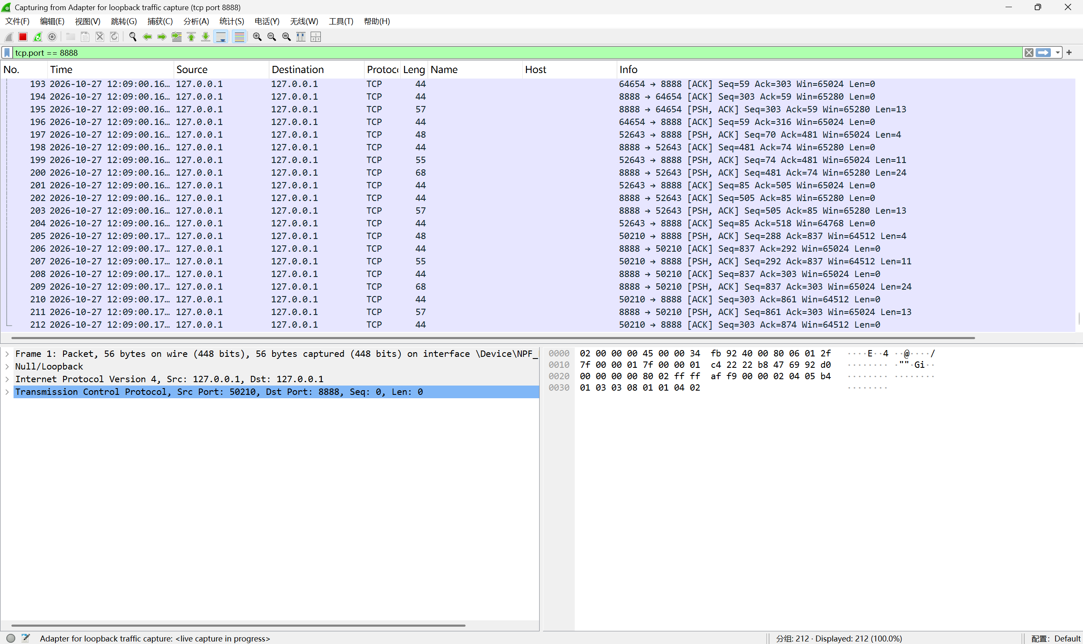
图 82 添加 Charlie 后的 TCP 流量
此后新增的数据对应 Charlie 的成员变更，使这一操作也保存在抓包中。

（六） 群消息流量
Alice 在 Chat1 输入“大家好，Hello group!”后，三位群成员都接收到 GMSG，第 213 帧记录对应 GTEXT|3|Chat1。随后 Bob 回复“hello晚上好1111”，第 229 帧记录这条群请求。
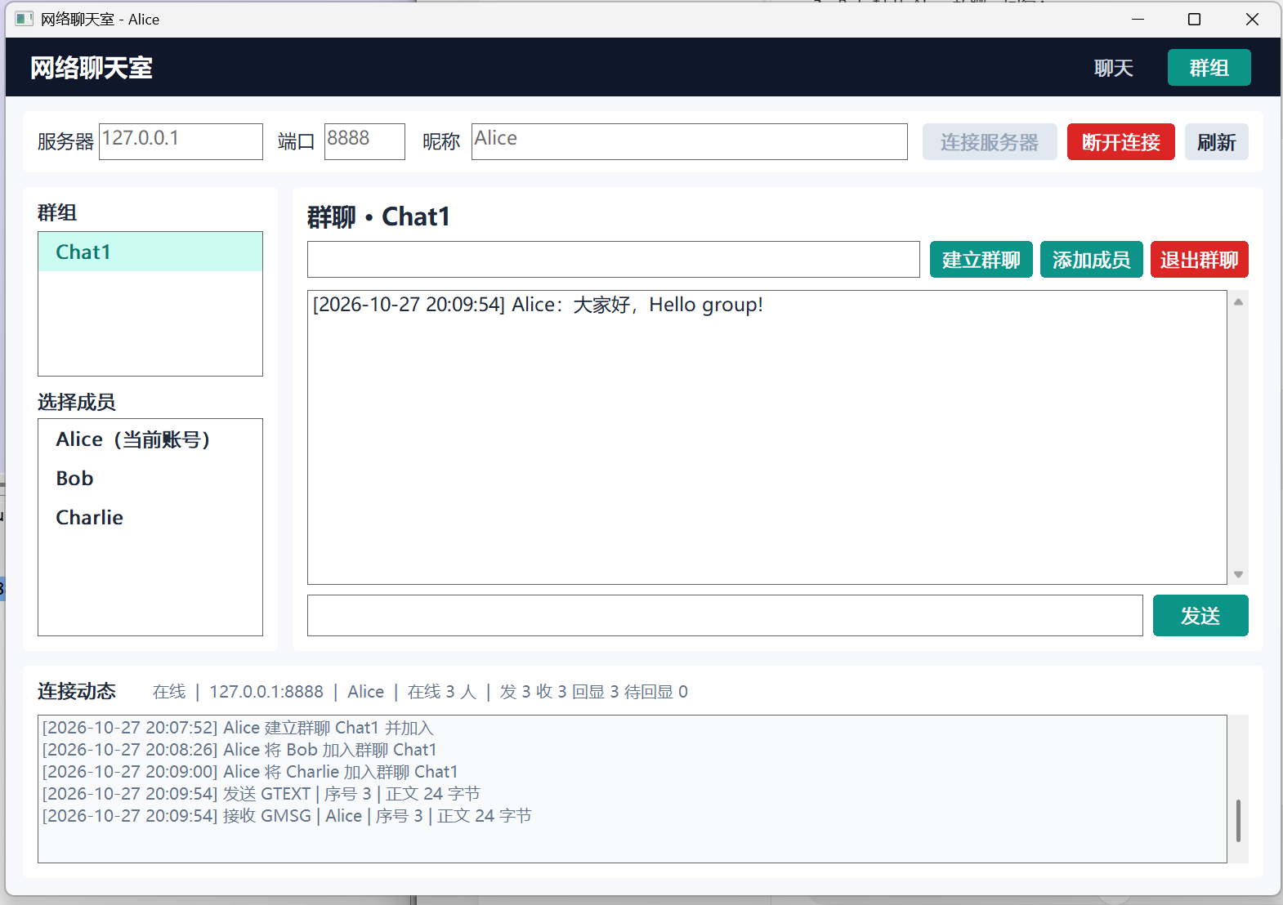
图 83 抓包期间 Alice 的群发言
Alice 发送“大家好，Hello group!”后，群会话出现正文，下方记录 GMSG 回显。
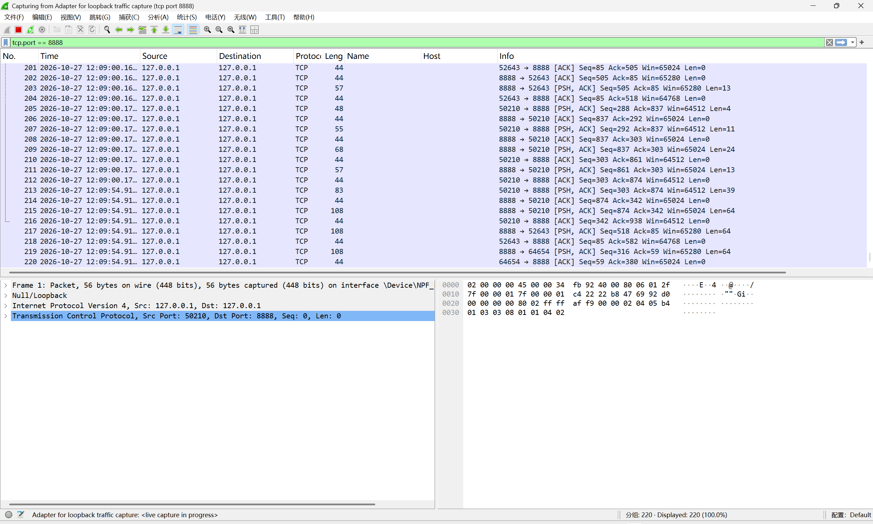
图 84 群发言对应的 TCP 流量
群发后出现面向三条连接的数据，完整负载中可以分别找到当前成员收到的 GMSG。
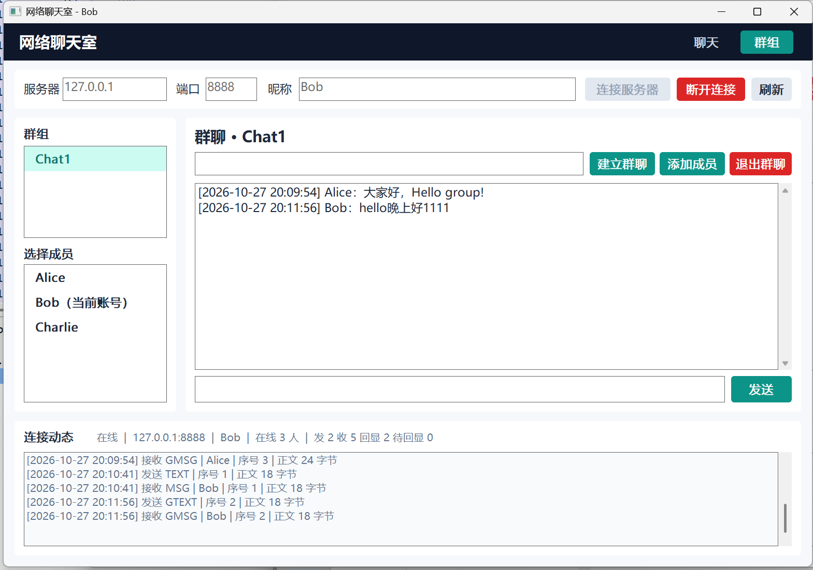
图 85 抓包期间 Bob 的群回复
Bob 回复中英文群消息，底部同时呈现 GTEXT 发送和 GMSG 回显。
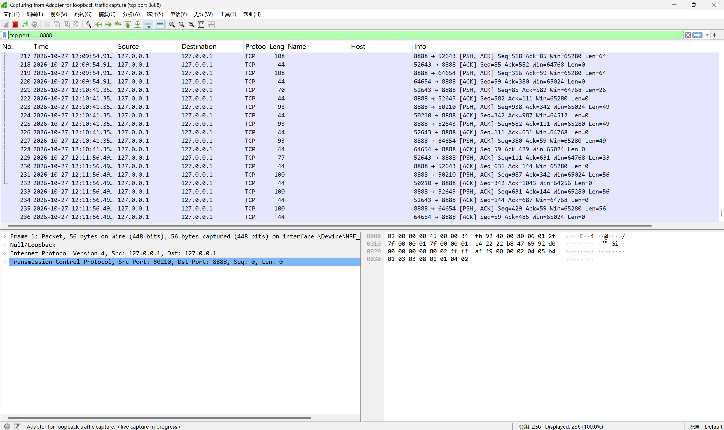
图 86 群回复对应的 TCP 流量
对应流量继续增加，重组后可以找到 Bob 发言及服务器群转发。
同一抓包中还包含 Bob 的公共消息“hello早上好1111”，对应第 221 帧。公聊、群聊在该连接上继续使用递增序号，但分别按各自类型选择接收集合。

（七） 退群流量
Charlie 退出 Chat1 后，客户端显示退出成功，抓包中新增退群请求和成员通知；捕获保持运行，随后继续断开及重新登录。
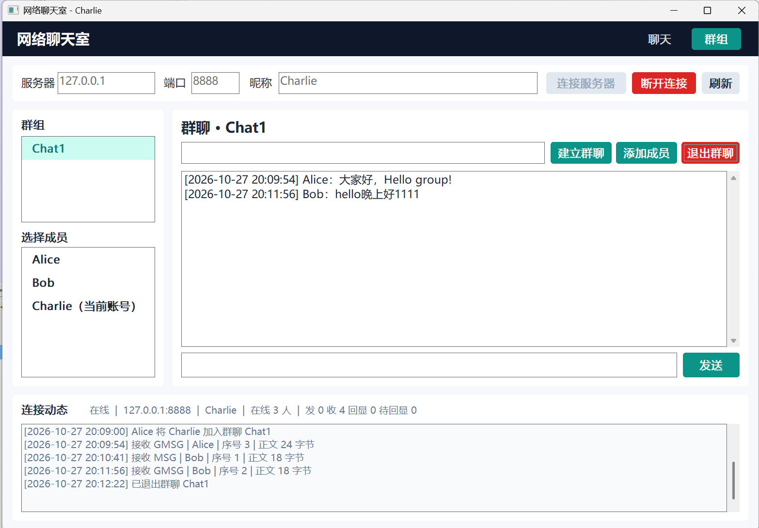
图 87 抓包期间 Charlie 退群
Charlie 退出 Chat1 后，底部显示退群成功，页面保留之前收到的群正文。
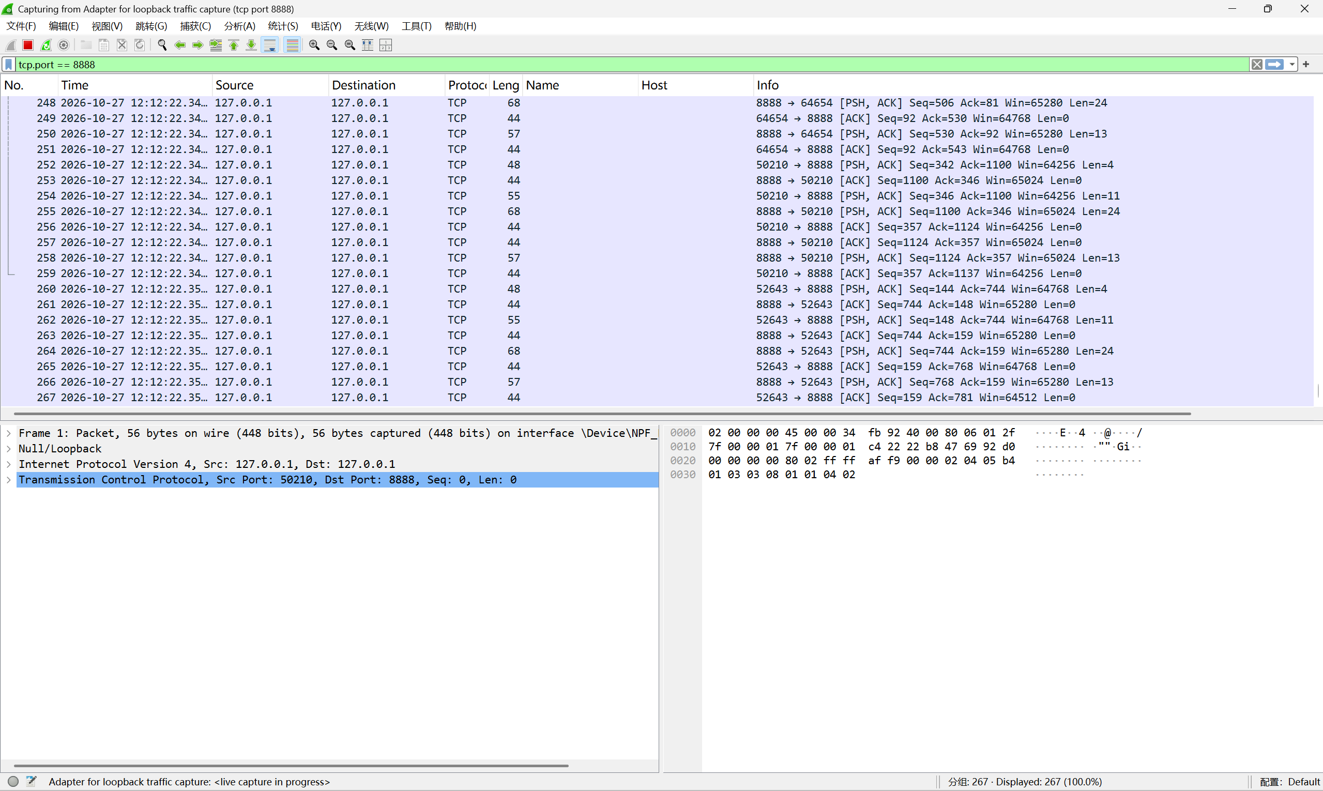
图 88 退群对应的 TCP 流量
列表中新增退群控制消息和成员通知，捕获保持运行。

（八） 重连过程
Charlie 断开后显示离线，此时列表累计 295 个分组；使用原昵称重新连接后，在线人数恢复为 3，抓包列表累计到 339 个分组。
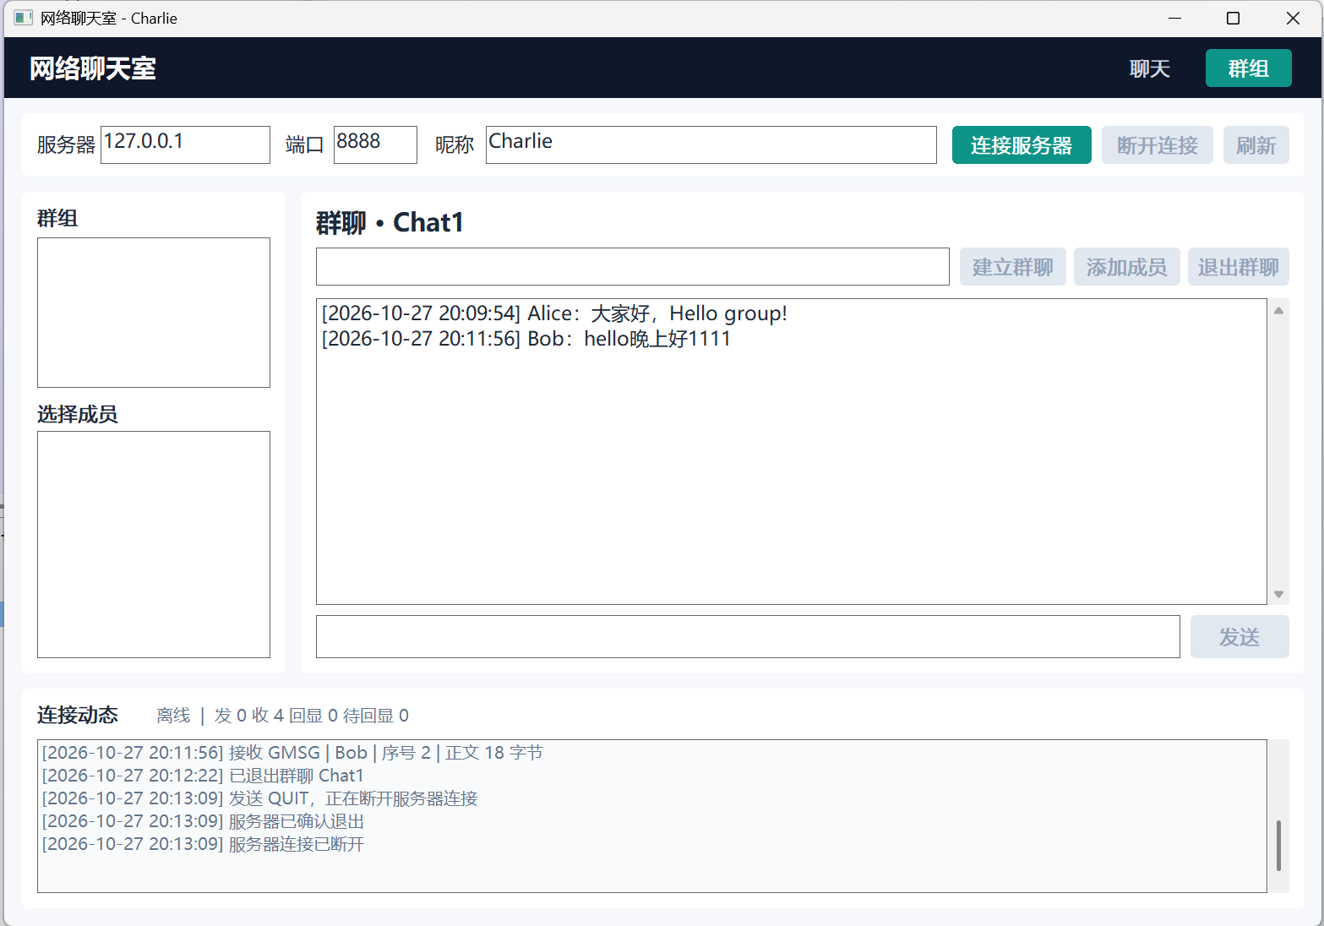
图 89 抓包期间 Charlie 断开
Charlie 点击断开后显示退出确认及离线状态，接下来进入 TCP 释放过程。
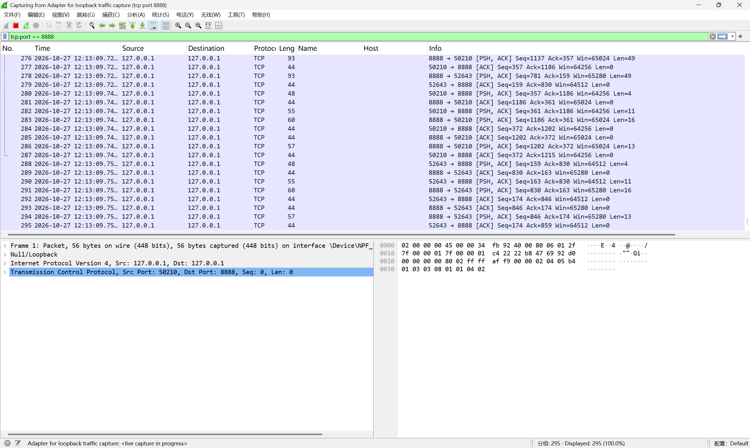
图 90 Charlie 断开后的 TCP 流量
这时列表累计 295 个分组，完整文件中的 QUIT、BYE、FIN 和 ACK 共同呈现该连接的退出。
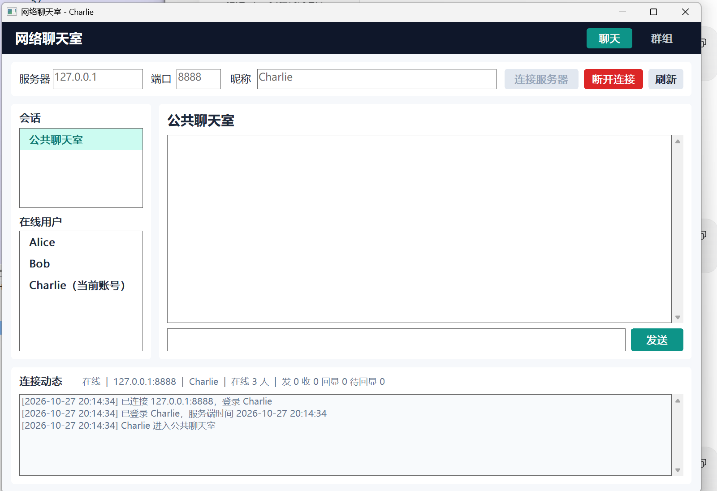
图 91 抓包期间 Charlie 重连
Charlie 用原昵称重新连接，在线人数恢复为 3。
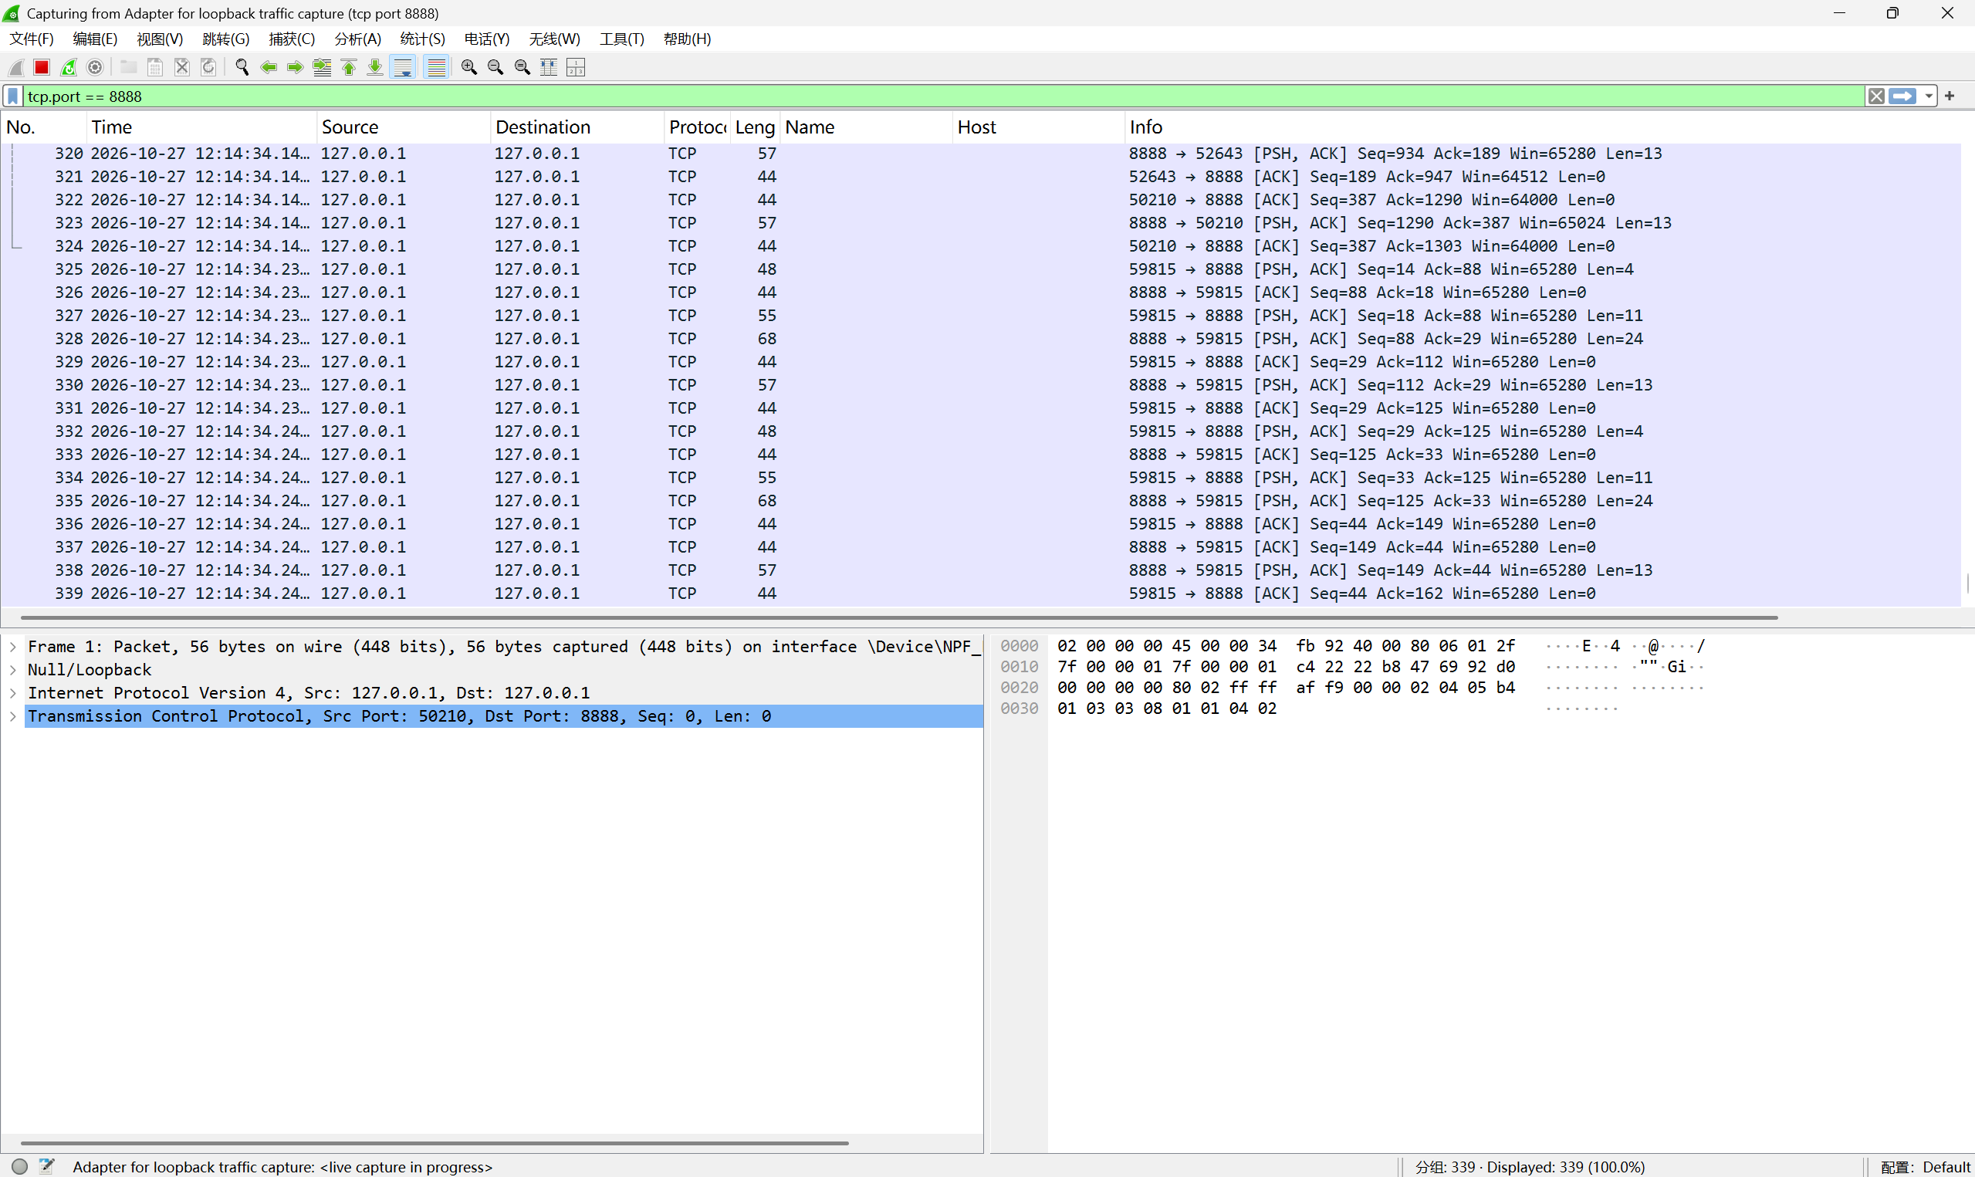
图 92 Charlie 重连后的 TCP 流量
重连后列表累计到 339 个分组，新临时端口对应新的流编号，其中还包含重新发送的 JOIN。
重新连接后，临时端口由 64654 变为 59815，流编号由 2 变为 3，说明建立了新的 TCP 会话。第 299 帧出现新的 JOIN，聊天序号也从新会话的 1 开始。

（九） 重连后发送
Charlie 重连后输入“我回来了！”，收到本人回显，待回显数为 0，第 340 帧对应 TEXT|1，三位在线用户都处于该公共消息的转发范围。随后关闭窗口，继续记录最后一次释放。
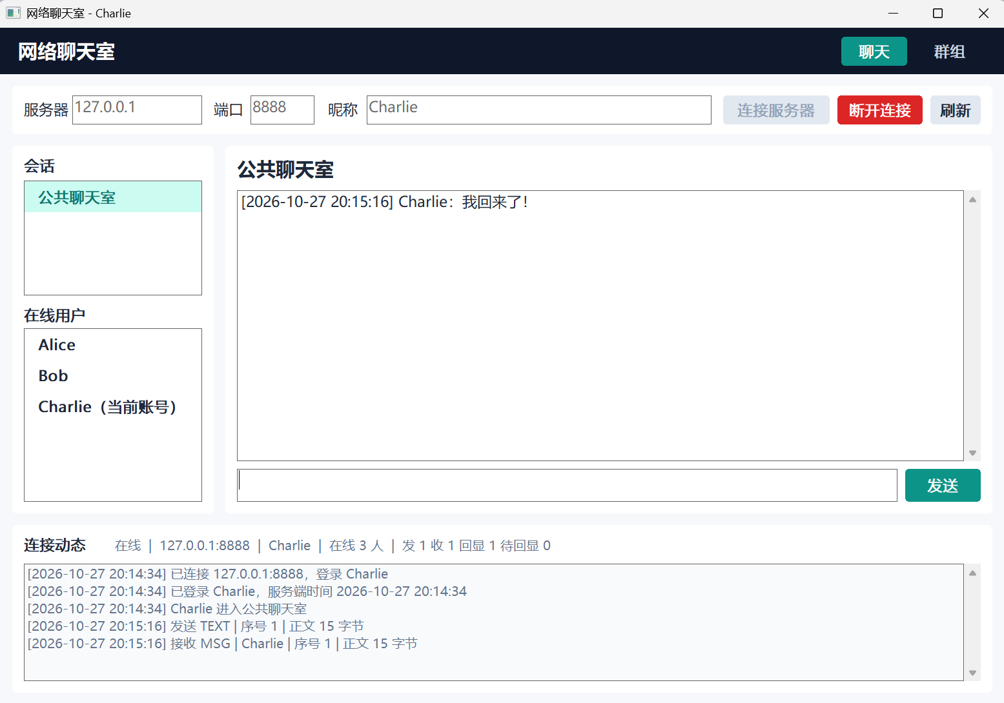
图 93 Charlie 重连后的发言
Charlie 输入“我回来了！”后收到回显，待回显数为 0，显示新会话中的聊天已经完成。
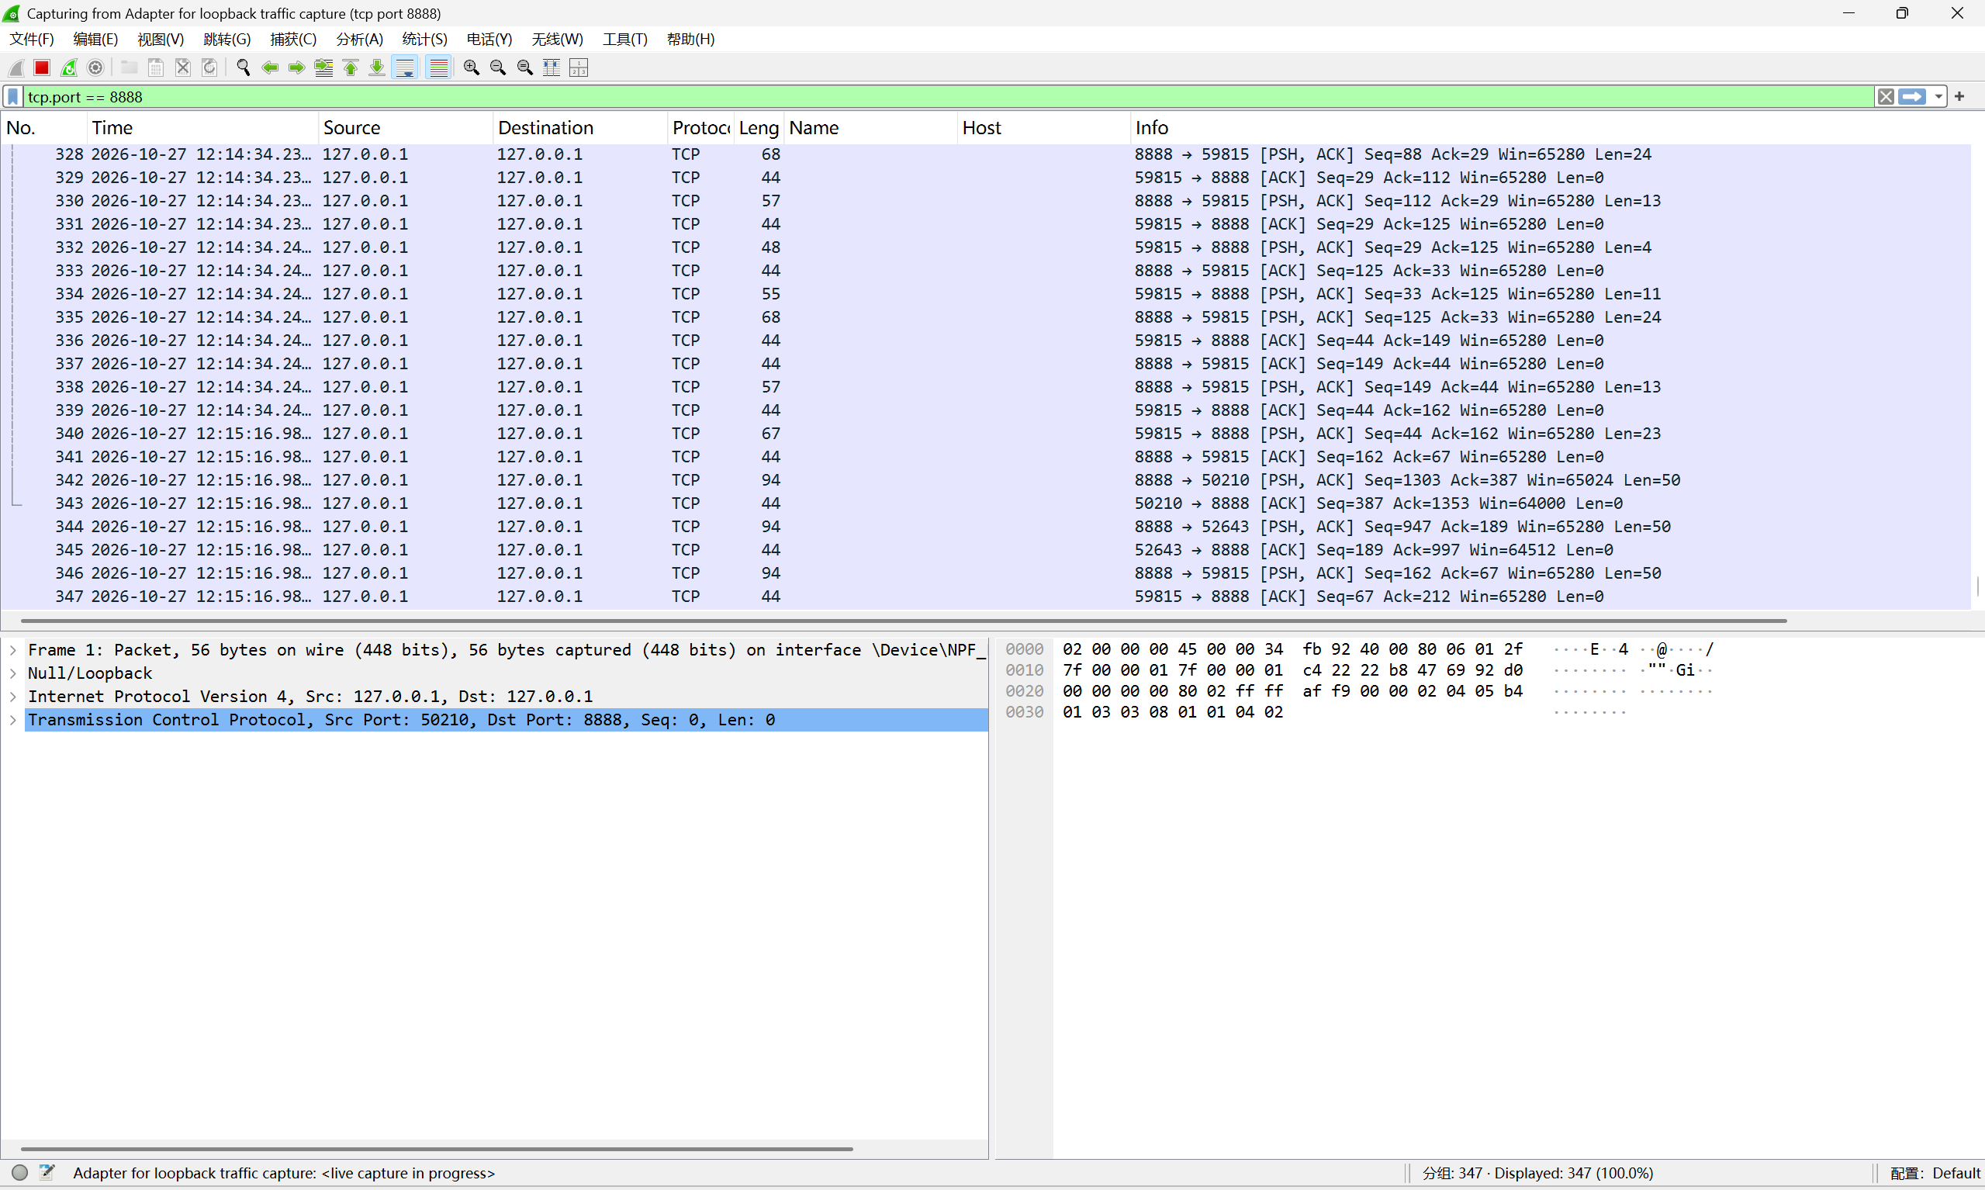
图 94 重连后发言对应的 TCP 流量
随后新增流量中可以找到 TEXT|1 及对应 MSG，应用序号已随新连接重新开始。
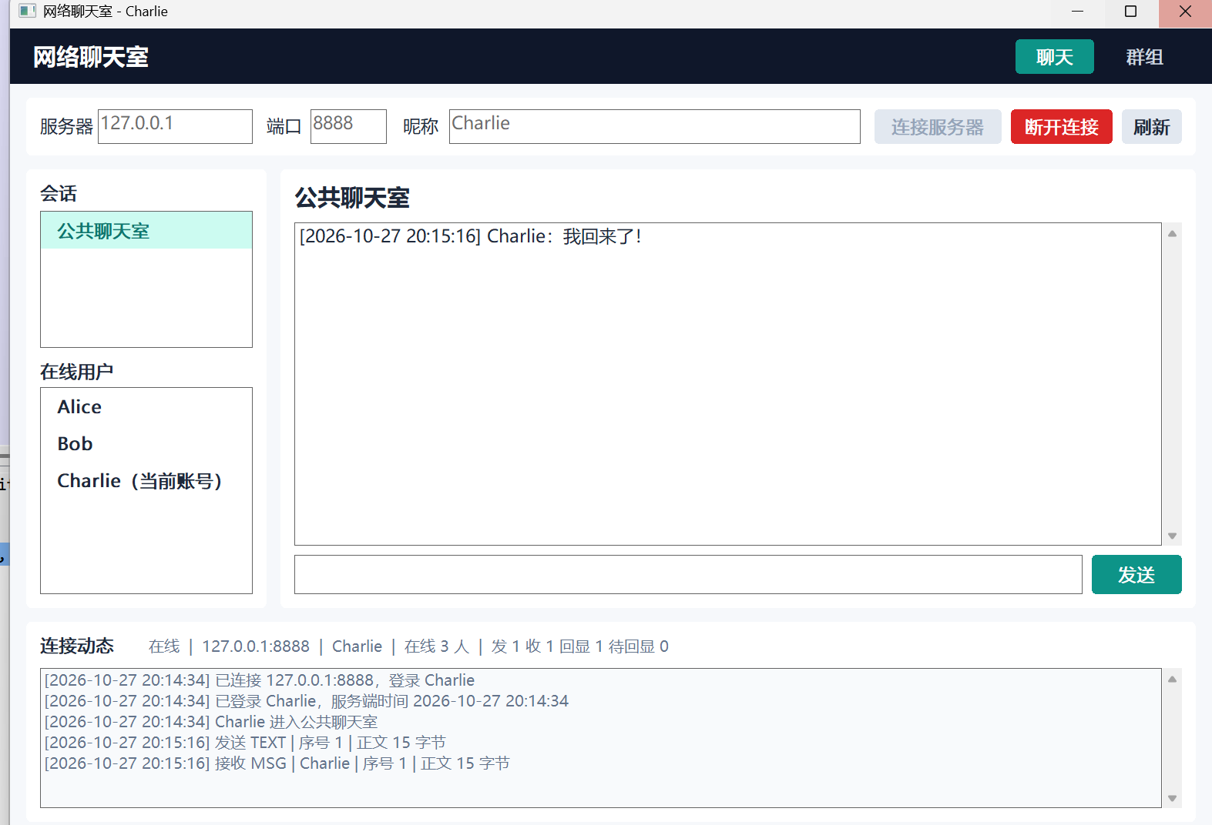
图 95 Charlie 再次关闭前的状态
再次关闭窗口前，Charlie 仍显示在线，并已收到最后一条发言的本人回显。
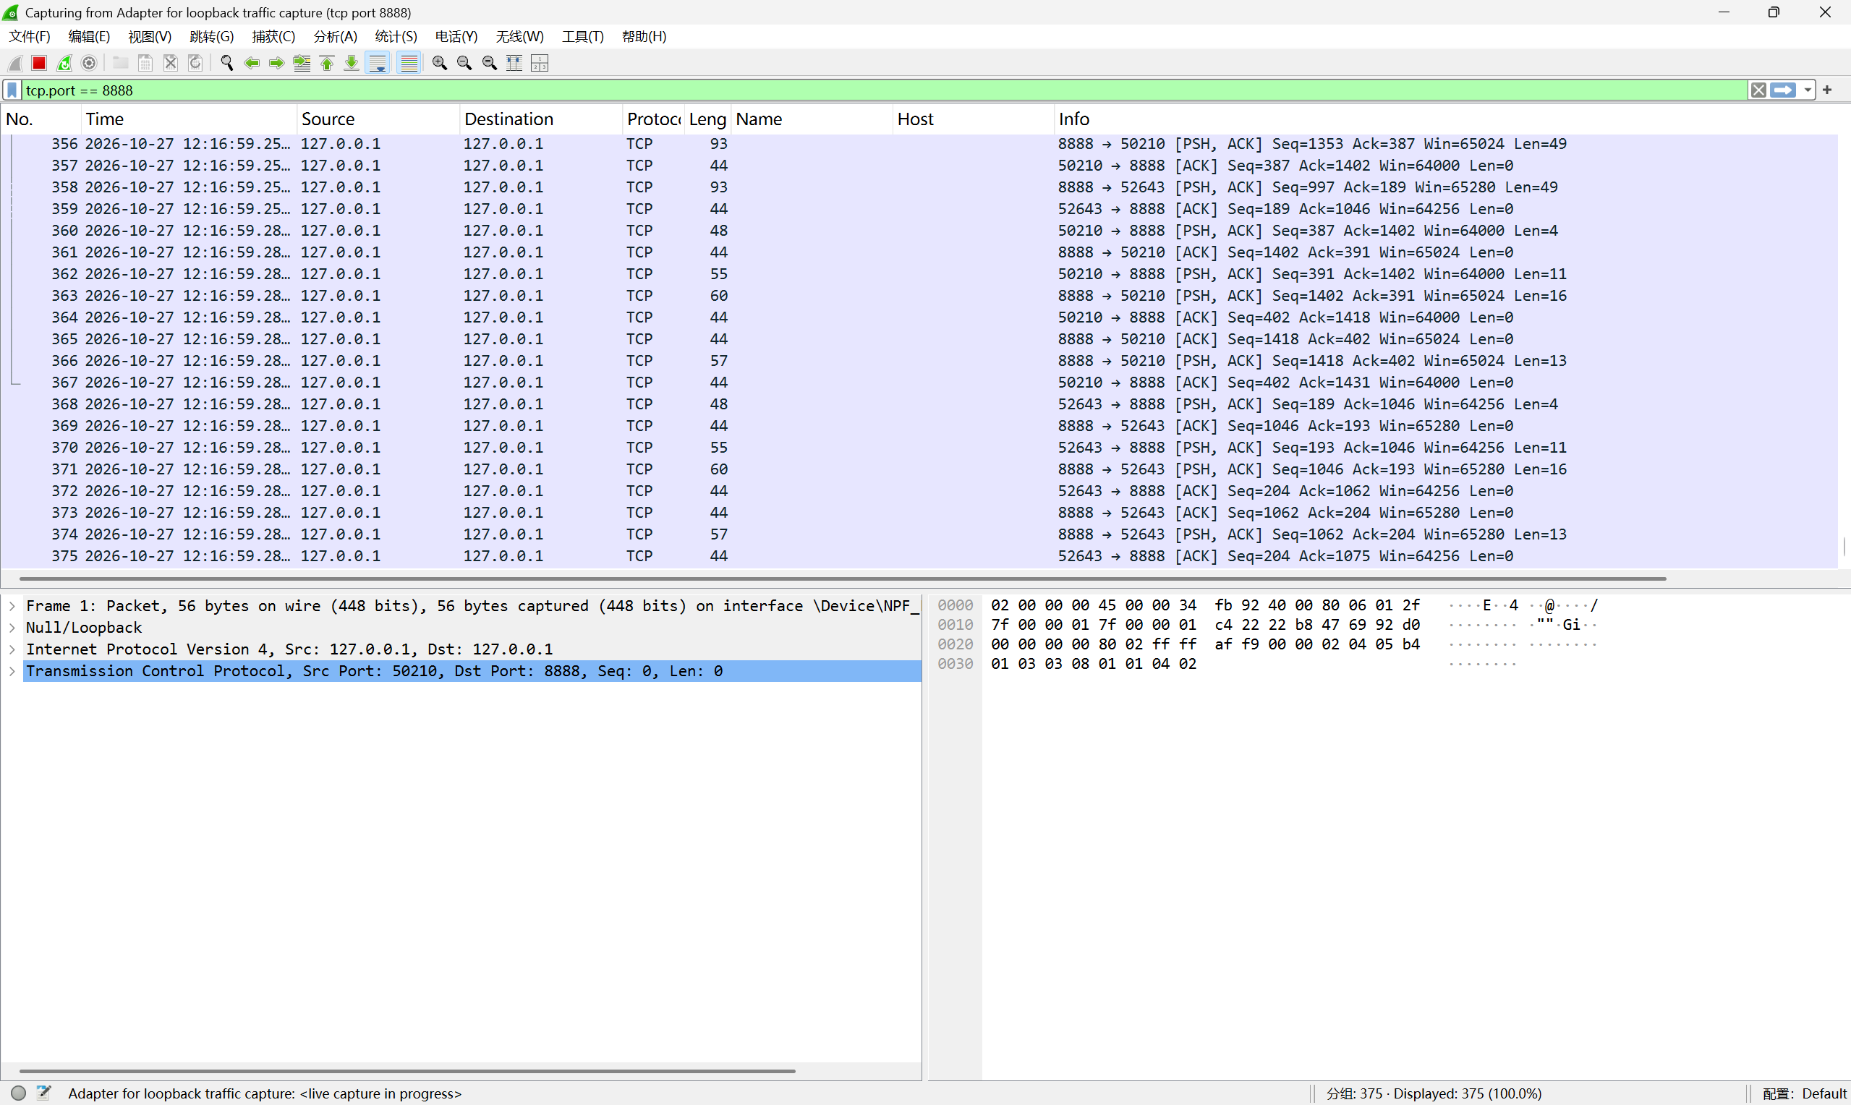
图 96 关闭 Charlie 后保存的抓包
关闭窗口并停止捕获后，保存文件包含 375 帧，最后一次连接释放也保存在其中。
停止捕获后保存了包含 375 帧的文件，前面的截图呈现捕获过程中逐渐增加的列表，后面的帧号、正文和统计则来自这份完整文件。

（十） 三次握手
帧号 | 方向 | 标志和相对序号
1 | 50210 -> 8888 | SYN；Seq=0
2 | 8888 -> 50210 | SYN, ACK；Seq=0，Ack=1
3 | 50210 -> 8888 | ACK；Seq=1，Ack=1
表 12 Alice 首次连接的三次握手

Alice 的首次连接依次出现第 1 帧 SYN、第 2 帧 SYN、ACK 和第 3 帧 ACK，完成三次握手后才在第 4 帧发送 JOIN|Alice。Wireshark 使用相对序号，SYN 占用一个序号，因此后续从 Seq=1 开始。[3][5]
Charlie 重连时，第 296、297、298 帧再次出现同样的三步交互，结合新端口和流编号，可以区分旧连接释放与新连接建立。

（十一） 连接释放
帧号 | 方向 | 内容或标志
268 | 64654 -> 8888 | QUIT 应用请求
270 | 64654 -> 8888 | FIN, ACK；客户端关闭发送方向
271 | 8888 -> 64654 | BYE 应用响应
274 | 8888 -> 64654 | FIN, ACK；服务器关闭发送方向
275 | 64654 -> 8888 | ACK；确认服务器 FIN
表 13 Charlie 主动断开的关键帧

应用退出通过 QUIT、BYE 完成，传输层关闭则通过 FIN、ACK 完成。客户端发送 QUIT 后关闭写方向，但继续读取 BYE，随后双方分别结束发送方向，形成表中的释放过程。
最后关闭窗口时，第 348 帧为 QUIT，第 350 帧为客户端 FIN，第 352 帧为 BYE，第 354 帧为服务器 FIN，第 355 帧为最终 ACK；两次 Charlie 退出共出现 4 个 FIN，分别属于两条连接的双向关闭。

（十二） 应用消息交付
按 TCP 流及方向重组负载、以 LF 提取完整帧后，得到 180 条应用消息，其中包含登录、名单、通知、群控制及退出，聊天请求为 6 条。根据公聊、私聊及群聊的转发范围，可以得到下表中的预期接收者。
请求帧 | 类型和发送者 | 预期接收者 | 转发次数
103 | Alice 公聊 | Alice、Bob、Charlie | 3
111 | Alice 私聊 Bob | Alice、Bob | 2
213 | Alice 向 Chat1 群发 | Alice、Bob、Charlie | 3
221 | Bob 公聊 | Alice、Bob、Charlie | 3
229 | Bob 向 Chat1 群发 | Alice、Bob、Charlie | 3
340 | Charlie 重连后公聊 | Alice、Bob、Charlie | 3
表 14 聊天请求的转发结果

预期转发次数 = 3 + 2 + 3 + 3 + 3 + 3 = 17
以发送者、应用序号、类型、群名或目标及正文匹配后，17 次预期交付都能在相应接收流中找到，缺失和额外项均为 0。这里统计手动演示的六条请求，自动化负载测试的 900 次交付则来自另一组日志。

（十三） 重传观察
1 tcp.port == 8888 && (tcp.analysis.retransmission || tcp.analysis.fast_retransmission || tcp.analysis.spurious_retransmission)

1 tcp.port == 8888 && tcp.analysis.lost_segment

指标 | 结果
TCP 分组总数 | 375
TCP 流数量 | 4
SYN / SYN ACK | 4 / 4
FIN / RST | 4 / 0
重传分析标记 | 0
前序分段未捕获标记 | 0
重复 ACK 标记 | 0
捕获接口接收数 | 375
捕获接口丢弃数 | 0
聊天请求 | 6
预期转发 / 实际匹配 | 17 / 17
表 15 完整演示抓包统计

对保存流量应用重传、前序分段未捕获和重复 ACK 过滤器，结果都为 0，接口丢弃数也为 0；结合重组正文，可以看到聊天请求均有对应转发。
TCP 分析标记来自序列号及确认状态，描述的是传输过程，界面的发送数、回显数描述的则是应用请求。理解两类计数的层次后，才能解释网络重传或待回显记录等现象。[6]
抓包截图使用 UTC，聊天时间采用北京时间，两者相差 8 小时，因此将时间统一后，再结合端口、流编号和正文，可以对应到同一操作。

九、 问题分析

（一） 消息边界
TCP 接收按字节推进，中文编码可能跨多批到达，多条消息也可能一起读入，因此采用“缓存字节、按 LF 分帧、解析完整正文”的顺序处理。拆分发送后仍收到完整中文，合并发送后得到两条独立正文，呈现了这一处理的实际效果。
分帧确定应用消息边界，TCP 确认及重传提供字节传输可靠性，二者分属不同层次。采用统一帧格式后，业务函数收到的是完整消息，界面也能按会话连续保存正文。

（二） 退群后的计数
Charlie 退群后发送得到 NOT_MEMBER，但待回显数仍为 1。对应源码中，发送时已将序号加入 awaiting_echo，ERR 分支却只追加错误文本，原等待项仍保留，所以重新入群后虽然可以正常聊天，之前的计数仍留在界面上。
这个问题位于失败请求的收尾处理：可以在错误响应中返回请求序号，按序号移除对应等待项，再在连接结束时清理剩余记录。这样成功回显和失败响应都拥有明确结束状态，显示计数才能随实际处理结果变化。
1 if (frame.rfind("ERR|", 0) == 0) {
2 append_activity(L"[错误] " + from_utf8(frame.substr(4)));
3 return;
4 }

（三） 脚本编码
启动脚本曾在 Windows PowerShell 中提示缺少右花括号，源文件中的语句结构完整，问题出在中文脚本的编码读取。将文件保存为带 BOM 的 UTF-8 后，同样的启动语句可以正常解析，服务器和三个客户端也能够打开。
另外，将工程根目录设为启动进程的工作目录，并按可执行文件位置找到 evidence，可以在从其他目录调用脚本时继续读取资源、保存日志。

（四） 界面布局
早期缩小窗口时，连接参数和按钮出现重叠，随后将位置计算集中到 layout_controls，根据客户区宽高重新布局，并按 DPI 调整字体及间距。横向和纵向调整后的截图中，输入框、发送按钮和动态区都保持可见。
聊天正文放在上方会话区，上下线和成员提示放在底部，切换私聊或群聊时只改变对应历史，连接事件继续按时间追加，因此两类内容在界面上保持清楚的层次。

十、 实验总结
通过这个实验，我完成了采用 C/S 架构的 TCP 聊天室，实现了中英文公聊、私聊和群聊，并在消息中加入服务器时间。经过测试，三个客户端能够同时收发消息，私聊和群聊的转发范围符合设计，断开后可以使用原昵称重新登录。通过 Wireshark 抓包，可以看到连接建立、数据传输和连接释放的完整过程。
在实验中我也遇到了一些问题。设计协议时，需要区分字段分隔符和正文中的竖线。我根据消息类型拆分前面的固定字段，将剩余内容整体作为正文，保留其中的竖线。在编写收发代码时，需要处理一条消息分多次到达、多条消息同时到达，以及多个线程同时发送的情况。我使用缓存累计接收字节，按换行符提取完整消息，并为每条连接设置发送锁，保证各线程完整发送一条消息后再交替处理。
通过实验，我学会了使用 C++ 和基本 Socket 函数编写基于 TCP 的多用户聊天室，完成了协议设计、服务器和客户端的实现及功能测试，也更深刻地了解了消息分帧、多线程同步和连接管理的作用；在测试时，我也学会了借助 Wireshark 观察实际通信，辅助分析消息传输和连接状态。

十一、 参考文献
[1] 编程实验1 利用流式套接字编写聊天程序．实验要求、评分标准、实验报告要求．课堂幻灯片，2026年10月14日。
[2] 计算机网络与信息安全研究室．计算机网络 第二章 应用层协议及网络编程．课程讲义，2023年，第24～46页。
[3] 计算机网络与信息安全研究室．计算机网络 第三章 传输层协议．课程讲义，2023年，第48～54页及TCP连接管理部分。
[4] Microsoft．Getting started with Winsock．Microsoft Learn．访问日期2026年10月29日。 https://learn.microsoft.com/en-us/windows/win32/winsock/getting-started-with-winsock
[5] Eddy W，编．RFC 9293 Transmission Control Protocol TCP．IETF，2022。 https://www.rfc-editor.org/rfc/rfc9293.html
[6] Wireshark Foundation．Wireshark User’s Guide 第7.5节 TCP Analysis．访问日期2026年10月29日。 https://www.wireshark.org/docs/wsug_html_chunked/ChAdvTCPAnalysis.html

